Załącznik do Uchwały…..…………………
Sejmiku Województwa Kujawsko-Pomorskiego
z dnia ……………………………………..

WOJEWÓDZTWO KUJAWSKO-POMORSKIE



Program ochrony środowiska przed hałasem

dla terenów poza aglomeracjami położonych wzdłuż Autostrady A-1 od km 65+789 (granica województwa pomorskiego) do km 151 +900 (węzeł Czerniewice).

SPIS TREŚCI
1. Informacje wstępne
1.1. Podstawowe pojęcia i znaczenia
1.2. Przedmiot zamówienia
1.3. Cele i schemat opracowania
1.4. Wskaźniki oceny hałasu
2. Charakterystyka obszaru Autostrady A1
2.1. Opis trenu objętego Programem ochrony środowiska przed hałasem
3. Naruszenia dopuszczalnych poziomów hałasu
3.1. Ocena jakości klimatu akustycznego
3.2. Hałas komunikacyjny
4.1. Poprzednie programy ochrony środowiska przed hałasem
4.2. Zestawienie zakresu zadań naprawczych w ramach poprzednich programów ochrony środowiska przed hałasem
4.3. Zestawienie harmonogramu zadań naprawczych w ramach poprzednich programów ochrony środowiska przed hałasem
4.4. Zestawienie kosztów zadań naprawczych w ramach poprzednich programów ochrony środowiska przed hałasem
4.5. Zestawienie zadań zrealizowanych wraz z oceną ich skuteczności
5. Kierunki i zakres działań niezbędnych do przywrócenia dopuszczalnych poziomów hałasu w środowisku
5.1. Zakres proponowanych zadań naprawczych
5.2. Zakres proponowanych środków realizacji zadań
5.3. Szczegółowy zakres działań naprawczych
6. Terminy realizacji Programu
6.1. Horyzonty czasowe zadania
6.2. Terminy realizacji poszczególnych zadań
7. Koszty realizacji Programu
7.1. Koszty realizacji monitoringu hałasu oraz analizy akustycznej
7.2. Źródła finansowania Programu
8. Dokumenty wykorzystane do kontroli i dokumentowania realizacji Programu
8.1. Raport roczny
9. Obowiązki i ograniczenia wynikające z realizacji Programu ochrony środowiska przed hałasem
9.1. Właściwe organy administracji
9.2. Podmioty korzystające z środowiska
10. Dane i wnioski wynikające ze sporządzonych map akustycznych
10.1. Uwarunkowania wynikające z ustaleń zagospodarowania przestrzennego oraz informacje o sposobach użytkowania terenu wokół autostrady.
10.2. Charakterystyka terenów objętych programem względem zaludnienia oraz przekroczeń dopuszczalnych poziomów hałasu
10.3. Charakterystyka akustyczna źródeł hałasu
10.4. Charakterystyka techniczna autostrady
10.5. Analiza trendów zmian stanu akustycznego
11. Analiza materiałów, dokumentów i publikacji wykorzystanych do opracowania programu
11.1. Istniejąca strategie i programy dotyczące polityki klimatu akustycznego w województwie kujawsko – pomorskim
11.2. Istniejąca strategie i programy dotyczące polityki klimatu akustycznego powiatów
11.3. Istniejąca strategie i programy dotyczące polityki klimatu akustycznego gmin
12. Zestawienie odpowiedzi na pisma do urzędów gmin w sprawie skarg mieszkańców oraz prowadzonych prac nad planami zagospodarowania przestrzennego
13. Zestawienie uwag dotyczących stanu klimatu akustycznego w pobliżu Autostrady A1 złożonych przez mieszkańców województwa
14. Zestawienie odpowiedzi na pismo do zarządzającego Autostradą A1 w sprawie konserwacji istniejącej infrastruktury drogowej
15. Podsumowanie i wnioski - Streszczenie w języku niespecjalistycznym
16. Bibliografia
ZAŁĄCZNIKI
Z1. Obszary przekroczeń – załącznik graficzny z komentarzem

1. Informacje wstępne
1.1. Podstawowe pojęcia i oznaczenia

Decybel (dB) | Logarytmiczna jednostka miary (zwykle ciśnienia akustycznego, natężenia lub mocy akustycznej) równa 1/10 bela.
Hałas w środowisku | Oznacza niepożądane lub szkodliwe dźwięki spowodowane przez działalność człowieka w środowisku zewnętrznym w tym także hałas emitowany przez środki transportu, ruch drogowy, ruch kolejowy, ruch lotniczy oraz hałas wynikający z działalności przemysłowej. Prawo ochrony środowiska definiuje hałas jako dźwięki o częstotliwościach z zakresu od 16 HZ do 16000 Hz.
L_{Aeq} | Równoważny poziom dźwięku A wyrażony w decybelach (dB).
L_{Aeq} D | Równoważny poziom dźwięku A wyrażony w dB dla pory dnia (przedział czasu od godz. 6⁰⁰ do godziny 22⁰⁰).
L_{Aeq} N | Równoważny poziom dźwięku A dla pory nocy (przedział czasu od godziny 22⁰⁰ do godz. 6⁰⁰).
L_{DWN} (L_{DEN}) | Długookresowy średni poziom dźwięku A wyrażony w dB, wyznaczony w ciągu wszystkich dób w roku uwzgledniający porę dnia (przedział czasu od godz. 6⁰⁰ do godziny 18⁰⁰), pory wieczoru (przedział czasu od godz. 18⁰⁰ do godziny 22⁰⁰), pory nocy (przedział czasu od godz. 22⁰⁰ do godziny 6⁰⁰).
L_{N} | Długookresowy średni poziom dźwięku A wyrażony w dB wyznaczony w ciągu wszystkich nocy w roku (okres doby od godziny 22⁰⁰ do godziny 6⁰⁰).
Średni Dobowy Ruch (SDR) | Średnia liczba pojazdów przejeżdżających dany przekrój drogi w okresie jednej doby w ciągu jednego roku.
Odbiornik | Element oprogramowania do symulacji akustycznych określający uzyskane wartości poziomu dźwięku w zdefiniowanym w trójwymiarowym modelu obliczeniowym punkcie.
POŚPH | Program ochrony środowiska przed hałasem dla terenów poza aglomeracjami położonych wzdłuż Autostrady A1 od km 65 + 789 (granica województwa pomorskiego) do km 151 + 900 (węzeł Czerniwice)
Wskaźnik hałasu | Oznacza wielkość fizyczną stosowaną do określenia hałasu w środowisku, która ma związek ze szkodliwym skutkiem oddziaływania hałasu.
Wskaźnik M | Wskaźnik określający priorytetowość zadań w ramach Programu Ochrony Środowiska przed Hałasem. Sposób wyznaczony wskaźnika M został określony w rozporządzeniu Ministra Środowiska z dnia 14 października w sprawie szczegółowych wymagań jakim powinien odpowiadać program ochrony środowiska przed hałasem (Dz. U. Nr 179, poz. 1498).

1. Informacje wstępne
1.2. Przedmiot zamówienia

Przedmiotem zamówienia jest wykonanie Programu ochrony środowiska przed hałasem dla terenów poza aglomeracjami położonych wzdłuż Autostrady A1 od km 65 + 789 (granica województwa pomorskiego) do km 151 + 900 węzeł Czerniewice.
Tabela 1.1. Dokumenty przedmiotu zamówienia.
Dokumenty przedmiotu zamówienia
Program ochrony środowiska przed hałasem – cześć opisowa
Program ochrony środowiska przed hałasem – załącznik graficzny

Program ochrony środowiska przed hałasem jest dokumentem strategicznym, określającym cele oraz zakres możliwych do podjęcia środków ograniczających ponadnormatywne oddziaływanie akustyczne Autostrady A1 na odcinku: granica woj. pomorskiego (65 + 789 km) – węzeł Czerniewice (151 + 900 km). Rezultatem wykonania wskazanych działań w programie stanowić będzie kontrola i redukcja hałasu do wartości dopuszczalnych na terenach na których zaobserwowano przekroczenia obowiązujących norm.

Tabela 1.2. Podstawowe cele programu POŚPH.
Podstawowe cele Programu ochrony środowiska przed hałasem
Analiza wyników Mapy akustycznej Autostrady A1 - FAZA 1 od km 00+000 (węzeł Rusocin) do km 89 + 000 (węzeł Nowe Marzy), FAZA 2 od km 89 + 400 (węzeł Nowe Marzy) do km 151 + 900 (węzeł Czerniewice) na odcinku: granica woj. pomorskiego (65 + 789 km) – węzeł Czerniewice (151 + 900 km)
Ocenę realizacji Programu ochrony środowiska przed hałasem dla terenów poza aglomeracjami położonych wzdłuż Autostrady A1 na odcinku: węzeł Nowe Marzy (89 + 400 km) – węzeł Czerniewice (151 + 900 km)
Weryfikacja uwag nt. aktualnego stanu klimatu akustycznego w pobliżu Autostrady A1 pochodzących od mieszkańców
Weryfikacja istniejących i powstających planów zagospodarowania przestrzennego terenów przyległych do Autostrady A1
Wskazanie sposobów kontroli i ograniczenia oddziaływania akustycznego Autostrady A1

Podstawą merytoryczną opracowania niniejszego Programu ochrony środowiska przed hałasem jest „Mapa akustyczna Autostrady A1 - FAZA 1 od km 00+000 (węzeł Rusocin) do km 89 + 000 (węzeł Nowe Marzy), FAZA 2 od km 89 + 400 (węzeł Nowe Marzy) do km 151 + 900 (węzeł Czerniewice)”.
Część opisowa ww. dokumentu w całości stanowiła podstawę niniejszego opracowania, zawarte w niej informacje dotyczące danych wejściowych, stanu prawa lokalnego oraz uzyskane na podstawie pomiarów i analizy obliczeniowej wyniki obowiązujących długookresowych średnich poziomów dźwięku stanowią bazę wyjściową do realizacji POŚPH.
Graficzna część Mapy akustycznej, pod postacią map imisyjnych, map przekroczeń oraz map rozkładu wskaźnika M ułatwiła lokalizację oraz określenie skali występujących przekroczeń wartości dopuszczalnych.
Tabela 1.3. Podstawowe akta prawne w oparciu o które został napisany Program ochrony środowiska przed hałasem.
Podstawowe akta prawne w oparciu o które został napisany Program ochrony środowiska przed hałasem
Dyrektywa 2002/49/WE Parlamentu Europejskiego i Rady Europy z dnia 25 czerwca 2002 r. odnosząca się do oceny i zarządzania poziomem hałasu w środowisku | Akt prawny inicjujący i określający obowiązki pozyskiwania wiarygodnych i porównywalnych danych na temat istniejących źródeł hałasu w celu wspólnotowego monitorowania jednego z głównych problemów środowiska w Europie.
Ustawa Prawo Ochrony Środowiska z dnia 27 kwietnia 2001 r.  (tekst jednolity Dz. U. z 2013 r., poz. 1232) | Akt prawny narzucający obowiązek określenie programu ochrony środowiska przed hałasem w terminie 1 roku od dnia przedstawienia mapy akustycznej przez podmiot zobowiązany do jej sporządzenia. Ustawa nakazuje aktualizowanie POSPH minimum raz na 5 lat. Dopuszcza się częstszą zmianę programu.
Rozporządzenia Ministra Środowiska z dnia 14 października 2002 r. w sprawie szczegółowych wymagań, jakim powinien odpowiadać program ochrony środowiska przed hałasem  (Dz. U. 2002 r. Nr 179, poz. 1498). | Akt prawny określający szczegółowy zakres treści programu ochrony środowiska przed hałasem. Rozporządzenie wymaga określenia priorytetowości planowanych działań ograniczających hałas wg. wskaźnika M, którego wartość zależy od wielkości przekroczenia dopuszczalnego poziomu hałasu oraz liczby mieszkańców na danym terenie
Rozporządzenie Ministra Środowiska z dnia 10 listopada 2010 r. w sprawie sposobu ustalenia wartości wskaźnika hałasu L_{DWN}  (Dz. U. z 2010 r., Nr 215, poz. 1414) | Rozporządzanie określa sposób wyznaczania wskaźnika oceny dokuczliwości L_{DWN} oraz wskaźnika oceny zakłócenia snu L_{N}.
Rozporządzenie Ministra Środowiska z dnia  1 października 2012 r. zmieniającego rozporządzenie w sprawie dopuszczalnych poziomów hałasu w środowisku  (Dz. U. 2012 r., Nr 0, poz. 1109) | W Załączniku do Rozporządzenia Środowiska z dnia 1 października 2012 r. zmieniającego rozporządzenie w sprawie dopuszczalnych poziomów hałasu w środowisku (Dz. U. 2012 r., Nr 0, poz. 1109) zostały przedstawione dopuszczalne wartości poziomu dźwięku A w środowisku w zależności od rodzaju zagospodarowania terenu i rodzaju źródła hałasu z podziałem na porę dnia i nocy oraz według zdefiniowanych wskaźników średniorocznych L_{DWN} i L_{N}
Program ochrony środowiska przed hałasem dla terenów poza aglomeracjami położonych wzdłuż Autostrady A1, węzeł Nowe Marzy (89+400km) – węzeł Czerniewice (151+900km). | Akt prawa lokalnego uchwalony przez Sejmik Województwa Kujawsko-Pomorskiego. Uchwałą Nr VII/143/15 z dnia 25 maja 2015 r. ogłoszony w Dzienniku Urzędowym Województwa Kujawsko-Pomorskiego dnia 2 czerwca 2015r. Program ochrony środowiska przed hałasem jest dokumentem strategicznym, określającym cele oraz zakres możliwych do podjęcia środków ograniczających ponadnormatywne oddziaływanie akustyczne Autostrady A1 na odcinku: węzeł Nowe Marzy (89 + 400 km) – węzeł Czerniewice (151 + 900 km).
Program ochrony środowiska przed hałasem dla terenów poza aglomeracjami położonych wzdłuż autostrady A-1 i linii kolejowych o obciążeniu ruchem większym od 30 000 przejazdów na rok na terenie województwa kujawsko-pomorskiego, których eksploatacja spowodowała negatywne oddziaływanie akustyczne tj. przekroczone zostały dopuszczalne poziomy hałasu, określone wskaźnikami LDWN, LN na lata 2011-2015. | Akt prawa lokalnego uchwalony przez Sejmik Województwa Kujawsko-Pomorskiego Uchwałą Nr XXXIV/611/13 z dnia 20 maja 2013 r., ogłoszony w Dzienniku Urzędowym Województwa Kujawsko-Pomorskiego dnia 28 maja 2013 r. Program ochrony środowiska . Program ochrony środowiska przed hałasem jest dokumentem strategicznym, określającym cele oraz zakres możliwych do podjęcia środków ograniczających ponadnormatywne oddziaływanie akustyczne Autostrady A1 na odcinku: granica województwa pomorskiego (65 + 789 km) – węzeł Nowe Marzy (89 + 450 km).

Tabela 1.4. Dopuszczalne poziomy dźwięku.
Lp. | Rodzaje terenu | Dopuszczalny długookresowy średni poziom dźwięku A w dB
Lp. | Rodzaje terenu | Drogi lub linie kolejowe ¹⁾ |  | Pozostałe obiekty i działalność będąca źródłem hałasu
Lp. | Rodzaje terenu | L_{DWN}  Przedział czasu odniesienia równy wszystkim dobom w roku | L_{N}  Przedział czasu odniesienia równy wszystkim porom nocy w roku | L_{DWN}  Przedział czasu odniesienia równy wszystkim dobom w roku | L_{N}  Przedział czasu odniesienia równy wszystkim porom nocy w roku
1 | a)Obszary „A” ochrony uzdrowiskowej  b)Tereny szpitali poza miastem | 50 | 45 | 45 | 40
2 | a)Tereny zabudowy mieszkaniowej jednorodzinnej  b)Tereny zabudowy związane ze stałym lub wielogodzinnym pobytem dzieci i młodzieży ²⁾  c)Tereny domów opieki  d)Tereny szpitali w miastach | 64 | 59 | 50 | 40
3 | a)Tereny zabudowy mieszkaniowej wielorodzinnej i zamieszkania zbiorowego  b)Tereny zabudowy zagrodowej  c)Tereny rekreacyjno-wypoczynkowe  d)Tereny mieszkaniowo-usługowe | 68 | 59 | 55 | 45
4 | Tereny w strefie śródmiejskiej miast powyżej 100 tys. mieszkańców ³⁾ | 70 | 65 | 55 | 45
Źródło: Rozporządzenie Ministra Środowiska z dnia 14 czerwca 2007 r. w sprawie dopuszczalnych poziomów hałasu w środowisku (Dz. U. z 2014 r. poz. 112)
1) Wartości określone dla dróg i linii kolejowych stosuje się także dla torowisk tramwajowych poza pasem drogowym i kolei linowych
2) W przypadku nie wykorzystywania tych terenów zgodnie z ich funkcją w porze nocy nie obowiązuje na nich dopuszczalny poziom hałasu w porze nocy
3) Strefa śródmiejska miast powyżej 100 tys. mieszkańców to teren zwartej zabudowy mieszkaniowej z koncentracja obiektów administracyjnych, handlowych i usługowych. W przypadku miast, w których występują dzielnice o liczbie mieszkańców pow. 100 tys., można wyznaczyć w tych dzielnicach strefę śródmiejską, jeżeli charakteryzuje się ona zwarta zabudowa mieszkaniowa z koncentracja obiektów administracyjnych, handlowych i usługowych.

1. Informacje wstępne
1.3. Cele i schemat opracowania

Program ochrony środowiska przed hałasem stanowi dokument opisujący:
- Charakterystykę wyznaczonych w wyniku analizy obliczeniowej obszarów dla których stwierdzono przekroczenia dopuszczalnych wartości poziomu dźwięku określonych długookresowymi wskaźnikami oceny hałasu L_{DWN} i L_{N}.
- Uzasadnienie konieczności lub odstąpienia od podjęcia realizacji zadań ograniczających oddziaływanie akustyczne analizowanego źródła hałasu.
- Dobór możliwych do zrealizowania zadań ograniczających negatywne odziaływanie akustyczne oraz określenie jego horyzontów czasowych.
- Wybór środków potrzebnych do realizacji zadania np. metody techniczne, organizacyjne, planistyczne lub sposoby kontroli potrzebne do potwierdzenia konieczności podjęcia realizacji zadań naprawczych.
- Uzasadnienie proponowanych środków ograniczających ponadnormatywne odziaływanie hałasu oraz oszacowanie ich skuteczności.
- Określenie kosztów realizacji zaleconych działań ograniczających oddziaływanie akustyczne.

1. Informacje wstępne
1.4. Wskaźniki oceny hałasu

L_{DWN i} L_{N}
L_{DWN} - długookresowy średni poziom dźwięku A wyrażony w dB, wyznaczony w ciągu wszystkich dób w roku uwzględniający porę dnia (przedział czasu od godz. 6⁰⁰ do godziny 18⁰⁰), pory wieczoru (przedział czasu od godz. 18⁰⁰ do godziny 22⁰⁰), pory nocy (przedział czasu od godz. 22⁰⁰ do godziny 6⁰⁰).

Powyższy wskaźnik wyznaczono wg. wzoru:

$$L_{DWN}=10log\left(\frac{12}{24} ∙{10}^{0,1∙L_{D }}+ \frac{4}{24 } ∙ {10}^{0,1\left(L_{W}+5\right)}+\frac{8}{24} ∙ {10}^{0,1\left(L_{N}+10\right)}\right)$$

gdzie:
L_{D} oznacza długookresowy średni poziom dźwięku A wyznaczony w ciągu wszystkich pór dnia w roku
(od godz. 6 ⁰⁰ do godz. 18 ⁰⁰)
L_{W} oznacza długookresowy średni poziom dźwięku A, wyznaczony w ciągu wszystkich pór wieczoru
w roku (od godz. 18 ⁰⁰ do godz. 22 ⁰⁰)
L_{N} oznacza długookresowy średni poziom dźwięku A, wyznaczony w ciągu wszystkich pór nocy w roku (od godz. 22 ⁰⁰ do godz. 6 ⁰⁰)
Przekroczenie wartości dopuszczalnej
Przekroczenie wartości dopuszczalnej – dopuszczalną wartość poziomów oceny jakości środowiska akustycznego dokonuje się ze względu na faktyczny lub planowany sposób zagospodarowania analizowanych terenów określony w zgodzie z aktami prawa lokalnego lub oceny właściwych administracyjnie organów. Przekroczenie wartości dopuszczalnej na danym obszarze lub w punkcie wyrażone w dB, oblicza się jako różnicę zmierzonego lub obliczonego poziomu dźwięku i wartości dopuszczalnej na danym terenie.

Wskaźnik M
Wskaźnik M – wskaźnik zdefiniowany w Rozporządzeniu Ministra Środowiska z dnia 14 października 2002 r. w sprawie szczegółowych wymagań jakim powinien odpowiadać program ochrony środowiska przed hałasem (Dz. U. 2002, Nr 179, poz. 1498).

W rozporządzeniu tym zostały podane podstawowe zasady tworzenia programów ochrony środowiska przed hałasem. Została również dokładnie podana definicja tzw. wskaźnika M, który, zgodnie z rozporządzaniem stanowić powinien podstawę do ustalania kolejności realizacji przedsięwzięć antyhałasowych w ramach programów ochrony środowiska przed hałasem (§7 ust. 2). Wskaźnik M definiuje się jako:

$$M=0,1 m ({10}^{0,1∆L}-1)$$

gdzie:

ΔL = L_{zm} - L_{dop} – wielkość przekroczeń poziomu dopuszczalnego

L_{zm} – aktualna wartość poziomu dźwięku (zmierzona lub obliczona), dB

L_{dop} – wartość dopuszczalnego poziomu dźwięku, dB

m – ilość mieszkańców

Wskaźnik M przyjmuje wartość „0” na obszarach nie zamieszkałych lub gdy nie ma przekroczeń wartości dopuszczalnych (ΔL = 0). Pozostałe obszary przyjmują wartości liczbowe zależne od ilości mieszkańców oraz wartości przekroczenia. Najwyższe wartości uzyskuje się w przypadku gdy obszary na których występują wysokie przekroczenia wartości dopuszczalnych zamieszkałe są przez dużą ilość osób.

Należy zwrócić uwagę, iż obecnie obowiązujące przepisy nie precyzują dokładnie dla jakiego obszaru należy obliczać wskaźnik M oraz w którym punkcie chronionego obszaru należy wyznaczyć wielkość przekroczenia wartości dopuszczalnej. Brak tych regulacji często powoduje trudności w określeniu rzeczywistego oddziaływania hałasu na mieszkańców rozległych posesji oraz w wzajemnych porównywaniach map akustycznych i programów, ponieważ każdy z wykonawców tych dokumentów stosuje własną metodykę.

Wskaźniki techniczno – ekonomiczne skuteczności działań
Stosowane powszechnie w programach ochrony środowiska przed hałasem (np. POŚPH dla miasta Warszawy, POŚPH dla miasta Poznania) wskaźniki oceniające skuteczność, efektywność techniczną oraz kosztochłonność planowanych rozwiązań ograniczających propagację hałasu.

Wskaźnik S – wskaźnik określający skuteczność rozwiązania antyhałasowego, rozumiana jako miara społecznych korzyści, wyraża się wzorem:

$$S=m*∆L$$
gdzie:
m – liczba osób zamieszkujących dany obszar lub budynek
ΔL – wielkość redukcji hałasu na tym obrzeże lub budynku

Wskaźnik E – wskaźnik określający efektywność techniczną rozwiązania antyhałasowego wyrażony wzorem:
$$E=\left[\frac{M_{przed}-M_{po}}{M_{przed}}\right]*100\%$$
gdzie:
M _{przed} – wartość wskaźnika M określona przed realizacja Programu
M _{po} – wartość wskaźnika M po zastosowaniu odpowiedniego środka redukcji hałasu

Wskaźnik KCH – wskaźnik informujący ile kosztować będzie redukcja hałasu o 1 dB w przeliczeniu na jednego mieszkańca, wyraża się wzorem:

$$KCH=\frac{k}{S}$$
gdzie:
k – koszt inwestycji
S – skuteczność rozwiązania antyhałasowego

2. Charakterystyka obszaru Autostrady A1
2.1. Opis terenu objętego Programem ochrony środowiska przed hałasem

Analizowany odcinek Autostrady A1 jest fragmentem krajowej drogi A1 i międzynarodowej trasy E75. Autostrada A1 leży w VI transeuropejskim korytarzu transportowym i stanowi niezbędny odcinek Transeuropejskiej Autostrady Północ-Południe (TAPP), łączącej Skandynawie z Europą Centralną.
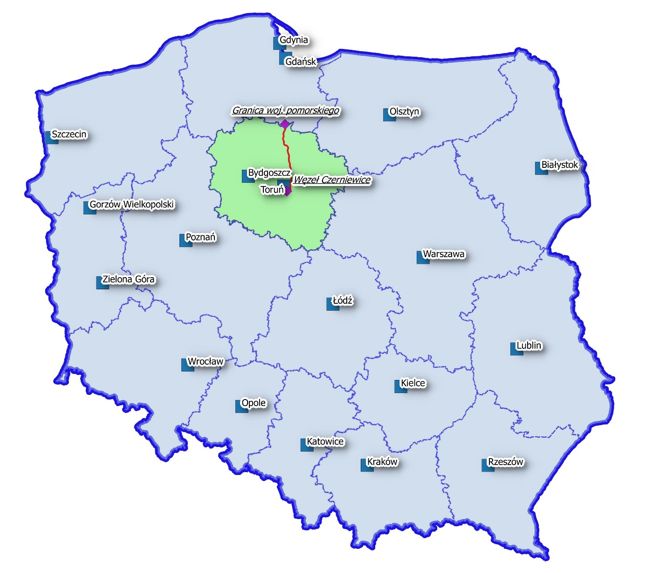
Rys. Lokalizacja analizowanego odcinka Autostrady A1
Przedmiotowy odcinek autostrady znajduje się w ciągu budowanej na osi północ – południe autostrady płatnej A1 (Gdańsk – Toruń – Łódź – Katowice – Cieszyn), pomiędzy miejscowościami Nowe Marzy – Czerniewice. Na tym odcinku autostrada przebiega przez województwo kujawsko – pomorskie.

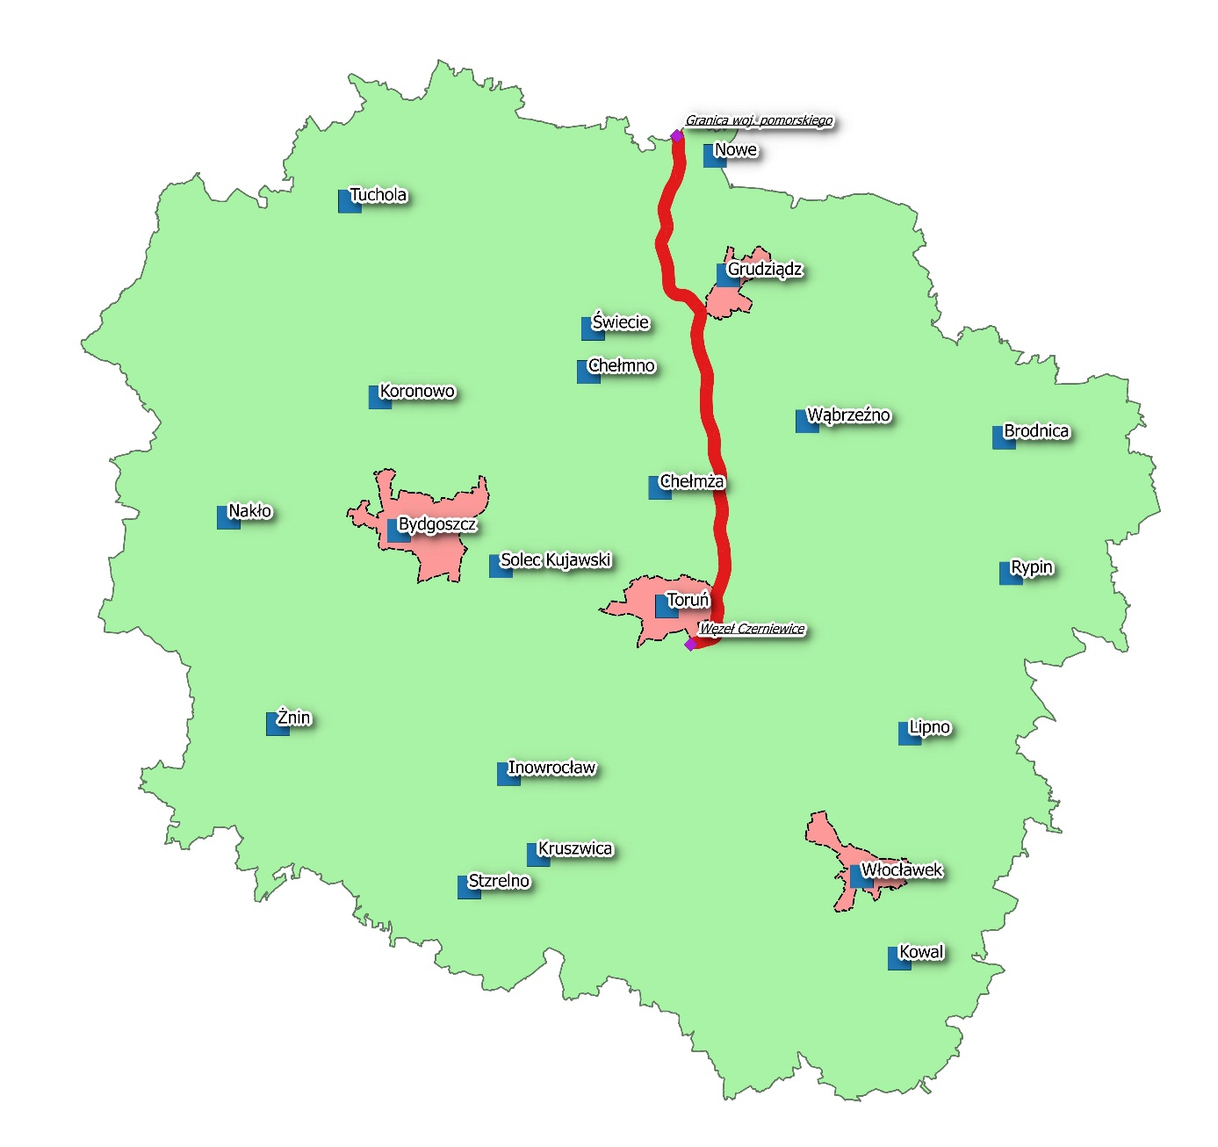
Rys. Lokalizacja analizowanego odcinka Autostrady A1

Dane dotyczące ludności zamieszkującej obszar w promieniu 1 km od osi autostrady określono zgodnie z wytycznymi GIOŚ na podstawie inwentaryzacji zabudowy mieszkaniowej wykonanej w ramach realizacji Mapy Akustycznej Autostrady A1 – faza 2 oraz danych Głównego Urzędu Statystycznego na temat gospodarki mieszkaniowej w roku 2015 r.

Tabela 2.1. Dane dotyczące powierzchni i ludności w przekroju terytorialnym (w zasięgu 1 km od osi autostrady).
Gmina | Powierzchnia całkowita  [km²] | Ludność  [liczba osób] | Gęstość zaludnienia  [osób/km2]
Nowe | 13,2 | 312 | 24
Warlubie | 19,7 | 2072 | 105
Jeżewo | 2,9 | 7 | 2
Dragacz | 23,2 | 524 | 23
Świecie | 0,7 | 0 | 0
Grudziądz | 11,2 | 1008 | 90
Miasto Grudziądz | 0,7 | 0 | 0
Stolno | 9,5 | 374 | 39
Płużnica | 5,6 | 422 | 75
Lisewo | 15,7 | 607 | 39
Chełmża | 21,9 | 534 | 24
Kowalewo Pomorskie | 2,2 | 33 | 15
Łysomice | 10,4 | 839 | 81
Lubicz | 29,3 | 3482 | 119
Toruń | 4,4 | 1026 | 233
Wielka Nieszawka | 2,9 | 33 | 11

Na etapie projektu analizowany fragment Autostrady A1 został podzielony na 4 odcinki i dwie sekcje:
Tabela 2.2. Charakterystyka podziału Autostrady A1 – podział na odcinki.
Odcinek | Węzły | Powiat | Kilometraż
Sekcja 5b | Granica woj. pomorskiego - Warlubie | Świecki | Od km 65+ 789  do km 75 + 000
Sekcja 6 | Warlubie - Nowe Marzy | Świecki | Od km 75 + 000  do km 89 + 450
Odcinek 1 | Nowe Marzy - Grudziądz | Świecki / Grudziądzki | Od km 89 + 450  do km 98 + 400
Odcinek 2 | Grudziądz - Lisewo | Grudziądzki / Chełmiński / Wąbrzeski | Od km 98 + 400  do km 114 + 000
Odcinek 3 | Lisewo - Lubicz | Chełmiński / Toruński / Golubsko- Dobrzyński | Od km 114 + 000  do km 141 + 018
Odcinek 4 | Lubicz - Czerniewice | Toruński | Od km 141 + 018  do km 151+ 900

Tabela 2.3. Zestawienie gmin województwa kujawsko-pomorskiego w zasięgu oddziaływania Autostrady A1.
Województwo Kujawsko-Pomorskie
Gmina | Długość odcinka Autostrady A1 (Faza 2)
Nowe | 7,0
Warlubie | 9,7
Jeżewo | 1,2
Dragacz | 11,8
Świecie | poza infrastrukturą Autostrady A1
Grudziądz | 5,6
Grudziądz Miasto | 0,04
Stolno | 4,7
Płużnica | 2,9
Lisewo | 7,6
Chełmża | 11,7
Kowalewo Pomorskie | 0,9
Łysomice | 5,6
Lubicz | 15,4
Toruń | 0,5
Wielka Nieszawka | 2,2

Wykres 2.1. Zestawienie gmin województwa kujawsko-pomorskiego w zasięgu oddziaływania Autostrady A1.
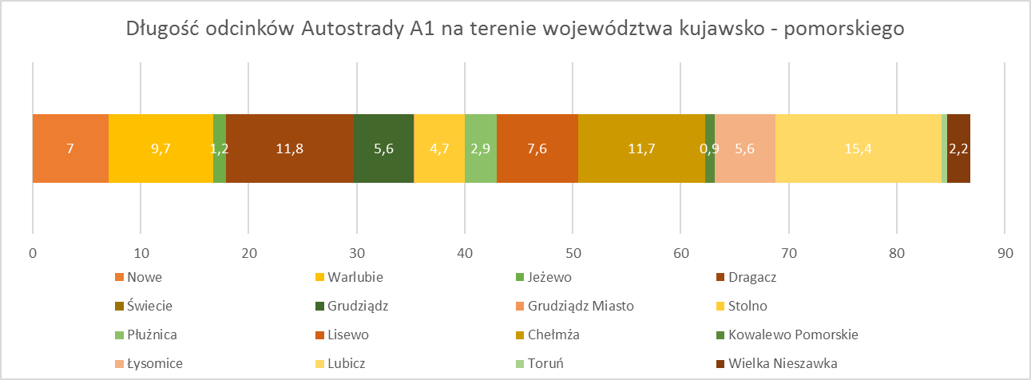

Sekcja 5b
Granica woj. pomorskiego - Warlubie
Od km 65 + 789 do km 75 + 000

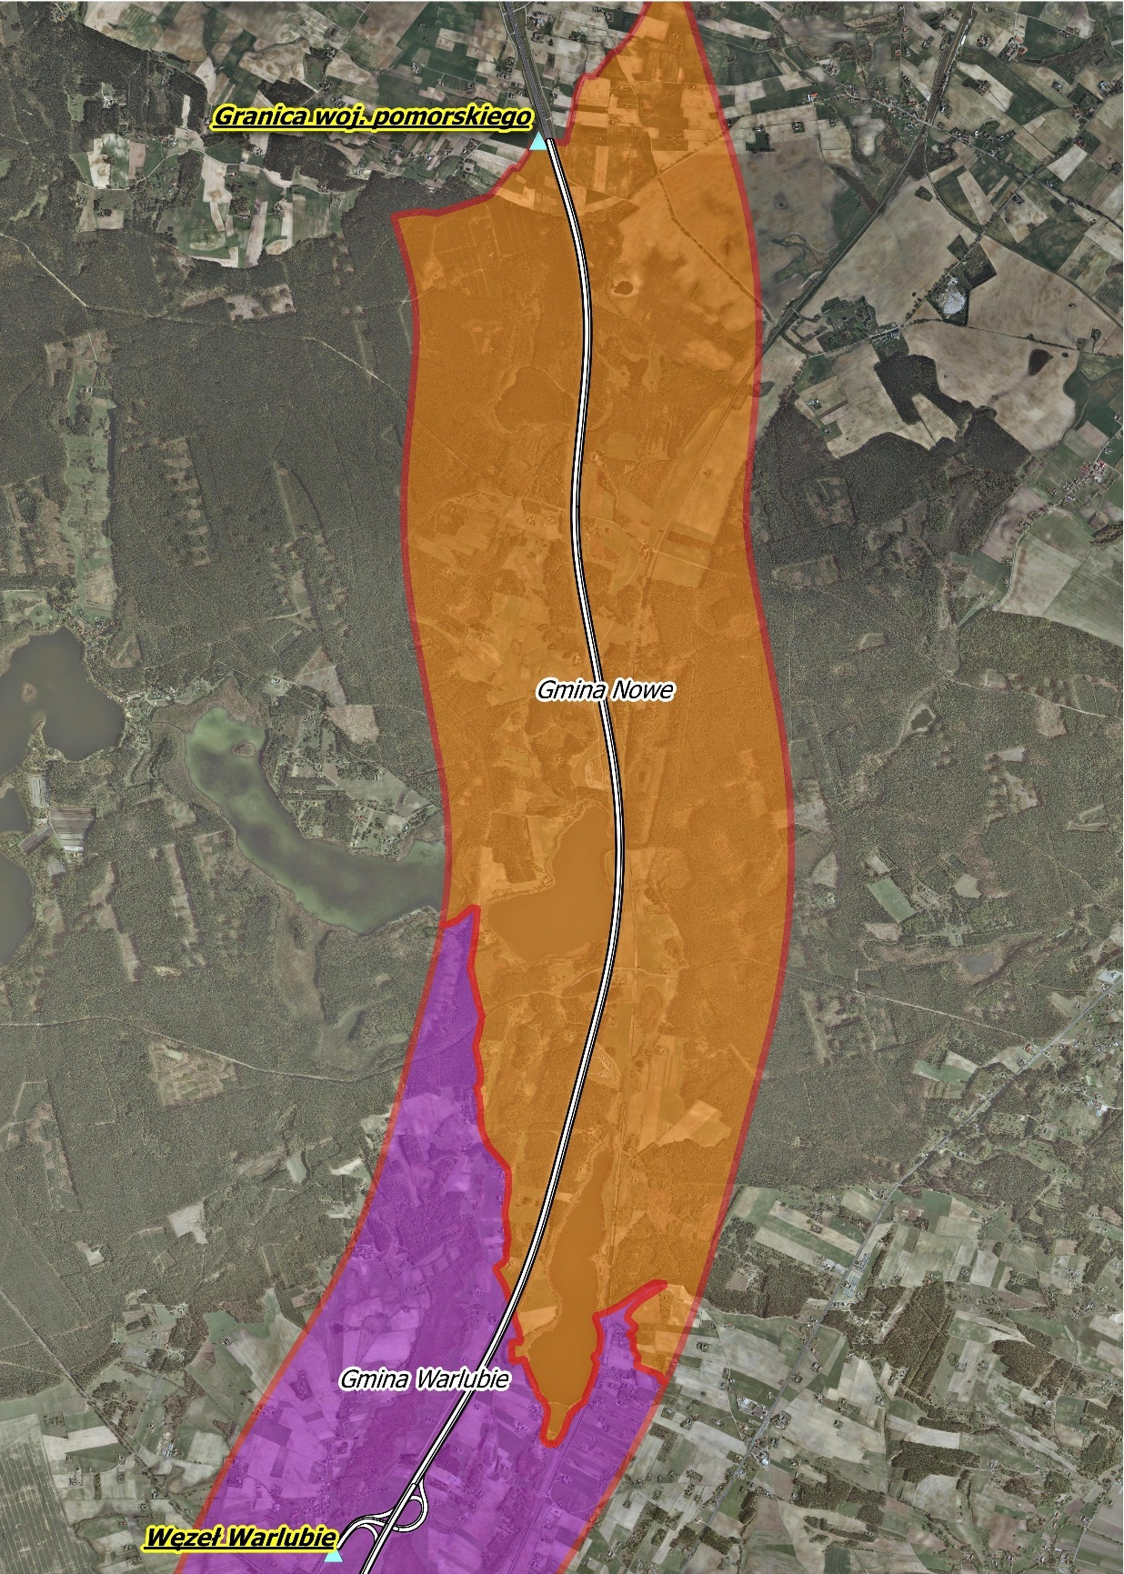

Rys. Lokalizacja Sekcji 5b Autostrady A1

Sekcja 5b - odcinek „granica woj. Pomorskiego - Warlubie” przebiega w całości
na terenie woj. kujawsko-pomorskiego i obejmuje teren gmin Nowe oraz Warlubie (od km
65 + 789 do km 75 + 000).
W/w odcinek autostrady przebiega przez południowo-wschodnią część Pojezierzy Pomorskich (Pojezierza Wschodniopomorskiego i Południowopomorskiego). Według podziału fizycznogeograficznego Polski (J. Kondracki, 1998) ten odcinek autostrady przebiega przez dwa mezoregiony: Pojezierza Starogardzkiego i Borów Tucholskich. Pojezierze Starogardzkie charakteryzuje się urozmaiconą rzeźbą, obecnością różnych typów jezior oraz przewagą glin zwałowych w podłożu. Mezoregion Borów Tucholskich wyróżnia się charakterystycznym nachyleniem spłaszczonej powierzchni ku południowemu wschodowi. Jego genezę stanowi pomorska faza zlodowaceń północnopolskich. Rzeźba terenu Borów Tucholskich jest urozmaicona licznymi drobnymi wzniesieniami i obniżeniami o wysokości sięgającej kilkunastu metrów. Walory krajobrazowe stały się przyczyną utworzenia Wschodniego Obszaru Chronionego Krajobrazu Borów Tucholskich. W jego obrębie znajduje się odcinek od km 67 + 325 do km 70 + 780. Na odcinku 66 + 200 do km 68 + 000 występują bory sosnowe.
Autostrada przebiega przez tereny o funkcjach rolniczych oraz przez tereny leśne.
W mniejszym stopniu w rejonie autostrady występują tereny o funkcjach mieszkaniowych, rekreacyjnych
i komunikacyjnych. Tereny o funkcjach rekreacyjnych związane są z występowaniem jezior. Na odcinku od km 69 + 800 do km 70 + 600 autostrada przebiega w bezpośrednim sąsiedztwie wytopiskowego Jeziora Czarnego oraz rynnowego Jeziora Zawada. Jezioro Czarne którego brzegiem przebiega autostrada, posiada połączenie
z Jeziorem Łąkosz. Na jego południowym brzegu jest zlokalizowany ścisły rezerwat torfowiskowy „Osiny”.
W ich otoczeniu występują zabudowania o charakterze letniskowym i gospodarstwa agroturystyczne.
Na analizowanym obszarze nie występują duże obiekty przemysłowe i usługowe. Tereny rolnicze występują
w południowej i północnej części rozpatrywanego odcinka autostrady. Są to głównie grunty orne i pastwiska. Dominującym sposobem użytkowania jest uprawa zbóż. W rejonie autostrady nie występują duże obiekty związane z produkcją rolną. Tereny leśne występują w środkowej i północnej części rozpatrywanego odcinka autostrady. Autostrada na omawianym odcinku przecina drogę wojewódzką nr 214, powiatowe 1205C i 1207C, drogi gminne nr 196, nr 030207C i 030208C W celu zapewnienia bezkolizyjnego ruchu na autostradzie wykonano: jeden stały wiadukt autostradowy WA 67, stałe wiadukty drogowe nad autostradą WD 69 i WD 73 oraz dwa przejazdy gospodarskie PG 68 i PG 70. Wzdłuż analizowanego odcinka przebiega linia kolejowa relacji Bydgoszcz-Gdańsk. Linia ta przebiega w zmiennej odległości od A1 najbliżej na odcinku 69 + 300 do km 70 + 200.

Tabela 2.4. Zabudowa mieszkaniowa w pasie 300 m od osi Autostrady A1 w Gminie Nowe.
Sekcja 5b - Gmina Nowe
Pikietaż | Strona | Odległość od osi Autostrady [m]
67 + 650 | wschodnia | 102
68 + 020 | zachodnia | 115
68 +090 | wschodnia | 65
68 + 800 | zachodnia | 66
69 + 410 | wschodnia | 112 (od MOP Gajewo)
70 + 715 | wschodnia | 72
70 + 900 | zachodnia | 49
70 + 950 | wschodnia | 94
71 + 100 | zachodnia | 97

Tabela 2.5. Drogi krzyżujące się z Sekcją 5b Autostrady A1.
Sekcja 5b
Pikietaż | Nr Obiektu | Nr Drogi | Funkcja drogi | Połączenie
68+000 | b.d. | b.d. | gminna | Osiny - Przyny
70+700 | b.d. | b.d. | powiatowa | Krzewiny - Zdrojewo
72+000 | b.d. | b.d. | gminna | Gajewo - Warlubie
74+900 | b.d. | DW 214 | wojewódzka | Grabowa Góra - Warlubie

Tabela 2.6. Zestawienie zabezpieczeń akustycznych Sekcji 5b.
Sekcja 5b
Oznaczenie | Pikietaż | Strona | Wysokość [m] | Długość [m] | Rodzaj
E1 | 70 + 672 - 70 + 692 | wschodnia | 3,0 | 20 | Ekran na wale ziemnym
E2 | 70 + 692 - 70 + 820 | wschodnia | 4,0 | 128 | Ekran na wale ziemnym
E3 | 70 + 755 - 71 + 100 | wschodnia | 4,5 | 345 | Ekran na wale ziemnym
E4 | 70 + 790 - 70 + 922 | wschodnia | 4,5 | 132 | Ekran na wale ziemnym
E5 | 72 + 650 - 72 + 865 | zachodnia | 4,5 | 215 | Ekran na wale ziemnym
E6 | 72 + 830 - 73 + 033 | zachodnia | 4,0 | 203 | Ekran na wale ziemnym
E7 | 73 + 200 - 73 + 270 | wschodnia | 4,0 | 70 | Ekran na wale ziemnym
E8 | 73 + 270 - 73 + 370 | wschodnia | 5,0 | 100 | Ekran na wale ziemnym
E9 | 73 + 370 - 73 + 420 | wschodnia | 4,5 | 50 | Ekran na wale ziemnym
E10 | 73 + 420 - 73 + 543 | wschodnia | 5,0 | 123 | Ekran na wale ziemnym

Sekcja 6
Warlubie - Nowe Marzy
Od km 75 + 000 do km 89 + 450

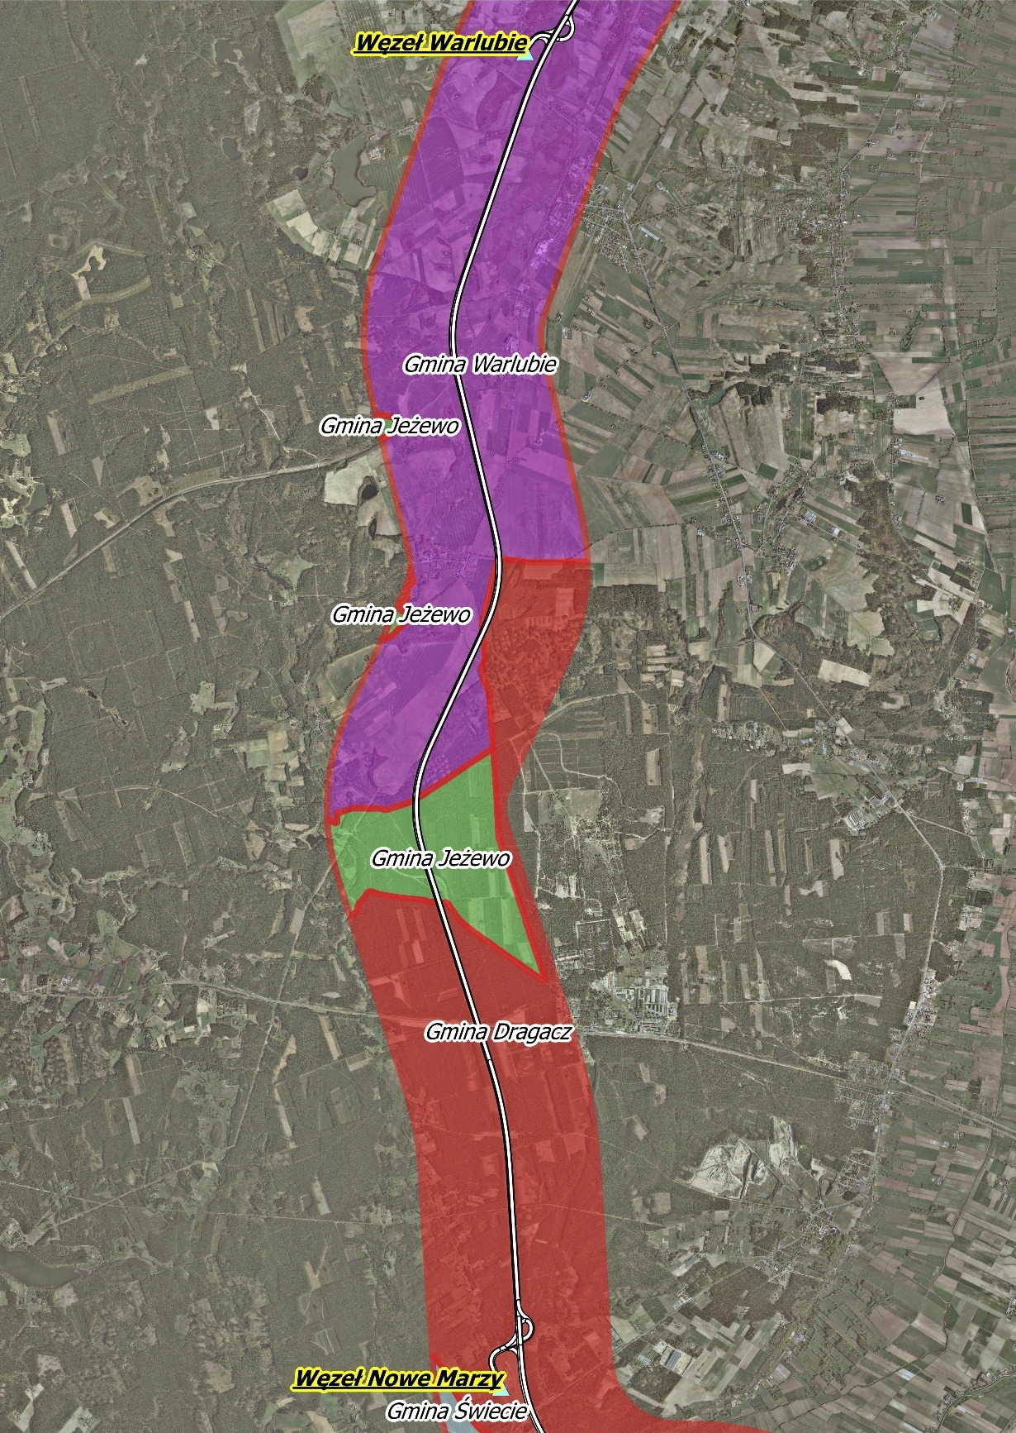

Rys. Lokalizacja Sekcji 6 Autostrady A1

Sekcja 6 - odcinek ten przebiega w całości na terenie woj. kujawsko-pomorskiego
i obejmuje teren gmin Warlubie, Dragacz, Świecie i Jeżewo.
Na tym odcinku autostrada przebiega przez tereny o użytkowaniu rolniczym oraz tereny leśne. Autostrada omija obszary o funkcjach mieszkaniowych. Wzdłuż rozpatrywanego odcinka i w jego bezpośrednim sąsiedztwie nie występuje zwarta zabudowa mieszkaniowa.
Pojedyncze siedliska występują w miejscowości Bąkowo (ok. 76+500 i km 77+500) oraz w rejonie węzła „Nowe Marzy”. Północna część odcinka od km 75+000 do km 83+000 przebiega przez tereny
o funkcjach rolniczych. Występują tu zarówno pola uprawne, jak i użytki zielone. Od km 80+500 po stronie wschodniej i od km 83+000 po obu stronach w rejonie autostrady występują obszary leśne. Są to tereny zajęte przez bory sosnowe i bory mieszane. W obrębie Wschodniego Obszaru Chronionego Krajobrazu Borów Tucholskich znajdują się odcinki: od km 77+200 do km 80+300 oraz od km 83+300 do km 89+450. Ponadto autostrada przebiega przez obszar Zespołu Parków Krajobrazowych Chełmińskiego i Nadwiślańskiego
na odcinku od km 80+300 do km 83+300. W obszarze tym położony jest częściowo węzeł Nowe Marzy oraz teren położony na południe od drogi krajowej nr 1. Poza obszarem bezpośredniego oddziaływania w odległości około 6,5 km na wschód od autostrady przebiega granica obszaru Natura 2000 (Dolna Wisła PHL220033),
w odległości 1 km na zachód od autostrady obszar Krzewiny PLH040022).
Pola uprawne towarzyszą autostradzie po stronie wschodniej na odcinku od ok. 71+000 do ok. 80+000,
a po stronie zachodniej od ok. 80+000 do km 83+000. Na zachód od autostrady przepływa rzeka Mątawa.
Na skraju jej szerokiej doliny położony jest węzeł „Nowe Marzy.
Tabela 2.7. Zabudowa mieszkaniowa w pasie 300 m od osi Autostrady A1 w Gminie Nowe.
Sekcja 6 - Gmina Nowe
Pikietaż | Strona | Odległość od osi Autostrady [m]
75+000 | wschodnia | 220
75+400 | wschodnia | 224
75+410 | zachodnia | 174
75+510 | zachodnia | 288
76+040 | zachodnia | 53
76+480 | zachodnia | 126
76+880 | zachodnia | 247
77+160 | zachodnia | 104
77+330 | wschodnia | 67
77+550 | wschodnia | 133
77+810 | wschodnia | 197
78+090 | wschodnia | 261
78+110 | wschodnia | 265
78+160 | wschodnia | 274
78+190 | wschodnia | 271
78+220 | wschodnia | 274
78+440 | wschodnia | 260
79+150 | wschodnia | 160
80+300 | zachodnia | 235

Tabela 2.8. Drogi krzyżujące się z Sekcją 6 Autostrady A1.
Sekcja 6
Pikietaż | Nr Obiektu | Nr Drogi | Funkcja drogi | Połączenie
35+300 | b.d. | DW 238 | wojewódzka | Płochocin - Warlubie
77+400 | b.d. | b.d. | gminna | Bąkowo - Płochocin
79+800 | b.d. | DW 391 | wojewódzka | Rulewo - Warlubie
81+400 | b.d. | b.d. | gminna | Rulewo - Grupa
84+100 | b.d. | DW 272 | wojewódzka | Pila-Młyn - Grupa

Tabela 2.9. Zestawienie zabezpieczeń akustycznych Sekcji 6.
Sekcja 6
Oznaczenie | Pikietaż | Strona | Wysokość [m] | Długość [m] | Rodzaj
E1 | 75+845 - 76+173 | zachodnia | 2 | 334 | Ekran na wale ziemnym

Tabela 2.10. Lokalizacje w których wykonano wymianę stolarki okiennej.
Sekcja 6
Pikietaż | Adres | Strona
75 + 400 | Warlubie, ul. Płochocińska 6 | zachodnia
76 + 500 | Bąkowo 56 | zachodnia
77 + 180 | Bąkowo 53 | zachodnia
77 + 330 | Bąkowo 52 | wschodnia
77 + 550 | Bąkowo 51 | wschodnia
79 + 150 | Bąkowo 32 | wschodnia
90 + 460 | Nowe Marzy 21 | zachodnia
90 + 480 | Nowe Marzy 22 | zachodnia

Odcinek 1
Nowe Marzy - Grudziądz
Od km 89 + 450 do km 98 + 400

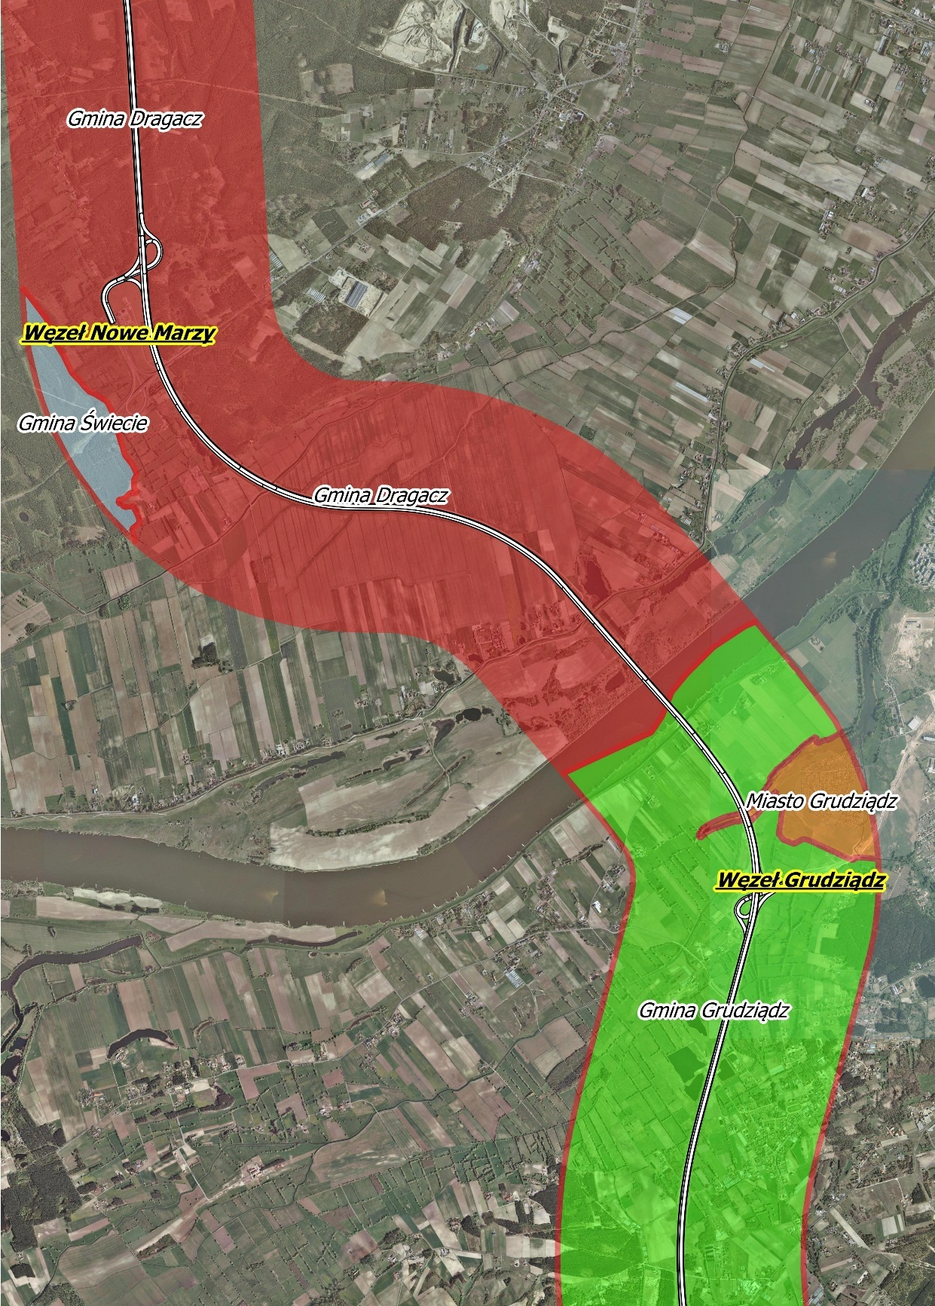

Rys. Lokalizacja Odcinka 1 Autostrady A1
Odcinek autostrady A1 Nowe Marzy – Grudziądz przebiega obszar administrowany przez dwa powiaty Świecie i Grudziądz (województwo kujawsko-pomorskie). Odcinek ten rozpoczyna się w km 89 + 450 węzłem „Nowe Marzy”, a kończy w km 98 + 400 węzłem Grudziądz.
Lokalizacja węzłów wynika z konieczności powiązania autostrady A1 z siecią dróg krajowych oraz
z lokalnych strategii rozwoju sieci komunikacyjnych. Węzeł „Nowe Marzy” stanowi skrzyżowanie autostrady
z drogą krajową nr 1 natomiast lokalizacja węzła „Grudziądz” wynika z planu ogólnego zagospodarowania przestrzennego miasta i gminy Grudziądz.
W obszarze powiatu świeckiego autostrada przebiega przez gminę Dragacz (89 + 450 – 95 + 500),
w obszarze powiatu grudziądzkiego autostrada przebiega przez gminę Grudziądz (95 + 96 + 600, 96 + 700 – 98 + 400) oraz gminę Grudziądz Miasto (96 + 600 – 96 + 700).
Przedmiotowy odcinek autostrady przebiega przez obszar makroregionu Dolina Dolnej Wisły, mezoregionu Kotlina Grudziądzka. Przeważający krajobraz analizowanego odcinka to równina zalewowa
i nadzalewowa.
Na terenach gminy Dragacz oraz Grudziądz trasa autostrady przebiega przez gleby o wysokiej przydatności rolniczej. Przedmiotowy odcinek znajduje się w rejonie o wysokiej wartościprodukcyjnej gleb
z zależnością od stabilności poziomu wód gruntowych.
Dominującymi elementami krajobrazu analizowanego obszaru są łąki oraz pastwiska dodatkowo na wałach powodziowych wyróżnić można zbiorowiska murawowe. Wyspowo występują formacje drzew
i krzewów w postaci zadrzewieni i zarośli. Na całym Odcinku 1 w dużej powierzchni występują nieużytki. Analizowany teren charakteryzuje się wyjątkowo niskim udziałem skupisk leśnych. Istotnym obszarem ze względu na ochronę fauny jest rozpościerający się za wałem przeciwpowodziowym Wisły Obszar Specjalnej Ochrony Ptaków PLB04003 Dolina Dolnej Wisły (94 + 590 – 95 + 760). Teren ten charakteryzuje się prawie zupełnym brakiem formacji leśnej typowej dla naturalnych dolin wielkich rzek, Spotykane są tylko niewielkie kępy i smugi drzew. Na odcinku 89 + 490 – 90 + 320 autostrada przecina obszar chronionego krajobrazu „Wschodni Borów Tucholski”. Obszar ten charakteryzuje się dużym udziałem wód powierzchniowych. W jego granicach znajdują się dwa rezerwaty przyrody: „Osiny” i „Kuźnica”.
Zagospodarowanie otoczenia Odcinka 1 cechuje się niewielka ilością skupisk ludzkich w postaci rozciągniętych na wiele kilometrów wsiami w układzie liniowym.
Całkowita powierzchnia terenu infrastruktury autostrady A1 w obszarze odcinka 1 wynosi 138,1 ha.
Istotnym obiektem infrastruktury autostrady w obszarze odcinka 1 jest wieloprzęsłowy most przez Wisłę koło Grudziądza (94 + 282 – 96+240). Długość mostu to 1 957,60 m.

Tabela 2.11. Zabudowa mieszkaniowa w pasie 300 m od osi Autostrady A1 w Gminie Dragacz.
Odcinek 1 - Gmina Dragacz
Pikietaż | Strona | Odległość od osi Autostrady [m]
90+400 | zachodnia | 75
90+440 | zachodnia | 100
90+480 | zachodnia | 70
90+650 | zachodnia | 55
90+700 | zachodnia | 188
90+880 | zachodnia | 93
94+300 | zachodnia | 290
94+340 | zachodnia | 180
94+370 | zachodnia | 140
94+540 | zachodnia | 300
94+570 | zachodnia | 66

Tabela 2.12. Zabudowa mieszkaniowa w pasie 300 m od osi Autostrady A1 w Gminie Grudziądz.
Odcinek 1 - Gmina Grudziądz
Pikietaż | Strona | Odległość od osi Autostrady [m]
94+849 | wschodnia | 78
94+856 | wschodnia | 117
95+866 | wschodnia | 70
95+876 | wschodnia | 116
95+880 | wschodnia | 80
95+885 | wschodnia | 144
95+900 | wschodnia | 146
95+910 | wschodnia | 193
95+928 | wschodnia | 193
95+892 | zachodnia | 93
97+638 | zachodnia | 63
97+706 | zachodnia | 166
97+760 | zachodnia | 148
97+793 | zachodnia | 163
97+820 | zachodnia | 178
97+852 | zachodnia | 184
98+120 | zachodnia | 296
98+136 | zachodnia | 291
98+150 | wschodnia | 296
98+202 | wschodnia | 208

Tabela 2.13. Drogi krzyżujące się z Odcinkiem 1 Autostrady A1.
Odcinek 1
Pikietaż | Nr Obiektu | Nr Drogi | Funkcja drogi | Połączenie
90+309 | WA - 85 | DK 91 | krajowa | Świecie - Grudziądz
94+563 | MA - 91 | 1257C | powiatowa | Dragacz - Sartowice
95+900 | MA - 91 | 1393C | powiatowa | Rozgarty - Szynych
98+185 | WD - 95 | 1621 | powiatowa | Sztynwag - Chełmno

Tabela 2.14. Zestawienie zabezpieczeń akustycznych Odcinka 1.
Odcinek 1
Oznaczenie | Pikietaż | Strona | Wysokość [m] | Długość [m] | Rodzaj
1a | 90+343 – 90+400 | prawa | 5,0 | 57,0 | Ekran na koronie drogi
1b | 90+400 – 90+635 | prawa | 6,0 | 235,0 | Ekran na koronie drogi
1c | 90+635 – 90+808 | prawa | 5,0 | 173,0 | Ekran na koronie drogi
1d | 90+808 – 90+975 | prawa | 4,0 | 167,0 | Ekran na koronie drogi
2a | 94+138 – 94+263 | prawa | 4,0 | 125,0 | Ekran na koronie drogi
2b | 94+260 – 94+663 | prawa | 4,0 | 403,0 | Ekran na koronie drogi
3 | 95+684 – 96+156 | lewa | 4,0 | 472,0 | Ekran na koronie drogi
4 | 94+684 – 96+156 | prawa | 4,0 | 472,0 | Ekran na koronie drogi
5a | 0+535 – 97+850 | prawa | 5,0 | 387,0 | Ekran na koronie drogi
5b | 97+850 – 98+185 | prawa | 4,0 | 335,0 | Ekran na koronie drogi
6a | 97+975 – 98+131 | lewa | 4,0 | 156,0 | Ekran na koronie drogi
6b | 98+131 – 98+401 | lewa | 5,0 | 270,0 | Ekran na koronie drogi

Odcinek 2
Grudziądz - Lisewo
Od km 98 + 400 do km 114 + 000

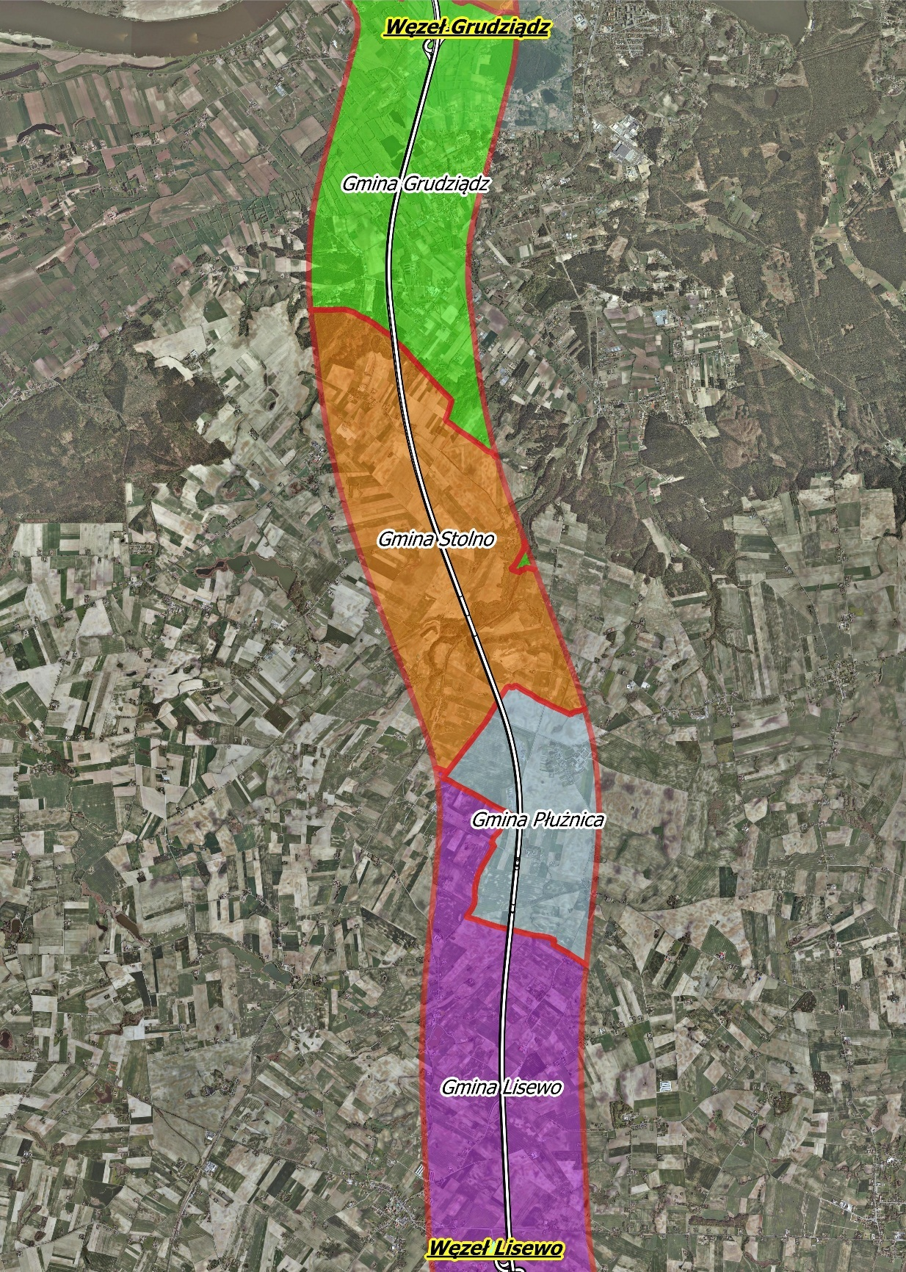

Rys. Lokalizacja Odcinka 2 Autostrady A1
Odcinek autostrady A1 Grudziądz - Lisewo przebiega przez obszar administrowany przez trzy powiaty: Grudziądz, Chełmno i Wąbrzeźno (województwo kujawsko-pomorskie). Odcinek ten rozpoczyna się w km 98 + 400 węzłem „Grudziądz”, a kończy w km 114 + 000 węzłem „Lisewo”.
Lokalizacja węzłów wynika z konieczności powiązania autostrady A1 z siecią dróg wojewódzkich oraz z lokalnych strategii rozwoju sieci komunikacyjnych. Węzeł „Lisewo” stanowi skrzyżowanie autostrady z drogą wojewódzką nr 548 Wąbrzeźno - Stolno natomiast lokalizacja węzła „Grudziądz” wynika z planu ogólnego zagospodarowania przestrzennego miasta i gminy Grudziądz.
W obszarze powiatu grudziądzkiego autostrada przebiega przez gminę Grudziądz
(98 + 400 – 101 + 200), w obszarze powiatu chełmskiego autostrada przebiega przez gminę Stolno (101 + 200 – 105 + 900) oraz gminę Lisewo (108 + 850 – 114 + 000). W obszarze powiatu wąbrzeskiego autostrada przebiega przez gminę Płużnica (105 + 900 – 108 + 850).
Wzdłuż autostrady odcinka 2 zlokalizowano dwa Miejsca Obsługi Podróżnych (MOP): MOP „Malankowo” w km 106 + 550 położony po wschodniej stronie autostrady na terenie gminy Płużnica, MOP „Malankowo” w km 107 + 200 położony po zachodniej stronie autostrady na terenie gminy Płużnica.
Przedmiotowy odcinek autostrady przebiega częściowo przez obszary makroregionu Dolina Dolnej Wisły, mezoregionu Kotlina Grudziądzka oraz makroregionu Pojezierze Chełmińsko - Dobrzyńskie. W przeważającej części analizowanego obszaru teren poza tzw. strefą krawędziową (101 + 000 – 101 + 900) charakteryzuje się forma krajobrazu młodoglacjalnego.
Na początku (100 – 102) trasa autostrady przebiega przez tereny o dużej różnorodności gleb oraz kompleksów rolniczych. W dalszych obszarach w pobliżu strefy krawędziowej i przykrawędziowej dominują kompleksy: żytnie zbożowe oraz pastewne. Wśród gruntów rolnych obszaru Pojezierza Chełmińskiego dominują kompleksy pszenne.
Odcinek 2 autostrady przebiega przez tereny o zróżnicowanym krajobrazie. Dominującymi elementami krajobrazu początkowego obszaru odcinka 2 (98 + 400 –
101 + 000) są obszary rolnicze, łąki oraz pastwiska porozcinane siecią rowów i kanałów melioracyjnych. Wyspowo występują formacje drzew i krzewów w postaci zadrzewieni i zarośli. W km 101 - 102 autostrada przecina rozwijające się zbiorowiska leśne charakteryzujące się niskim stopniem naturalności. Przeważa tu postać zboczowa lasu gradowego. Obszar ten znajduje się w granicach Obszaru Chronionego Krajobrazu Strefy Krawędziowej Doliny Wisły (99 + 880 – 102 + 255 i 104 + 310 – 16 + 125) oraz wchodzi w obręb korytarza ekologicznego o randze krajowej. Dalsze tereny sąsiadujące z autostradą poza zadrzewieniem w dolinie rzeki Młynówka w nie wyróżniają się znaczącymi zbiorowiskami roślinnymi. Dominują monotonne krajobrazy rolnicze o dużej kulturze użytkowania ziemi z otwartymi połaciami pól uprawnych, łąk i pastwisk. Pojedynczo występują oczka wodne i niewielkie kompleksy leśne.
Całkowita powierzchnia terenu infrastruktury autostrady A1 w obszarze
odcinka 2 wynosi 178,8 ha.

Tabela 2.15. Zabudowa mieszkaniowa w pasie 300 m od osi Autostrady A1 w Gminie Grudziądz.
Odcinek 2 - Gmina Grudziądz
Pikietaż | Strona | Odległość od osi Autostrady [m]
98+570 | wschodnia | 77
98+669 | wschodnia | 202
98+717 | wschodnia | 209
98+777 | wschodnia | 290
98+912 | wschodnia | 173
99+026 | wschodnia | 283
99+140 | wschodnia | 263
99+175 | wschodnia | 263
99+188 | wschodnia | 277
99+570 | zachodnia | 197
99+675 | wschodnia | 225
99+712 | wschodnia | 282
99+722 | wschodnia | 247
99+746 | wschodnia | 265
99+852 | zachodnia | 163
100+064 | wschodnia | 288
100+273 | wschodnia | 299
100+332 | zachodnia | 273
100+350 | zachodnia | 267
100+402 | wschodnia | 300
100+430 | zachodnia | 208
100+950 | wschodnia | 260
101+110 | wschodnia | 200

Tabela 2.16. Zabudowa mieszkaniowa w pasie 300 m od osi Autostrady A1 w Gminie Stolno.
Odcinek 2 - Gmina Stolno
Pikietaż | Strona | Odległość od osi Autostrady [m]
101+990 | zachodnia | 200
102+080 | zachodnia | 230
102+120 | zachodnia | 85
102+145 | zachodnia | 75
102+255 | zachodnia | 64
102+320 | wschodnia | 80
102+600 | zachodnia | 287
102+600 | zachodnia | 298
102+610 | zachodnia | 296
103+720 | zachodnia | 145
103+760 | zachodnia | 275
103+770 | zachodnia | 153
103+770 | zachodnia | 271
103+820 | wschodnia | 150
105+380 | zachodnia | 197
105+750 | zachodnia | 193
110+270 | wschodnia | 263
110+310 | wschodnia | 220
110+310 | wschodnia | 240
110+330 | wschodnia | 220
110+310 | wschodnia | 250
110+480 | wschodnia | 240
110+530 | zachodnia | 230
110+555 | zachodnia | 245
110+625 | zachodnia | 101
110+645 | zachodnia | 117
111+010 | wschodnia | 63
111+170 | zachodnia | 61
111+290 | zachodnia | 215
111+325 | zachodnia | 144
111+390 | zachodnia | 162
111+690 | wschodnia | 215
111+750 | zachodnia | 295
112+645 | wschodnia | 170
112+665 | wschodnia | 180
112+860 | wschodnia | 270
112+875 | wschodnia | 246
112+895 | wschodnia | 277
113+355 | wschodnia | 70
113+800 | wschodnia | 110

Tabela 2.17. Zabudowa mieszkaniowa w pasie 300 m od osi Autostrady A1 w Gminie Płużnica.
Odcinek 2 - Gmina Płużnica
Pikietaż | Strona | Odległość od osi Autostrady [m]
107+850 | wschodnia | 146
107+850 | wschodnia | 200
107+860 | wschodnia | 272
107+860 | wschodnia | 144

Tabela 2.18. Drogi krzyżujące się z Odcinkiem 2 Autostrady A1.
Odcinek 2
Pikietaż | Nr Obiektu | Nr Drogi | Funkcja drogi | Połączenie
99+876 | WA - 96 | 1622C | Droga powiatowa | Mniszek - Chełmno
100+463 | WA - 97 | b.d. | Droga gminna | Ruda - Gogolin
101+333 | WA - 98 | DK 55 | Droga krajowa | Malbork - Chełmno
102+371 | WD - 99 | 060241C | Droga gminna | Sarnowo - Klęczkowo
103+720 | WD - 100 | 060238C | Droga gminna | Sarnowo - Robakowo
104+482 | WA - 101 | 060243C | Droga gminna | Sarnowo - Gorzuchowo
104+890 | WA - 102 | b.d. | Linia kolejowa | Malbork – Toruń Wschodni
106+192 | WD - 103 | 543 | Droga wojewódzka | Radzyń Chełmiński - Paparzyn
107+884 | WA - 104 | 4429003C | Droga gminna | Dąbrówka - Chrusty
108+568 | WA - 105 | 4429004C | Droga gminna | Dąbrówka - Malankowo
110+950 | WD - 106 | 1632C | Droga gminna | Lisewo - Mgoszcz
112+586 | WD - 107 | 548 | Droga wojewódzka | Wąbrzeźno - Stolno

Tabela 2.19. Zestawienie zabezpieczeń akustycznych Odcinka 2.
Odcinek 2
Oznaczenie | Pikietaż | Strona | Wysokość [m] | Długość [m] | Rodzaj
EA - 1 | 98+400 – 100+000 | wschodnia | 5,5 | 1597,2 | Ekran na koronie drogi
EA - 2 | 99+345 – 100+000 | zachodnia | 5,0 | 657,7 | Ekran na koronie drogi
EA - 3 | 100+058 –100+595 | wschodnia | 5,0 | 535,3 | Ekran na koronie drogi
EA - 4 | 100+058 –100+576 | zachodnia | 5,0 | 519,8 | Ekran na koronie drogi
EA - 5 | 102+149 –102+378 | wschodnia | 4,5 | 229,5 | Ekran na granicy wykopu
EA - 6 | 102+052 –102+353 | zachodnia | 4,5 | 303,0 | Ekran na granicy wykopu
EA - 7 | 103+788 –104+000 | wschodnia | 4,0 | 212,0 | Ekran na koronie drogi
EA - 8 | 103+500 –103+614 | zachodnia | 4,0 | 115,0 | Ekran na koronie drogi
EA – 9a | 103+600 –103+770 | zachodnia | 4,0 | 170,5 | Ekran na koronie drogi
EA – 9b | 103+785 –104+000 | zachodnia | 4,0 | 215,0 | Ekran na koronie drogi
EA - 10 | 105+280 –105+445 | zachodnia | 4,0 | 165,0 | Ekran na granicy wykopu
EA - 11 | 105+430 –105+900 | zachodnia | 4,0 | 470,5 | Ekran na granicy wykopu
EA - 12 | 107+600 –108+094 | wschodnia | 5,0 | 494,9 | Ekran na koronie drogi
EA - 13 | 110+946 –111+200 | wschodnia | 6,0 | 254,0 | Ekran na koronie drogi
EA - 14 | 110+966 –111+500 | zachodnia | 6,0 | 534,0 | Ekran na koronie drogi
EA - 15 | 112+597 –112+792 | wschodnia | 5,0 | 195,0 | Ekran na koronie drogi
EA - 16 | 0+219,00 113+480 | wschodnia | 6,0 | 251,0 | Ekran na koronie drogi
EA - 17 | 113+595 –113+997 | wschodnia | 5,0 | 400,0 | Ekran na granicy wykopu

Odcinek 3
Lisewo - Lubicz
Od km 114 + 000 do km 141 + 018

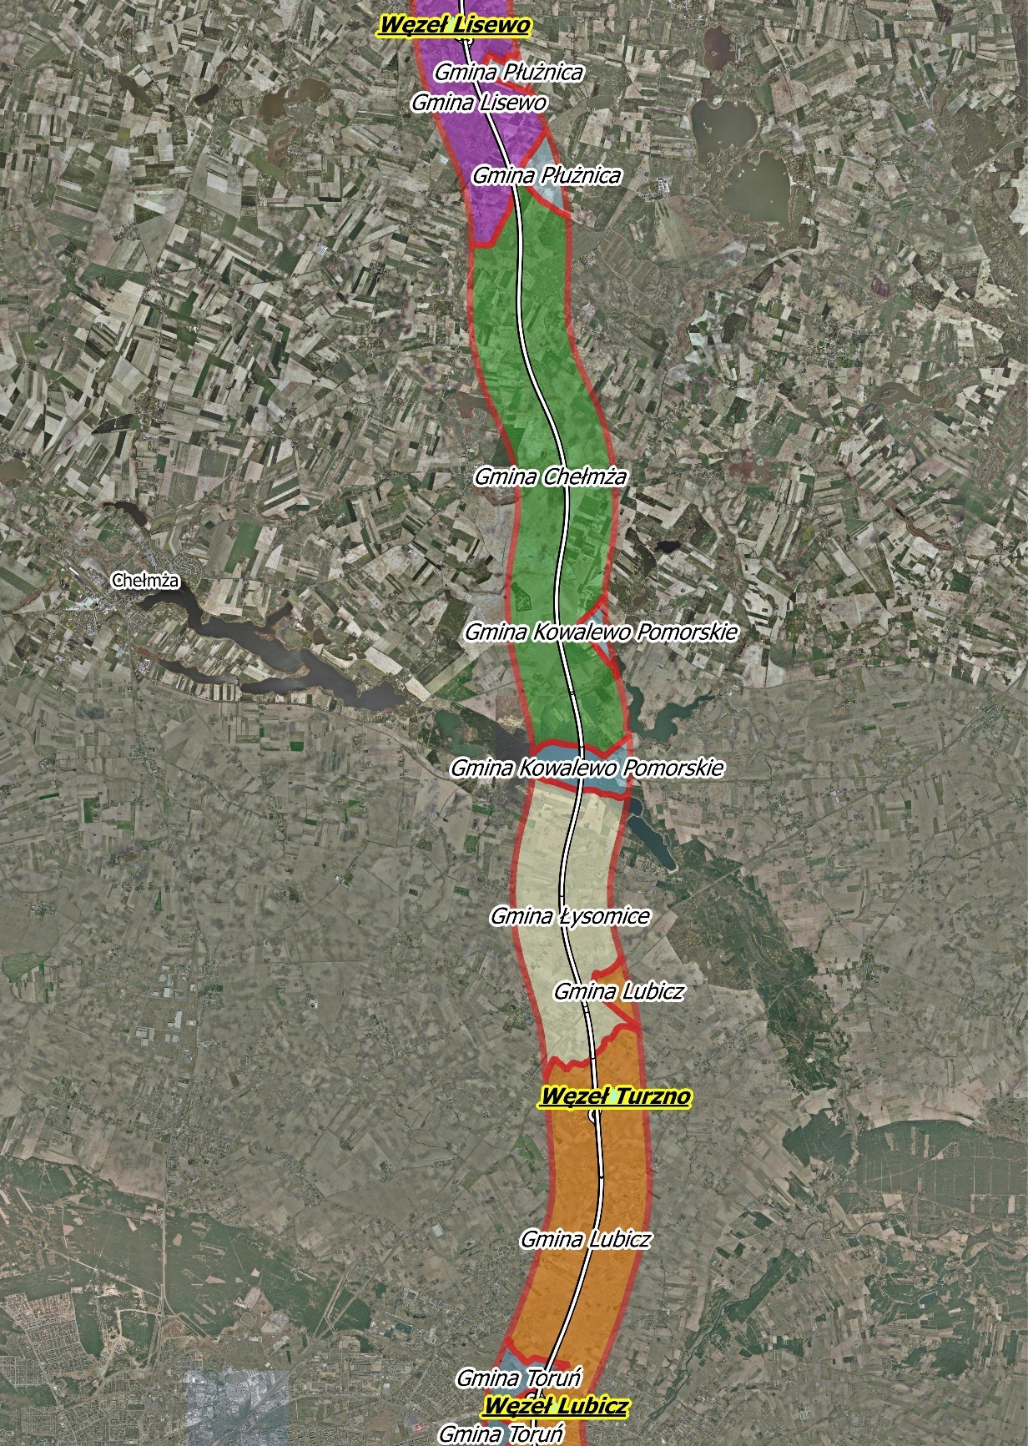

Rys. Lokalizacja Odcinka 3 Autostrady A1

Odcinek autostrady A1 Lisewo – Lubicz przebiega przez obszar administrowany przez trzy powiaty Chełmno, Toruń, Golub - Dobrzyń (województwo kujawsko – pomorskie). Odcinek ten rozpoczyna się w km 114 + 000 węzłem „Lisewo”, a kończy w km 141 + 018 węzłem „Lubicz”.
Lokalizacja węzłów wynika z konieczności powiązania autostrady A1 z siecią dróg wojewódzkich oraz krajowych. Węzeł „Lisewo” stanowi skrzyżowanie autostrady z drogą wojewódzką nr 548 Wąbrzeźno - Stolno natomiast węzeł „Lubicz” stanowi skrzyżowanie autostrady z drogami krajowymi nr 10 i nr 80.
W obszarze powiatu chełmskiego autostrada przebiega przez gminę Lisewo (114 + 000 – 116 + 400), w obszarze powiatu toruńskiego autostrada przebiega przez gminę Chełmża (116 + 400 – 128 + 100), gminę Łysomice (129 + 000 – 134 + 600) oraz gminę Lubicz (134 + 600 – 141 + 018). W obszarze powiatu Golub – Dobrzyń autostrada przebiega przez gminę Kowalewo Pomorskie (128 + 100 – 129 + 000)
Przedmiotowy odcinek autostrady przebiega przez obszar makroregionu Dolina Dolnej Wisły, mezoregionu Kotlina Grudziądzka. Przeważający krajobraz analizowanego odcinka to równina zalewowa i nadzalewowa.
Na terenach gminy Dragacz oraz Grudziądz trasa autostrady przebiega przez gleby o wysokiej przydatności rolniczej. Przedmiotowy odcinek znajduje się w rejonie o wysokiej wartości produkcyjnej gleb z zależnością od stabilności poziomu wód gruntowych.
Dominującymi elementami krajobrazu analizowanego obszaru są łąki oraz pastwiska dodatkowo na wałach powodziowych wyróżnić można zbiorowiska murawowe. Wyspowo występują formacje drzew i krzewów w postaci zadrzewieni i zarośli. Na całym odcinku 1 w dużej powierzchni występują nieużytki. Analizowany teren charakteryzuje się wyjątkowo niskim udziałem skupisk leśnych. Istotnym obszarem ze względu na ochronę fauny jest rozpościerający się za wałem przeciwpowodziowym Wisły Obszar Specjalnej Ochrony Ptaków PLB04003 Dolina Dolnej Wisły (94 + 590 – 95 + 760). Teren ten charakteryzuje się prawie zupełnym brakiem formacji leśnej typowej dla naturalnych dolin wielkich rzek, Spotykane są tylko niewielkie kępy i smugi drzew. Na odcinku 89 + 490 – 90 + 320 autostrada przecina obszar chronionego krajobrazu „Wschodni Borów Tucholski”. Obszar ten charakteryzuje się dużym udziałem wód powierzchniowych. W jego granicach znajdują się dwa rezerwaty przyrody: „Osiny” i „Kuźnica”.
Zagospodarowanie otoczenia Odcinka 1 cechuje się niewielką ilością skupisk ludzkich w postaci rozciągniętych na wiele kilometrów wsiami w układzie liniowym.
Całkowita powierzchnia terenu infrastruktury autostrady A1 w obszarze odcinka 1 wynosi 138,1 ha.
Istotnym obiektem infrastruktury autostrady w obszarze odcinka 1 jest wieloprzęsłowy most przez Wisłę koło Grudziądza (94 + 282 – 96+240). Długość mostu to 1 957,60 m.

Tabela 2.20. Zabudowa chroniona w pasie 300 m od osi Autostrady A1 w Gminie Lisewo.
Odcinek 3 - Gmina Lisewo
Pikietaż | Strona | Odległość od osi Autostrady [m]
114+205 | zachodnia | 144
114+340 | wschodnia | 52
114+345 | wschodnia | 172
114+365 | wschodnia | 172
114+410 | wschodnia | 61
114+525 | wschodnia | 41
114+580 | wschodnia | 280
115+325 | zachodnia | 228
115+350 | zachodnia | 245

Tabela 2.21. Zabudowa chroniona w pasie 300 m od osi Autostrady A1 w Gminie Chełmża.
Odcinek 3 - Gmina Chełmża
Pikietaż | Strona | Odległość od osi Autostrady [m]
118+025 | zachodnia | 88
118+090 | zachodnia | 120
118+640 | zachodnia | 286
118+650 | zachodnia | 276
118+760 | zachodnia | 300
118+780 | zachodnia | 293
118+830 | zachodnia | 297
118+870 | zachodnia | 299
118+965 | zachodnia | 98
118+965 | zachodnia | 190
119+320 | wschodnia | 163
119+660 | zachodnia | 208
120+010 | wschodnia | 266
121+485 | wschodnia | 226
121+510 | wschodnia | 227
122+350 | zachodnia | 281
122+355 | wschodnia | 298
122+385 | zachodnia | 198
122+385 | zachodnia | 214
122+415 | zachodnia | 83
124+230 | wschodnia | 244
127+230 | zachodnia | 131
127+445 | zachodnia | 105
127+530 | zachodnia | 275
127+530 | zachodnia | 292
127+545 | zachodnia | 266
127+535 | zachodnia | 297
127+735 | wschodnia | 260

Tabela 2.22. Zabudowa mieszkaniowa w pasie 300 m od osi Autostrady A1 w Gminie Kowalewo Pomorskie.
Odcinek 3 - Gmina Kowalewo Pomorskie
Pikietaż | Strona | Odległość od osi Autostrady [m]
128+630 | wschodnia | 135

Tabela 2.23. Zabudowa chroniona w pasie 300 m od osi Autostrady A1 w Gminie Łysomice.
Odcinek 3 - Gmina Łysomice
Pikietaż | Strona | Odległość od osi Autostrady [m]
129+910 | zachodnia | 73
130+120 | zachodnia | 160
130+260 | wschodnia | 93
130+320 | wschodnia | 118
130+480 | wschodnia | 182
130+505 | wschodnia | 167
131+020 | wschodnia | 169
131+035 | wschodnia | 195
131+050 | wschodnia | 220
131+050 | wschodnia | 245
131+050 | wschodnia | 254
131+060 | wschodnia | 185
131+085 | wschodnia | 60
131+085 | wschodnia | 214
131+085 | wschodnia | 290
131+090 | zachodnia | 94
131+090 | wschodnia | 185
131+100 | wschodnia | 238
131+110 | wschodnia | 150
131+120 | wschodnia | 115
131+120 | wschodnia | 165
131+060 | wschodnia | 147
131+085 | zachodnia | 261
131+115 | zachodnia | 278
131+115 | wschodnia | 110
131+520 | zachodnia | 292
131+540 | zachodnia | 288
132+030 | zachodnia | 127
132+235 | wschodnia | 48
132+345 | wschodnia | 160
133+140 | zachodnia | 248
133+140 | zachodnia | 266
133+165 | zachodnia | 242
133+165 | zachodnia | 282
133+210 | wschodnia | 286
133+210 | wschodnia | 302
133+360 | zachodnia | 134
133+455 | wschodnia | 159
133+540 | zachodnia | 210
133+675 | zachodnia | 287
133+690 | zachodnia | 276
133+725 | zachodnia | 289
134+260 | zachodnia | 175
134+375 | zachodnia | 250
134+390 | zachodnia | 232
134+410 | zachodnia | 214
134+625 | wschodnia | 204
134+770 | wschodnia | 162
134+785 | zachodnia | 169

Tabela 2.24. Zabudowa chroniona w pasie 300 m od osi Autostrady A1 w Gminie Lubicz.
Odcinek 3 - Gmina Lubicz
Pikietaż | Strona | Odległość od osi Autostrady [m]
134+840 | zachodnia | 206
134+880 | zachodnia | 220
134+870 | zachodnia | 191
134+875 | zachodnia | 56
135+030 | wschodnia | 286
135+665 | zachodnia | 293
135+670 | zachodnia | 300
135+694 | zachodnia | 292
135+840 | zachodnia | 263
135+885 | zachodnia | 286
135+870 | zachodnia | 210
135+890 | zachodnia | 300
136+145 | wschodnia | 191
136+145 | wschodnia | 138
136+145 | wschodnia | 162
136+185 | zachodnia | 298
136+240 | wschodnia | 240
135+475 | wschodnia | 82
135+470 | wschodnia | 133
135+470 | wschodnia | 257
135+460 | wschodnia | 147
135+480 | wschodnia | 241
135+510 | wschodnia | 241
135+510 | wschodnia | 263
135+520 | wschodnia | 295
135+535 | wschodnia | 280
136+550 | zachodnia | 290
136+690 | wschodnia | 107
136+690 | wschodnia | 122
136+740 | zachodnia | 176
137+215 | wschodnia | 100
137+475 | wschodnia | 149
137+495 | wschodnia | 131
137+515 | zachodnia | 168
137+515 | zachodnia | 190
137+530 | zachodnia | 45
137+540 | zachodnia | 34
137+540 | zachodnia | 63
137+560 | zachodnia | 68
137+580 | zachodnia | 53
137+595 | zachodnia | 57
137+540 | wschodnia | 195
137+550 | wschodnia | 208
137+525 | wschodnia | 210
137+615 | wschodnia | 205
137+615 | wschodnia | 225
137+655 | wschodnia | 283
137+655 | wschodnia | 300
137+695 | wschodnia | 296
137+785 | wschodnia | 264
137+855 | wschodnia | 145
137+860 | wschodnia | 145
137+860 | wschodnia | 166
137+895 | wschodnia | 155
137+895 | wschodnia | 179
137+940 | wschodnia | 252
137+940 | wschodnia | 264
137+995 | wschodnia | 47
138+000 | wschodnia | 47
138+000 | wschodnia | 65
138+075 | wschodnia | 101
138+080 | zachodnia | 103
138+105 | zachodnia | 85
138+105 | zachodnia | 148
138+105 | zachodnia | 176
138+135 | zachodnia | 95
138+135 | zachodnia | 103
138+385 | zachodnia | 183
138+895 | wschodnia | 194
138+895 | wschodnia | 289
138+915 | wschodnia | 201
138+915 | wschodnia | 295
139+025 | wschodnia | 175
139+075 | wschodnia | 197
139+075 | wschodnia | 206
139+090 | wschodnia | 162
139+350 | wschodnia | 83
139+380 | wschodnia | 82
139+635 | wschodnia | 264
140+000 | zachodnia | 289
140+035 | zachodnia | 273
140+805 | wschodnia | 221
140+805 | wschodnia | 243
140+835 | wschodnia | 83
140+835 | wschodnia | 211
140+865 | wschodnia | 112
140+865 | wschodnia | 195
140+865 | wschodnia | 300
140+895 | wschodnia | 95
140+895 | wschodnia | 104
140+895 | wschodnia | 124
140+900 | zachodnia | 157
140+915 | zachodnia | 145
140+915 | zachodnia | 174
140+930 | zachodnia | 160
140+945 | wschodnia | 86
140+960 | wschodnia | 67

Tabela 2.25. Zabudowa chroniona w pasie 300 m od osi Autostrady A1 w Gminie Łysomice.
Odcinek 3 - Gmina Łysomice
Pikietaż | Strona | Odległość od osi Autostrady [m]
140+995 | wschodnia | 263
140+995 | wschodnia | 275

Tabela 2.26. Drogi krzyżujące się z Odcinkiem 3 Autostrady A1.
Odcinek 3
Pikietaż | Nr Obiektu | Nr Drogi | Funkcja drogi | Połączenie
114+361 | WD - 109 | 060342C | Droga gminna | Lisewo - Orłowo
116+955 | WD - 110 | 100508C | Droga gminna | Bocień - Drzonowo
118+045 | WD - 111 | 2024C | Droga powiatowa | Bocień - Drzonowo
119+765 | WD - 112 | 2023C | Droga powiatowa | Zajączkowo - Chełmża
102+741 | WD - 113 | 1716C | Droga powiatowa | Płużnica - Dźwierzno
121+891 | WD - 114 | 100541C | Droga powiatowa | Zajączkowo - Dźwierzno
122+533 | WD - 115 | 551 | Droga wojewódzka | Wąbrzeźno - Chełmża
126+484 | WD - 116 | 649 | Droga wojewódzka | Kiełbasin - Mlewo
128+047 | WD - 118 | 100547C | Droga gminna | Nowy Dwór - Kiełbasin
128+641 | WA - 119 | 110102C | Droga gminna
131+157 | WA - 120 | 2027C | Droga powiatowa | Kamionki Małe - Kamionka

Tabela 2.27. Zestawienie zabezpieczeń akustycznych Odcinka 3.
Odcinek 3
Oznaczenie | Pikietaż | Strona | Wysokość [m] | Długość [m] | Rodzaj
1 | 114+000 –114+330 | zachodnia | 5,0 | 330 | Ekran na koronie drogi
2a | 114+150 –114+250 | wschodnia | 5,5 | 100 | Ekran na koronie drogi
2b | 114+250 –114+362 | wschodnia | 6,0 | 112 | Ekran na koronie drogi
2c | 114+362 –114+376 | wschodnia | 4,5 | 14 | Ekran na koronie drogi
2d | 114+376 –114+600 | wschodnia | 6,0 | 224 | Ekran na koronie drogi
2e | 114+600 –114+700 | wschodnia | 5,5 | 100 | Ekran na koronie drogi
3 | 117+850 –118+250 | zachodnia | 4,5 | 400 | Ekran na koronie drogi
4 | 118+049 –118+250 | wschodnia | 5,5 | 201 | Ekran na koronie drogi
5 | 118+800 –119+150 | zachodnia | 5,0 | 350 | Ekran na koronie drogi
6 | 119+200 –119+450 | wschodnia | 4,0 | 250 | Ekran na koronie drogi
7 | 119+550 –119+752 | zachodnia | 4,0 | 202 | Ekran na koronie drogi
8 | 119+915 –120+215 | wschodnia | 3,0 | 300 | Ekran na koronie drogi
9a | 121+923 –122+522 | zachodnia | 6,0 | 599 | Ekran na koronie drogi
9b | 122+522 –122+539 | zachodnia | 4,5 | 17 | Ekran na koronie drogi
9c | 122+539 –122+700 | zachodnia | 6,0 | 161 | Ekran na koronie drogi
10 | 124+070 –124+370 | wschodnia | 3,5 | 300 | Ekran na koronie drogi
11 | 127+100 –127+600 | zachodnia | 4,5 | 500 | Ekran na koronie drogi
12a | 127+600 –127+662 | wschodnia | 3,0 | 62 | Ekran na koronie drogi
12b | 127+635 –127+705 | wschodnia | 3,0 | 70 | Ekran na koronie drogi
12c | 127+678 –127+950 | wschodnia | 3,0 | 272 | Ekran na koronie drogi
13a | 129+790 –129+850 | zachodnia | 5,0 | 60 | Ekran na koronie drogi
13b | 129+850 –130+000 | zachodnia | 6,0 | 150 | Ekran na koronie drogi
13c | 130+000 –130+150 | zachodnia | 5,0 | 150 | Ekran na koronie drogi
13d | 130+150 –130+300 | zachodnia | 4,5 | 150 | Ekran na koronie drogi
14a | 130+100 –130+150 | wschodnia | 4,5 | 50,0 | Ekran na koronie drogi
14b | 130+150 –130+400 | wschodnia | 5,5 | 250,0 | Ekran na koronie drogi
14c | 130+400 –130+600 | wschodnia | 4,0 | 200,0 | Ekran na koronie drogi
14d | 130+600 –130+650 | wschodnia | 4,0 | 50,0 | Ekran na koronie drogi
15 | 130+850 –131+400 | wschodnia | 5,0 | 550,0 | Ekran na koronie drogi
16 | 130+940 –131+300 | zachodnia | 4,0 | 360,0 | Ekran na koronie drogi
17a | 131+800 –132+100 | zachodnia | 4,5 | 300,0 | Ekran na koronie drogi
17b | 132+100 -132+200 | zachodnia | 4,5 | 100,0 | Ekran na koronie drogi
18a | 132+100 –132+300 | wschodnia | 6,0 | 200,0 | Ekran na koronie drogi
18b | 132+300 –132+500 | wschodnia | 4,0 | 200,0 | Ekran na koronie drogi
19 | 133+000 –133+700 | zachodnia | 4,0 | 700,0 | Ekran na koronie drogi
20 | 133+350 –133+539 | wschodnia | 4,5 | 189,0 | Ekran na koronie drogi
21a | 134+150 –134+300 | zachodnia | 4,0 | 150,0 | Ekran na koronie drogi
21b | 134+300 –134+400 | zachodnia | 4,5 | 100,0 | Ekran na koronie drogi
21c | 134+400 –134+700 | zachodnia | 4,0 | 300,0 | Ekran na koronie drogi
21d | 134+700 –135+000 | zachodnia | 6,0 | 300,0 | Ekran na koronie drogi
21e | 135+000 –135+050 | zachodnia | 4,0 | 50,0 | Ekran na koronie drogi
22a | 134+545 –134+600 | wschodnia | 4,0 | 55,0 | Ekran na koronie drogi
22b | 134+600 –135+000 | wschodnia | 4,0 | 400,0 | Ekran na koronie drogi
23a | 0+615 – 1+115 | w | 4,0 | 500,0 | Ekran na koronie drogi
23b | 1+115 – 1+215 | w | 3,5 | 100,0 | Ekran na koronie drogi
24a | 0+000 – 0+238 | n | 4,5 | 238,0 | Ekran na koronie drogi
24b | 0+000 – 0+407 | n | 4,5 | 407,0 | Ekran na koronie drogi
25a | 0+000 – 0+057 | s | 4,5 | 57,0 | Ekran na koronie drogi
25b | 0+040 – 0+078 | s | 4,5 | 38,0 | Ekran na koronie drogi
25c | 0+067 – 0+250 | s | 4,5 | 183,0 | Ekran na koronie drogi
26a | 136+000 –136+686 | wschodnia | 5,5 | 686,0 | Ekran na koronie drogi
26b | 136+686 –136+698 | wschodnia | 4,5 | 12,0 | Ekran na koronie drogi
26c | 136+698 –136+800 | wschodnia | 5,5 | 102,0 | Ekran na koronie drogi
27a | 136+550 –136+697 | zachodnia | 5,0 | 147,0 | Ekran na koronie drogi
27b | 136+697 –136+709 | zachodnia | 4,5 | 12,0 | Ekran na koronie drogi
27c | 136+709 –136+900 | zachodnia | 5,0 | 191,0 | Ekran na koronie drogi
28a | 137+058 –137+100 | wschodnia | 5,0 | 42,0 | Ekran na koronie drogi
28b | 137+100 –137+300 | wschodnia | 5,5 | 200,0 | Ekran na koronie drogi
28c | 137+300 –137+498 | wschodnia | 5,0 | 198,0 | Ekran na koronie drogi
28d | 137+498 –137+510 | wschodnia | 4,5 | 12,0 | Ekran na koronie drogi
28e | 137+510 –138+085 | wschodnia | 6,0 | 575,0 | Ekran na koronie drogi
28f | 138+085 –138+110 | wschodnia | 4,5 | 25,0 | Ekran na koronie drogi
29 | 137+504 –137+700 | zachodnia | 6,0 | 196,0 | Ekran na koronie drogi
30a | 137+900 –138+114 | zachodnia | 5,0 | 214,0 | Ekran na koronie drogi
30b | 138+114 –138+140 | zachodnia | 4,5 | 26,0 | Ekran na koronie drogi
31 | 138+140 –138+800 | zachodnia | 3,5 | 660,0 | Ekran na koronie drogi
32 | 138+105 –138+250 | wschodnia | 4,0 | 145,0 | Ekran na koronie drogi
33a | 138+800 –139+255 | wschodnia | 5,0 | 455,0 | Ekran na koronie drogi
33b | 139+205 –139+465 | wschodnia | 5,0 | 260,0 | Ekran na granicy wykopu
34 | 139+900 –140+160 | zachodnia | 3,5 | 260,0 | Ekran na granicy wykopu

Odcinek 4
Lubicz – Czerniewice
Od km 141 + 018 - km 151+ 900

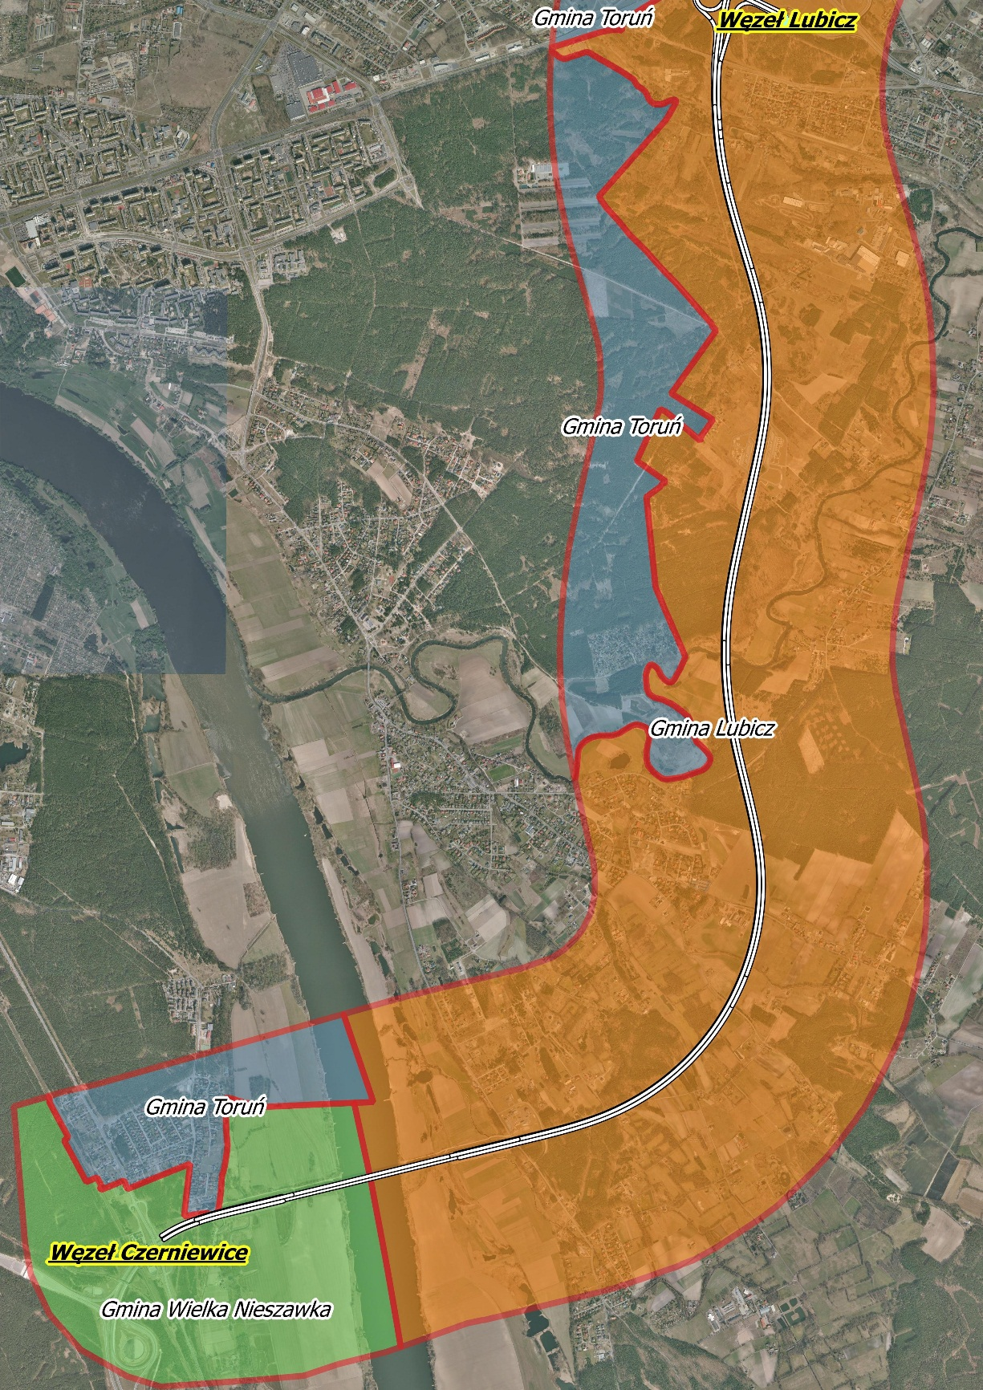

Rys. Lokalizacja Odcinka 4 Autostrady A1

Odcinek autostrady A1 Lubicz – Czerniewice przebiega przez obszar administrowany przez jeden powiat - Toruński (województwo kujawsko – pomorskie). Odcinek ten rozpoczyna się w km 141 + 018 węzłem „Lubicz”, a kończy w km 151 + 900 dojazdem do budowanego węzła Czerniewice.
Lokalizacja węzłów wynika z konieczności powiązania autostrady A1 z siecią dróg wojewódzkich oraz krajowych. Węzeł „Lubicz” stanowi skrzyżowanie autostrady z drogami krajowymi nr 10 i nr 80 natomiast budowany węzeł „Czerniewice” stanowi skrzyżowanie z drogą krajową nr 1 Gdańsk-Toruń-Łódź oraz z Południową Obwodnicą Torunia.
W obszarze powiatu toruńskiego autostrada przebiega przez gminę Toruń (141 + 018 – 141 + 500), gminę Lubicz (141 + 500 – 150 + 550) oraz gminę Wielka Nieszawka (150 + 550 – 151 + 900).
Przedmiotowy odcinek autostrady przebiega przez obszar mezoregionu Pojezierza Chełmińskiego, makroregionu Pradoliny Toruńsko – Eberswaldzkiej, mezoregionu kotliny Toruńskiej. Przeważający krajobraz analizowanego odcinka to równina zalewowa i nad zalewowa.
Na terenach wzdłuż czwartego odcinka autostrady dominują osady: piaski i żwiry rzeczne oraz namuły
i mady rzeczne. Kompleksy o wysokiej przydatności rolniczej znajdują się w początkowej części odcinka (141 + 018 - 141 + 300), dalej, w dolinie Drwęcy kompleksy rolne są słabsze przeplatane niewielkimi płatami lasów. Po przekroczeniu rzeki Wisły, bardzo duże powierzchnie zajmują gleby wysokich klas bonitacyjnych.
Dominującymi elementami krajobrazu analizowanego obszaru są łąki oraz pastwiska dodatkowo na wałach powodziowych wyróżnić można zbiorowiska murawowe. Wyspowo występują formacje drzew
i krzewów w postaci zadrzewieni i zarośli. Na całym odcinku 1 w dużej powierzchni występują nieużytki. Analizowany teren charakteryzuje się wyjątkowo niskim udziałem skupisk leśnych. Istotnym obszarem ze względu na ochronę fauny jest rozpościerający się za wałem przeciwpowodziowym Wisły Obszar Specjalnej Ochrony Ptaków PLB04003 Dolina Dolnej Wisły (94 + 590 – 95 + 760). Teren ten charakteryzuje się prawie zupełnym brakiem formacji leśnej typowej dla naturalnych dolin wielkich rzek, Spotykane są tylko niewielkie kępy i smugi drzew. Na odcinku 89 + 490 – 90 + 320 autostrada przecina obszar chronionego krajobrazu „Wschodni Borów Tucholski”. Obszar ten charakteryzuje się dużym udziałem wód powierzchniowych. W jego granicach znajdują się dwa rezerwaty przyrody: „Osiny” i „Kuźnica”.
Zagospodarowanie otoczenia Odcinka 1 cechuje się niewielka ilością skupisk ludzkich w postaci rozciągniętych na wiele kilometrów wsiami w układzie liniowym.
Całkowita powierzchnia terenu infrastruktury autostrady A1 w obszarze odcinka 1 wynosi 138,1 ha.
Istotnym obiektem infrastruktury autostrady w obszarze odcinka 1 jest wieloprzęsłowy most przez Wisłę koło Grudziądza (94 + 282 – 96+240). Długość mostu to 1 957,60 m

Tabela 2.28. Zabudowa chroniona w pasie 300 m od osi Autostrady A1 w Gminie Toruń.
Odcinek 4 - Gmina Toruń
Pikietaż | Strona | Odległość od osi Autostrady [m]
141+265 | zachodnia | 63
141+280 | zachodnia | 83
141+280 | zachodnia | 95
141+300 | zachodnia | 143
141+300 | zachodnia | 162
141+420 | zachodnia | 154
141+420 | zachodnia | 172
141+430 | zachodnia | 150
141+445 | zachodnia | 154
141+445 | zachodnia | 171
141+445 | wschodnia | 231
141+465 | wschodnia | 237
141+465 | wschodnia | 256
141+460 | zachodnia | 80
141+460 | zachodnia | 93
141+460 | zachodnia | 107
141+475 | zachodnia | 97
141+465 | zachodnia | 177
141+535 | zachodnia | 241
141+550 | zachodnia | 300
142+290 | wschodnia | 78
142+305 | wschodnia | 72
142+305 | wschodnia | 171
142+330 | zachodnia | 173
142+390 | zachodnia | 270
141+265 | zachodnia | 63
141+280 | zachodnia | 83
141+280 | zachodnia | 95
141+300 | zachodnia | 143
141+300 | zachodnia | 162
141+420 | zachodnia | 154
141+420 | zachodnia | 172
141+430 | zachodnia | 150
141+445 | zachodnia | 154
141+445 | zachodnia | 171
141+445 | wschodnia | 231
141+465 | wschodnia | 237
141+465 | wschodnia | 256
141+460 | zachodnia | 80
141+460 | zachodnia | 93
141+460 | zachodnia | 107
141+475 | zachodnia | 97
141+465 | zachodnia | 177
141+535 | zachodnia | 241
141+550 | zachodnia | 300
141+265 | zachodnia | 63
141+280 | zachodnia | 83
141+280 | zachodnia | 95
141+300 | zachodnia | 143
141+300 | zachodnia | 162
141+420 | zachodnia | 154
141+420 | zachodnia | 172
141+430 | zachodnia | 150
141+445 | zachodnia | 154
141+445 | zachodnia | 171
141+445 | wschodnia | 231
141+465 | wschodnia | 237
141+465 | wschodnia | 256
141+460 | zachodnia | 80
141+460 | zachodnia | 93
141+460 | zachodnia | 107
141+475 | zachodnia | 97
141+465 | zachodnia | 177
141+535 | zachodnia | 241
141+550 | zachodnia | 300

Tabela 2.29. Zabudowa chroniona w pasie 300 m od osi Autostrady A1 w Gminie Lubicz.
Odcinek 4 - Gmina Lubicz
Pikietaż | Strona | Odległość od osi Autostrady [m]
142+290 | wschodnia | 78
142+305 | wschodnia | 72
142+305 | wschodnia | 171
142+330 | zachodnia | 173
142+390 | zachodnia | 270
142+530 | zachodnia | 118
142+545 | zachodnia | 142
142+320 – 142+610 | wschodnia | 174 - 300
142+650 | wschodnia | 240
142+665 | zachodnia | 356
142+680 | zachodnia | 218
142+685 | zachodnia | 290
142+700 | zachodnia | 231
142+735 | zachodnia | 300
142+710 | wschodnia | 292
142+725 | wschodnia | 283
142+735 | wschodnia | 47
142+745 | wschodnia | 33
142+745 | wschodnia | 73
142+750 | wschodnia | 102
142+755 | wschodnia | 128
142+760 | wschodnia | 235
142+760 | wschodnia | 260
142+770 | wschodnia | 133
142+780 | wschodnia | 241
142+790 | wschodnia | 172
142+800 | wschodnia | 160
142+820 | wschodnia | 287
142+845 | wschodnia | 275
142+865 | wschodnia | 266
143+445 | wschodnia | 154
143+560 | wschodnia | 295
143+565 | wschodnia | 300
143+580 | wschodnia | 245
143+585 | wschodnia | 300
143+590 | wschodnia | 259
143+670 | wschodnia | 258
143+675 | wschodnia | 237
143+685 | wschodnia | 245
143+720 | wschodnia | 98
143+740 | wschodnia | 104
143+790 | zachodnia | 85
144+000 | zachodnia | 74
144+000 | zachodnia | 100
144+000 | zachodnia | 196
144+065 | zachodnia | 161
144+075 | zachodnia | 139
144+080 | zachodnia | 170
144+095 | zachodnia | 154
144+095 | zachodnia | 185
144+280 | zachodnia | 227
144+290 | zachodnia | 257
144+310 | zachodnia | 224
144+310 | zachodnia | 244
144+400 | zachodnia | 255
144+415 | zachodnia | 248
144+435 | zachodnia | 262
144+470 | zachodnia | 224
144+485 | zachodnia | 247
144+505 | zachodnia | 258
144+535 | zachodnia | 264
144+535 | zachodnia | 287
146+105 | wschodnia | 210
146+105 | wschodnia | 242
146+390 | zachodnia | 96
147+155 | zachodnia | 260
147+175 | zachodnia | 279
147+410 | wschodnia | 165
147+425 | wschodnia | 139
147+425 | wschodnia | 155
147+430 | wschodnia | 171
147+465 | wschodnia | 193
147+465 | wschodnia | 223
147+465 | wschodnia | 240
147+480 | wschodnia | 170
147+500 | wschodnia | 207
147+500 | wschodnia | 226
147+510 | wschodnia | 226
147+510 | wschodnia | 247
147+520 | wschodnia | 265
147+520 | wschodnia | 254
147+465 | zachodnia | 95
147+480 | zachodnia | 94
147+495 | zachodnia | 196
147+510 | zachodnia | 176
147+880 | wschodnia | 250
147+900 | wschodnia | 237
147+900 | wschodnia | 258
148+930 | wschodnia | 178
148+930 | wschodnia | 246
147+895 | zachodnia | 192
148+150 | wschodnia | 215
148+185 | wschodnia | 197
148+340 | wschodnia | 210
147+465 | zachodnia | 95
147+480 | zachodnia | 94
147+495 | zachodnia | 196
147+510 | zachodnia | 176
147+880 | wschodnia | 250
147+900 | wschodnia | 237
147+900 | wschodnia | 258
148+930 | wschodnia | 178
148+930 | wschodnia | 246
147+895 | zachodnia | 192
148+150 | wschodnia | 215
148+185 | wschodnia | 197
148+340 | wschodnia | 210
148+340 | wschodnia | 232
148+395 | wschodnia | 298
148+464 | wschodnia | 299
148+515 | wschodnia | 180
148+540 | wschodnia | 166
148+540 | wschodnia | 207
148+920 | wschodnia | 294
148+940 | wschodnia | 67
148+995 | wschodnia | 207
149+000 | zachodnia | 235
149+045 | zachodnia | 245
149+070 | zachodnia | 237
149+070 | zachodnia | 257
149+170 | zachodnia | 192
149+170 | zachodnia | 238
149+195 | zachodnia | 216
149+205 | zachodnia | 63
149+205 | zachodnia | 198
149+210 | zachodnia | 256
149+390 | zachodnia | 170
149+410 | zachodnia | 34
149+410 | zachodnia | 58
149+410 | zachodnia | 217
149+425 | zachodnia | 278
149+425 | zachodnia | 302
149+440 | zachodnia | 272
149+485 | zachodnia | 270
149+500 | zachodnia | 292
149+550 | wschodnia | 167
149+570 | wschodnia | 136
149+570 | wschodnia | 175
149+735 | zachodnia | 300

Tabela 2.30. Zabudowa chroniona w pasie 300 m od osi Autostrady A1 w Gminie Toruń.
Odcinek 4 - Gmina Toruń
Pikietaż | Strona | Odległość od osi Autostrady [m]
151+358 | północna | 177
151+390 | północna | 267
151+420 | północna | 211
151+420 | północna | 231
151+443 | północna | 159
151+443 | północna | 188
151+465 | północna | 219
151+465 | północna | 242
151+483 | północna | 179
151+483 | północna | 200
151+358 | północna | 177
151+390 | północna | 267
151+420 | północna | 211
151+420 | północna | 231
151+443 | północna | 159
151+443 | północna | 188
151+465 | północna | 219
151+465 | północna | 242
151+483 | północna | 179
151+483 | północna | 200
151+500 | północna | 140
151+500 | północna | 298
151+515 | północna | 201
151+515 | północna | 225
151+515 | północna | 265
151+515 | północna | 282
151+530 | północna | 213
151+530 | północna | 250
151+550 | północna | 181
151+550 | północna | 202
151+565 | północna | 148
151+565 | północna | 170
151+500 | północna | 140
151+500 | północna | 298
151+515 | północna | 201
151+515 | północna | 225
151+515 | północna | 265
151+515 | północna | 282
151+530 | północna | 213
151+530 | północna | 250
151+550 | północna | 181
151+550 | północna | 202
151+565 | północna | 148
151+565 | północna | 170
Tabela 2.31. Zabudowa chroniona w pasie 300 m od osi Autostrady A1 w Gminie Wielka Nieszawka.
Odcinek 4 - Gmina Wielka Nieszawka
Pikietaż | Strona | Odległość od osi Autostrady [m]
151+510 | południowa | 101
151+525 | południowa | 138
151+555 | południowa | 283

Tabela 2.32. Drogi krzyżujące się z Odcinkiem 4 Autostrady A1.
Odcinek 4
Pikietaż | Nr Obiektu | Nr Drogi | Funkcja drogi | Połączenie
149+604 | WA - 144 | b.d. | Droga gminna | Złotoria - Silno
151+419 | PG - 146 | b.d. | Przejazd gospodarczy | Toruń - Brzoza
151+895 | WD - 147 | DK1 | Droga krajowa | Gdańsk - Cieszyn

Tabela 2.33. Zestawienie zabezpieczeń akustycznych Odcinka 4.
Odcinek 4
Oznaczenie | Pikietaż | Strona | Wysokość [m] | Długość [m] | Rodzaj
35a | 140+700 –140+810 | wschodnia | 5,0 | 110,0 | Ekran na granicy wykopu
35b | 140+796 –140+904 | wschodnia | 5,0 | 108,0 | Ekran na granicy wykopu
35c | 140+923 –140+996 | wschodnia | 4,5 | 73,0 | Ekran na granicy wykopu
35d | 140+995 –141+100 | wschodnia | 4,5 | 104,5 | Ekran na granicy wykopu
36a | 140+830 –140+889 | zachodnia | 3,0 | 59,0 | Ekran na granicy wykopu
36b | 140+910 –141+000 | zachodnia | 3,0 | 190,0 | Ekran na granicy wykopu
1a | 141+310 -141+340 | zachodnia | 2,0 | 30,0 | Ekran na granicy wykopu
1b | 141+340 -141+502 | zachodnia | 4,5 | 161,7 | Ekran na granicy wykopu
1c | 141+500 - 141+583 | zachodnia | 4,5 | 83,4 | Ekran na koronie drogi
2 | 142+200 - 142+900 | wschodnia | 5,0 | 600,0 | Ekran na koronie drogi
3 | 142+350 - 142+800 | zachodnia | 5,0 | 450,0 | Ekran na koronie drogi
4 | 143+640 - 143+816 | wschodnia | 2,5 | 176,4 | Ekran na granicy wykopu
5 | 143+832 - 144+010 | zachodnia | 4,0 | 178,0 | Ekran na granicy wykopu
5b | 144+000 - 144+247 | zachodnia | 5,0 | 247,0 | Ekran na koronie drogi
6a | 147+250 - 147+370 | wschodnia | 4,5 | 130,0 | Ekran na koronie drogi
5 | 147+385 - 147+600 | zachodnia | 5,0 | 214,0 | Ekran na koronie drogi
6b | 147+400 - 147+600 | wschodnia | 4,5 | 207,0 | Ekran na koronie drogi
8 | 148+805 - 149+008 | wschodnia | 5,0 | 202,5 | Ekran na koronie drogi
9a | 148+950 - 149+376 | zachodnia | 5,0 | 472,3 | Ekran na koronie drogi
9b | 149+390 - 149+536 | zachodnia | 5,0 | 153,3 | Ekran na koronie drogi
10a | 151+140 - 151+683 | zachodnia | 5,0 | 543,6 | Ekran na koronie drogi
11 | 151+300 - 151+724 | wschodnia | 5,0 - 3,0 | 423,7 | Ekran na koronie drogi

Wykres 2.2. Wykres powierzchni gmin w przekroju terytorialnym województwa kujawsko – pomorskiego (w zasięgu 1 km od osi autostrady).

Wykres 2.3. Wykres gęstości zaludnienia (osób/km²) gmin w przekroju terytorialnym województwa kujawsko - pomorskiego.

3. Naruszenia dopuszczalnych poziomów hałasu
3.1. Ocena jakości klimatu akustycznego

Ocenę jakości stanu klimatu akustycznego na terenach podlegających ochronie dokonano bazując na wynikach Mapy Akustycznej Autostrady A1. Występowanie przekroczeń dopuszczalnych wartości poziomu dźwięku przedstawiono w części graficznej w postaci:
- Map terenów zagrożonych hałasem - Mapy akustyczne przedstawiające izofony i obszary przekroczeń dopuszczalnej wartości wskaźników L_{DWN} i L_{N} w otoczeniu Autostrady A1.

W ocenie jakości stanu klimatu akustycznego dokonano w trójstopniowej skali zgodnie z załącznikiem nr 3 Rozporządzenia Ministra Środowiska z dnia 1 października 2007 r. w sprawie szczegółowego zakresu danych ujętych na mapach akustycznych oraz ich układu i sposobu prezentacji (Dz. U. 2007 r. Nr 187, poz. 1340).
Tabela 3.1. Przyjęta skala oceny jakości stanu klimatu akustycznego.
Skala oceny jakości stanu klimatu akustycznego
NIEDOBRY | W przypadku przekroczenia dopuszczalnych wartości poziomu dźwięku do 10 dB
ZŁY | W przypadku przekroczenia dopuszczalnych wartości poziomu dźwięku między 10 dB a 20 dB
BARDZO ZŁY | W przypadku przekroczenia dopuszczalnych wartości poziomu dźwięku powyżej 20 dB

3. Naruszenia dopuszczalnych poziomów hałasu
3.2. Hałas komunikacyjny

Przedstawione w aktualnej mapie akustycznej autostrady A1 wyniki analizy obliczeniowej wskaźnika L_{DWN} na terenie województwa kujawsko pomorskiego wskazują że:

- warunki oceniane jako NIEDOBRE w zakresie wartości ponadnormatywnych do 5dB występują na powierzchni 0,062 km². W granicach tych obszarów znajduje się obecnie 19 lokali mieszkalnych, które zamieszkuje łącznie około 70 osób.
- warunki oceniane jako NIEDOBRE w zakresie wartości ponadnormatywnych od 5 dB do 10dB występują na powierzchni 0,003 km². W granicach tych obszarów nie ma obecnie zabudowy podlegającej ochronie akustycznej.
- nie wykazano występowania obszarów dla których stan warunków akustycznych środowiska ocenia się jako ZŁY i BARDZO ZŁY.

Tabela 3.2. Zestawienie tabelaryczne wyników mapy akustycznej dla województwa kujawsko-pomorskiego
w ramach aktualnego zagospodarowania terenu (wskaźnik L_{DWN}).
Autostrady A1  od km 65 + 789 (granica województwa pomorskiego)  do km 151 + 900 (węzeł Czerniwice) |  |  |  |  |  | Wskaźnik hałasu  L_{DWN}
 | do 5 dB | > 5-10 dB |  | > 10-15 dB | > 15-20 dB |  | Pow. 20 dB
 | Stan warunków akustycznych środowiska
 | NIEDOBRY |  |  | ZŁY |  |  | BARDZO ZŁY
Powierzchnia obszarów zagrożonych w danym zakresie [km²] | 0,062 |  | 0,003 | 0,000 | 0,000 |  | 0,000
Liczba lokali mieszkalnych w danym zakresie [tys.] | 0,019 |  | 0,000 | 0,000 | 0,000 |  | 0,000
Liczba zagrożonych mieszkańców w danym zakresie  [tys.] | 0,070 |  | 0,000 | 0,000 | 0,000 |  | 0,000
Liczba budynków szkolnych i przedszkolnych w danym zakresie | 0,000 |  | 0,000 | 0,000 | 0,000 |  | 0,000
Liczba budynków służby zdrowia, opieki społecznej i socjalnej w danym zakresie | 0,000 |  | 0,000 | 0,000 | 0,000 |  | 0,000
Inne obiekty budowlane istotne z punktu widzenia ochrony przed hałasem | 0,000 |  | 0,000 | 0,000 | 0,000 |  | 0,000

Wykazane przekroczenia wskaźnika L_{DWN} dla zagospodarowanych obecnie terenów charakteryzują się niewielkimi wartościami, wszystkie dotyczą wyłącznie przedziału 0 – 5 dB.

Wyniki analizy obliczeniowej aktualnej mapy akustycznej autostrady A1 wskaźnika L_{N} na terenie województwa kujawsko - pomorskiego wskazują że:

- warunki oceniane jako NIEDOBRE w zakresie wartości ponadnormatywnych do 5dB występują na powierzchni 0,044 km². W granicach tych obszarów znajduje się obecnie 27 lokali mieszkalnych, które zamieszkuje łącznie około 131 osób.
- dla wskaźnika L_{DWN} warunki oceniane jako NIEDOBRE w zakresie wartości ponadnormatywnych od 5 dB do 10dB występują na powierzchni 0,001 km². W granicach tych obszarów nie ma obecnie zabudowy podlegającej ochronie akustycznej.
- nie wykazano występowania obszarów dla których stan warunków akustycznych środowiska ocenia się jako ZŁY i BARDZO ZŁY.

Tabela 3.3. Zestawienie tabelaryczne wyników mapy akustycznej dla województwa pomorskiego w ramach aktualnego zagospodarowania terenu (wskaźnik L_{N}).
Autostrady A1  od km 65 + 789 (granica województwa pomorskiego)  do km 151 + 900 (węzeł Czerniwice) |  |  |  |  |  | Wskaźnik hałasu  L_{N}
 | do 5 dB | > 5-10 dB |  | > 10-15 dB | > 15-20 dB |  | Pow. 20 dB
 | Stan warunków akustycznych środowiska
 | NIEDOBRY |  |  | ZŁY |  |  | BARDZO ZŁY
Powierzchnia obszarów zagrożonych w danym zakresie [km²] | 0,044 |  | 0,001 | 0,000 | 0,000 |  | 0,000
Liczba lokali mieszkalnych w danym zakresie [tys.] | 0,027 |  | 0,000 | 0,000 | 0,000 |  | 0,000
Liczba zagrożonych mieszkańców w danym zakresie  [tys.] | 0,131 |  | 0,000 | 0,000 | 0,000 |  | 0,000
Liczba budynków szkolnych i przedszkolnych w danym zakresie | 0,000 |  | 0,000 | 0,000 | 0,000 |  | 0,000
Liczba budynków służby zdrowia, opieki społecznej i socjalnej w danym zakresie | 0,000 |  | 0,000 | 0,000 | 0,000 |  | 0,000
Inne obiekty budowlane istotne z punktu widzenia ochrony przed hałasem | 0,000 |  | 0,000 | 0,000 | 0,000 |  | 0,000

Wykazane przekroczenia wskaźnika L_{N} dla zagospodarowanych obecnie terenów charakteryzują się niewielkimi wartościami, wszystkie dotyczą wyłącznie przedziału 0 – 5 dB.

Tabela 3.4. Zestawienie zabudowy mieszkaniowej narażonej na hałas L_{DWN}
Zestawienie zabudowy mieszkaniowej narażonej na hałas L_{DWN}
Lp. | Adres | Pikietaż  (naruszenia) | Strona | Gmina | Przedział wartości przekroczenia zgodnie z mapą terenów zagrożonych hałasem | Stan warunków akustycznych środowiska
1 | Gajewo - Zabudowania | 68 + 000 | Zachodnia | Nowe | do 5 dB | NIEDOBRY
2 | Gajewo | 70 + 700 | Wschodnia | Nowe | do 5 dB | NIEDOBRY
3 | Gajewo | 70 + 900 | Wschodnia | Nowe | do 5 dB | NIEDOBRY
4 | Gajewo | 72 + 400 | Zachodnia | Nowe | do 5 dB | NIEDOBRY
5 | Płochocinek | 73 + 500 | Zachodnia | Warlubie | do 5 dB | NIEDOBRY
6 | Płochocinek | 73 + 600 | Wschodnia | Warlubie | do 5 dB | NIEDOBRY
7 | Dobrogosław | 77 + 100 | Zachodnia | Warlubie | do 5 dB | NIEDOBRY
8 | Dobrogosław | 77 + 300 | Wschodnia | Warlubie | do 5 dB | NIEDOBRY
9 | Dobrogosław | 77 + 500 | Wschodnia | Warlubie | od 5 dB | NIEDOBRY
10 | Nowe Marzy | 90 + 400 | Zachodnia | Dragacz | do 5 dB | NIEDOBRY
11 | Klęczkowo | 102 + 100 | Zachodnia | Stolno | od 5 dB | NIEDOBRY
12 | Klęczkowo | 102 + 250 | Zachodnia | Stolno | do 5 dB | NIEDOBRY
13 | Rogówko | 137 + 500 | Zachodnia | Lubicz | do 5 dB | NIEDOBRY
14 | Lubicz Dolny | 140 + 850 | Wschodnia | Lubicz | do 5 dB | NIEDOBRY
15 | Lubicz Dolny | 141 + 250 | Wschodnia | Lubicz | od 5 do 10 dB | NIEDOBRY
16 | Wilczy Młyn | 142 + 700 | Wschodnia | Lubicz | do 5 dB | NIEDOBRY
17 | Złotoria | 146 + 350 | Zachodnia | Lubicz | do 5 dB | NIEDOBRY
18 | Złotoria | 146 + 600 | Zachodnia | Lubicz | do 5 dB | NIEDOBRY
19 | Złotoria | 146 + 900 | Zachodnia | Lubicz | do 5 dB | NIEDOBRY
20 | Złotoria | 147 + 050 | Zachodnia | Lubicz | do 5 dB | NIEDOBRY
21 | Złotoria | 147 + 100 | Zachodnia | Lubicz | do 5 dB | NIEDOBRY
22 | Złotoria | 147 + 350 | Wschodnia | Lubicz | do 5 dB | NIEDOBRY
23 | Złotoria | 147 + 400 | Zachodnia | Lubicz | do 5 dB | NIEDOBRY
24 | Kopanino | 147 + 800 | Zachodnia | Lubicz | do 5 dB | NIEDOBRY
25 | Kopanino | 148 + 300 | Wschodnia | Lubicz | do 5 dB | NIEDOBRY
26 | Kopanino | 148 + 400 | Wschodnia | Lubicz | do 5 dB | NIEDOBRY
27 | Smólnik | 148 + 500 | Wschodnia | Lubicz | do 5 dB | NIEDOBRY
28 | Złotoria | 148 + 900 | Wschodnia | Lubicz | do 5 dB | NIEDOBRY
29 | Złotoryja | 148 + 950 | Zachodnia | Lubicz | do 5 dB | NIEDOBRY
30 | Grabowiec | 149 + 550 | Wschodnia | Lubicz | do 5 dB | NIEDOBRY

Tabela 3.5. Zestawienie zabudowy mieszkaniowej narażonej na hałas L_{N}
Zestawienie zabudowy mieszkaniowej narażonej na hałas L_{N}
Lp. | Adres | Pikietaż  (naruszenia) | Strona | Gmina | Przedział wartości przekroczenia zgodnie z mapą terenów zagrożonych hałasem | Stan warunków akustycznych środowiska
1 | Gajewo - Zabudowania | 68 + 000 | Zachodnia | Nowe | do 5 dB | NIEDOBRY
2 | Gajewo | 70 + 700 | Wschodnia | Nowe | do 5 dB | NIEDOBRY
3 | Gajewo | 70 + 950 | Wschodnia | Nowe | do 5 dB | NIEDOBRY
4 | Gajewo | 71 + 050 | Zachodnia | Nowe | do 5 dB | NIEDOBRY
5 | Gajewo | 71 + 600 | Wschodnia | Nowe | do 5 dB | NIEDOBRY
6 | Gajewo | 71 + 800 | Wschodnia | Nowe | do 5 dB | NIEDOBRY
7 | Gajewo | 72+400 | Zachodnia | Nowe | od 5 do 10 dB | NIEDOBRY
8 | Płochocinek | 73+100 | Zachodnia | Warlubie | do 5 dB | NIEDOBRY
9 | Płochocinek | 73+500 | Zachodnia | Warlubie | do 5 dB | NIEDOBRY
10 | Płochocinek | 73+600 | Wschodnia | Warlubie | do 5 dB | NIEDOBRY
11 | Warlubie | 73+900 | Wschodnia | Warlubie | do 5 dB | NIEDOBRY
12 | Warlubie | 76+450 | Zachodnia | Warlubie | do 5 dB | NIEDOBRY
13 | Dobrogosław | 77+100 | Zachodnia | Warlubie | do 5 dB | NIEDOBRY
14 | Dobrogosław | 77+300 | Wschodnia | Warlubie | do 5 dB | NIEDOBRY
15 | Dobrogosław | 77+500 | Wschodnia | Warlubie | od 5 do 10 dB | NIEDOBRY
16 | Klęczkowo | 102+100 | Zachodnia | Stolno | od 5 dB | NIEDOBRY
17 | Klęczkowo | 102+250 | Zachodnia | Stolno | do 5 dB | NIEDOBRY
18 | Rogówko | 137+500 | Zachodnia | Lubicz | do 5 dB | NIEDOBRY
19 | Lubicz Dolny | 140+850 | Wschodnia | Lubicz | do 5 dB | NIEDOBRY
20 | Lubicz Dolny | 140+900 | Wschodnia | Lubicz | do 5 dB | NIEDOBRY
21 | Lubicz Dolny | 141+250 | Wschodnia | Lubicz | od 5 do 10 dB | NIEDOBRY
22 | Lampusz | 143+950 | Zachodnia | Lubicz | do 5 dB | NIEDOBRY
23 | Lampusz | 144+390 | Zachodnia | Lubicz | do 5 dB | NIEDOBRY
24 | Lampusz | 144+420 | Zachodnia | Lubicz | do 5 dB | NIEDOBRY
25 | Lampusz | 144+480 | Zachodnia | Lubicz | do 5 dB | NIEDOBRY
26 | Nowa Wieś | 145+050 | Wschodnia | Lubicz | do 5 dB | NIEDOBRY
27 | Złotoria | 146+350 | Zachodnia | Lubicz | od 5 do 10 dB | NIEDOBRY
28 | Złotoria | 147+400 | Zachodnia | Lubicz | od 5 do 10 dB | NIEDOBRY
29 | Kopanino | 147+800 | Zachodnia | Lubicz | do 5 dB | NIEDOBRY
30 | Kopanino | 147+850 | Wschodnia | Lubicz | do 5 dB | NIEDOBRY
31 | Kopanino | 147+880 | Wschodnia | Lubicz | do 5 dB | NIEDOBRY
32 | Kopanino | 148+100 | Wschodnia | Lubicz | do 5 dB | NIEDOBRY
33 | Kopanino | 148+200 | Zachodnia | Lubicz | do 5 dB | NIEDOBRY
34 | Kopanino | 148+300 | Wschodnia | Lubicz | do 5 dB | NIEDOBRY
35 | Smólnik | 148+500 | Wschodnia | Lubicz | do 5 dB | NIEDOBRY
36 | Złotoria | 148+900 | Wschodnia | Lubicz | do 5 dB | NIEDOBRY
37 | Złotoria | 148+950 | Zachodnia | Lubicz | do 5 dB | NIEDOBRY
38 | Grabowiec | 149+550 | Wschodnia | Lubicz | do 5 dB | NIEDOBRY
39 | Czerniewice | 151+500 | Zachodnia | Toruń | do 5 dB | NIEDOBRY

Wykres 3.1. Wykres zabudowy mieszkaniowej narażonej na hałas L_{DWN} w poszczególnych gminach.

Wykres 3.1. Wykres zabudowy mieszkaniowej narażonej na hałas L_{N} w poszczególnych gminach.

4. Ocena realizacji poprzednich programów ochrony środowiska przed hałasem
4.1. Poprzednie programy ochrony środowiska przed hałasem

Pierwszy Program Ochrony Środowiska przed hałasem odnoszący się do obecnie analizowanych odcinków autostrady A1 opracowano w roku 2012 pod tytułem: Program ochrony środowiska przed hałasem dla terenów poza aglomeracjami położonych wzdłuż autostrady A-1 i linii kolejowych o obciążeniu ruchem większym od 30 000 przejazdów na rok na terenie województwa kujawsko-pomorskiego, których eksploatacja spowodowała negatywne oddziaływanie akustyczne tj. przekroczone zostały dopuszczalne poziomy hałasu, określone wskaźnikami LDWN, LN na lata 2011-2015. Ww. Program został zatwierdzony przez Semik Województwa Kujawsko-Pomorskiego Uchwałą Nr XXXIV/611/13 z dnia 20 maja 2013 r. w sprawie przyjęcia programu ochrony środowiska przed hałasem. W zakresie opracowania znalazła się analiza skali odziaływania oraz możliwych do podjęcia środków naprawczych dla :
- hałasu kolejowego - linia kolejowej Chorzów Batory – Tczew nr 131, na odcinku Maksymilianowo - Laskowice Pomorskie (km 379.848 do km 422.552).
- hałasu drogowego - Autostrada A1 na odcinku: granica woj. pomorskiego (km 65+789) - Węzeł Nowe Marzy (km 89+450) a także

Drugi Program Ochrony Środowiska przed hałasem również odnoszący się do obecnie analizowanych odcinków autostrady A1 opracowano w roku 2014 pod tytułem: Program ochrony środowiska przed hałasem dla terenów poza aglomeracjami położonych wzdłuż Autostrady A1, węzeł Nowe Marzy (89+400km) – węzeł Czerniewice (151+900km). Ww. Program został zatwierdzony przez Semik Województwa Kujawsko-Pomorskiego Uchwałą Nr VII/143/15 z dnia 25 maja 2015 r. w sprawie przyjęcia programu ochrony środowiska przed hałasem. W zakresie opracowania znalazła się analiza skali odziaływania oraz możliwych do podjęcia środków naprawczych dla :

- hałasu drogowego - Autostrada A1 na odcinku: Węzeł Nowe Marzy (km 89+450) - Węzeł Czerniewice (km 151+900).

4. Ocena realizacji poprzednich programów ochrony środowiska przed hałasem
4.2. Zestawienie zakresu zadań naprawczych w ramach poprzednich programów ochrony środowiska przed hałasem

Tabela 4.1. Zestawienie zakresów zadań naprawczych w ramach Programu ochrony środowiska przed hałasem dla terenów poza aglomeracjami położonych wzdłuż autostrady A-1 i linii kolejowych o obciążeniu ruchem większym od 30 000 przejazdów na rok na terenie województwa kujawsko-pomorskiego, których eksploatacja spowodowała negatywne oddziaływanie akustyczne tj. przekroczone zostały dopuszczalne poziomy hałasu, określone wskaźnikami LDWN, LN na lata 2011-2015.
Horyzont czasowy zadania | Środki
Krótkookresowy | Monitoring zidentyfikowanych niewielkich przekroczeń poziomu hałasu.
Krótkookresowy | Prowadzenie okresowych pomiarów prędkości pojazdów w miejscach zidentyfikowanych przekroczeń LN.
Krótkookresowy | Monitoring hałasu wykonywany przez zarządzających drogą w trakcie Generalnego Pomiaru Ruchu lub badań szczegółowych, prowadzonych w ramach opracowań środowiskowych dla inwestycji (np. raportów oddziaływania na środowisko czy analiz porealizacyjnych).
Krótkookresowy | Sporządzanie przez zarządców dróg corocznych raportów dotyczących realizacji działań zawartych w programie oraz przekazywanie raportów do Marszałka Województwa do końca marca każdego roku.
Długookresowe | Edukacja społeczna dla kierowców w postaci promocji pojazdów „cichych” oraz proekologicznej jazdy.
Długookresowe | Edukacja społeczna dla władz gmin w postaci właściwego planowania przestrzennego uwzględniającego zagrożenia hałasem oraz promocja alternatywnych, do ekranów akustycznych, metod redukcji ponadnormatywnego hałasu np. przez stosowanie „cichych nawierzchni”.
Stałe | Konieczność właściwego utrzymania nawierzchni autostrady A1 tj. jej okresowego czyszczenia, zgodnie z zaleceniami w instrukcji eksploatacji.
Stałe | Właściwe utrzymanie zabezpieczeń akustycznych w postacie ekranów akustycznych tj. usuwanie zniszczeń powodowanych aktami wandalizmu, wypadków itp.

Tabela 4.2. Zestawienie zakresów zadań naprawczych w ramach Programu ochrony środowiska przed hałasem dla terenów poza aglomeracjami położonych wzdłuż Autostrady A1, węzeł Nowe Marzy (89+400km) – węzeł Czerniewice (151+900km).
Horyzont czasowy zadania | Środki
Krótkookresowy | Monitoring hałasu - w zakresie Programu zobowiązano podmiot zarządzający autostradą A1 do wykonywania pomiarów hałasu komunikacyjnego w poniższych lokalizacjach:  - 110+050-110+400 Malankowo  - 139+500-139+700 Grębocin Przydatki  - 147+850-147+980 Kopanino, Przy Lesie  - 148+300-148+450 Kopanino ul. Morwowa  Pomiary należy wykonać zgodnie z Załącznikiem nr 3 do Rozporządzenia Ministra Środowiska z dnia 16.06.2011 r. (Dz. U. Nr 140, poz. 824). Pomiary powinny być wykonane metodyką pomiarów ciągłych (całodobowe) w przekrojach pomiarowych. Zalecono by całodobowe pomiary hałasu przez pierwsze 3 lata od chwili wprowadzenia programu wykonywać dwa razy w roku w sesjach: Jesień – Zima , Wiosna – Lato. W przypadku braku stwierdzenia występowania przekroczeń dopuszczalnych poziomów dźwięku nie wymaga się kontunuowania pomiarów. W przypadku stwierdzenia występowania przekroczeń dopuszczalnych poziomów dźwięku zalecono kontynuowanie pomiarów do czasu aktualizacji Programu. Dodatkowo zarządzający drogą w okresie do końca 4 roku od dnia wprowadzenia ww. Programu przedstawi w Departamencie Środowiska Urzędu Marszałkowskiego Województwa Kujawsko-Pomorskiego analizę akustyczną uwzględniającą możliwe do zrealizowania środki poprawy jakości środowiska akustycznego
Długookresowe | Wykorzystanie środków planistycznych - zalecono dążenie do sytuacji w której wszystkie miejscowe plany zagospodarowania przestrzennego są w ścisłej korelacji z podstawowymi zasadami ochrony środowiska przed hałasem. Sporządzając miejscowe plany zagospodarowania przestrzennego zalecono stosowanie poniższych, podstawowych zasad:  - Strefowanie funkcji przeznaczenia terenów należy wykonywać w oparciu o wyniki mapy akustycznej oraz innych opracowań opisujących aktualny i prognozowany stan warunków środowiska akustycznego na przedmiotowych terenach.  - Umieszczanie w części graficznej planów zagospodarowania przestrzennego zasięgów poziomu dźwięku od dominujących lokalnie źródeł hałasu z dokładną legenda opisującą definicje użytych wskaźników dokuczliwości hałasu.  - Wprowadzenie zakazu sytuowania obiektów stałego pobytu dzieci i młodzieży (tj. powyżej 4 godzin na dobę tych samych osób) oraz szpitali i domów opieki w zasięgu stref potencjalnych przekroczeń dopuszczalnych poziomu hałasu  - Sukcesywne zmiany przeznaczenia i użytkowania istniejących obiektów mieszkalnych w obszarach zagrożonych hałasem, na których koszty wykupu nieruchomości są mniejsze niż koszty niezbędnych zabezpieczeń akustycznych.  - Wprowadzenie obowiązku przeprowadzenia pomiarów hałasu w środowisku na etapie wystąpienia o pozwolenie na budowę. W przypadku stwierdzenia przekroczeń wartości dopuszczalnych należy wprowadzić obowiązek zastosowania odpowiednich zabezpieczeń akustycznych w ramach inwestycji (np. ekran akustyczny, zastosowanie zwiększonej izolacyjności akustycznej przegród zewnętrznych).  - Lokalizacja działalności usługowej (z wyłączeniem zdrowia i oświaty) lub tzw. ekranów urbanistycznych – zabudowy nie wymagającej ochrony przed hałasem np. garaże w strefie buforowej – obszar pomiędzy dominującym źródłem hałasu w środowisku a obszarem podlegającym ochronie, wpływający poprzez swoją zabudowę na ograniczenie propagacji hałasu (np. hale magazynowe ekranujące hałas od drogi).
Stałe | Działania w ramach edukacji ekologicznej jako formy podnoszenia świadomości społeczeństwa z zakresu akustyki poprzez:  - Informowanie na temat obowiązującego w Polsce prawa dot. wartości poziomu dźwięku w środowisku  - Informowanie o sposobach pozyskiwania informacji na temat lokalnego stanu klimatu akustycznego  - Informowanie o sposobach uczestnictwa w wdrażaniu dokumentów strategicznych odnoszących się do zagadnień ochrony środowiska akustycznego  - Udostępnianie informacji na temat szkodliwości hałasu dla zdrowia

4. Ocena realizacji poprzednich programów ochrony środowiska przed hałasem
4.3. Zestawienie harmonogramu zadań naprawczych w ramach poprzednich programów ochrony środowiska przed hałasem

W przypadku „Programu ochrony środowiska przed hałasem dla terenów poza aglomeracjami położonych wzdłuż autostrady A-1 i linii kolejowych o obciążeniu ruchem większym od 30 000 przejazdów na rok na terenie województwa kujawsko-pomorskiego, których eksploatacja spowodowała negatywne oddziaływanie akustyczne tj. przekroczone zostały dopuszczalne poziomy hałasu, określone wskaźnikami LDWN, LN na lata 2011-2015”, ze względu na brak potrzeby podejmowania działań inwestycyjnych, nie wskazano harmonogramu podejmowania wymienionych działań.

W przypadku Programu ochrony środowiska przed hałasem dla terenów poza aglomeracjami położonych wzdłuż Autostrady A1, węzeł Nowe Marzy (89+400km) – węzeł Czerniewice (151+900km), przedstawiono szczegółowy harmonogram monitoringu hałasu oraz w przypadku stwierdzenia przekroczeń wartości dopuszczalnych harmonogram realizacji analiz akustycznych.

Tabela 4.3. Harmonogram realizacji monitoringu hałasu komunikacyjnego. w ramach Programu ochrony środowiska przed hałasem dla terenów poza aglomeracjami położonych wzdłuż Autostrady A1, węzeł Nowe Marzy (89+400km) – węzeł Czerniewice (151+900km).
Okres obowiązywania Programu ochrony Środowiska
2015 - 2020
Monitoring hałasu komunikacyjnego
Rok | Sesja pomiarowa |  | Raport roczny
2015 | 01.01.2015* - 21.03.2015 | 21.03.2015 – 23.09.2015 | do 31.12.2015
2015/2016 | 23.09.2015 - 21.03.2016 | 21.03.2015 – 23.09.2016 | do 31.12.2016
2016/2017 | 23.09.2016 - 21.03.2017 | 21.03.2017 – 23.09.2017 | do 31.12.2017
2017/2018 | 23.09.2017 - 21.03.2018 | 21.03.2018 – 23.09.2018 | do 31.12.2018
W przypadku gdy do roku 2018 nie stwierdzono występowania przekroczeń dopuszczalnego poziomu dźwięku na terenie badanych posesji nie jest wymagane kontynuowanie monitoringu hałasu.
2018/2019 | 23.09.2018 - 21.03.2019 | 21.03.2019 – 23.09.2019 | do 31.12.2019
2019/2020 | 23.09.2019 - 21.03.2020 | 21.03.2020 – 23.09.2020 | do 31.12.2020
*Szacunkowy termin obowiązywania POŚPH

Tabela 4.3. Harmonogram realizacji analiz akustycznych. w ramach Programu ochrony środowiska przed hałasem dla terenów poza aglomeracjami położonych wzdłuż Autostrady A1, węzeł Nowe Marzy (89+400km) – węzeł Czerniewice (151+900km).
Okres obowiązywania Programu ochrony Środowiska
2015 - 2020
Analiza akustyczna
Wykonanie analizy akustycznej uwzględniającej możliwe do zrealizowania środki poprawy jakości środowiska akustycznego wymagane jest jedynie w przypadku stwierdzenia występowania przekroczeń dopuszczalnych poziomów dźwięku na terenach monitorowanych.
Rok | Raport roczny
2019 | do 31.12.2019

4. Ocena realizacji poprzednich programów ochrony środowiska przed hałasem
4.4. Zestawienie kosztów zadań naprawczych w ramach poprzednich programów ochrony środowiska przed hałasem

W przypadku „Programu ochrony środowiska przed hałasem dla terenów poza aglomeracjami położonych wzdłuż autostrady A-1 i linii kolejowych o obciążeniu ruchem większym od 30 000 przejazdów na rok na terenie województwa kujawsko-pomorskiego, których eksploatacja spowodowała negatywne oddziaływanie akustyczne tj. przekroczone zostały dopuszczalne poziomy hałasu, określone wskaźnikami LDWN, LN na lata 2011-2015”, ze względu na brak potrzeby podejmowania działań inwestycyjnych, nie wskazano kosztów podejmowania wymienionych działań.

W przypadku Programu ochrony środowiska przed hałasem dla terenów poza aglomeracjami położonych wzdłuż Autostrady A1, węzeł Nowe Marzy (89+400km) – węzeł Czerniewice (151+900km), przedstawiono potencjalną skalę kosztów realizacji wymienionych zadań Programu.

Tabela 4.4. Koszty realizacji zadań w ramach Programu ochrony środowiska przed hałasem dla terenów poza aglomeracjami położonych wzdłuż Autostrady A1, węzeł Nowe Marzy (89+400km) – węzeł Czerniewice (151+900km).
Etapy monitoringu | Przybliżony koszt
Rok | Raport roczny
2019 | do 31.12.2019

Z informacji zaczerpniętych od zarządzającego drogą i realizującego powyższe zadania wynika, iż zaprezentowana w ww. Programie przybliżona skala kosztów realizacji poszczególnych etapów przebiegu monitoringu hałasu jest zbieżna z aktualnym cennikiem runku usług akustycznych. Ze względu na niejawny charakter umów Zarządzającego drogą
z wykonawcami pomiarów i analiz hałasu dokładna wielkość kosztów nie zostanie przedstawiona.

4. Ocena realizacji poprzednich programów ochrony środowiska przed hałasem
4.5. Zestawienie zadań zrealizowanych wraz z oceną ich skuteczności

Tabela 4.1. Stopień realizacji zdań w ramach Programu ochrony środowiska przed hałasem dla terenów poza aglomeracjami położonych wzdłuż autostrady A-1 i linii kolejowych o obciążeniu ruchem większym od 30 000 przejazdów na rok na terenie województwa kujawsko-pomorskiego, których eksploatacja spowodowała negatywne oddziaływanie akustyczne tj. przekroczone zostały dopuszczalne poziomy hałasu, określone wskaźnikami LDWN, LN na lata 2011-2015.
Zadanie | Jednostka wdrażająca | Zrealizowane  (Tak/Nie/Zrealizowane  częściowo) | Opis działania / Przyczyna braku  realizacji  (dotyczy działań  niezrealizowanych)
Monitoring zidentyfikowanych niewielkich przekroczeń poziomu halsu. | Zarządzający analizowanym odcinkiem Autostrady A1 | Nie | Działania nie zostały podjęte ze względu na błędy formalno-prawne.
Prowadzenie okresowych pomiarów prędkości pojazdów w miejscach zidentyfikowanych przekroczeń LN | Zarządzający analizowanym odcinkiem Autostrady A1 | Nie | Działania nie zostały podjęte ze względu na błędy formalno-prawne.
Monitoring hałasu wykonywany przez zarządzających drogą w trakcie Generalnego Pomiaru Ruchu lub badań szczegółowych, prowadzonych w ramach opracowań środowiskowych dla inwestycji (np. raportów oddziaływania na środowisko czy analiz porealizacyjnych), | Zarządzający analizowanym odcinkiem Autostrady A1 | Tak | Monitoring w ramach Generalnego Pomiaru Ruchu został zrealizowany na badanym odcinku autostrada A1 przez Generalną Dyrekcję Dróg Krajowych i Autostrad.  W ramach opracowań środowiskowych dla przedmiotowej inwestycji zrealizowano monitoring hałasu.
Sporządzanie przez zarządców dróg corocznych raportów dotyczących realizacji działań zawartych w programie oraz przekazywanie raportów do Marszałka Województwa do końca marca każdego roku. | Zarządzający analizowanym odcinkiem Autostrady A1 | Nie | Działania nie zostały podjęte ze względu na błędy formalno-prawne.
Edukacja społeczna dla kierowców w postaci promocji pojazdów „cichych” oraz proekologicznej jazdy | Zarządzający analizowanym odcinkiem Autostrady A1 | Tak | Zadanie realizowane przy okazji spotkań / konsultacji oraz poprzez media społecznościowe.
Edukacja społeczna dla władz gmin w postaci właściwego planowania przestrzennego uwzględniającego zagrożenia hałasem oraz promocja alternatywnych, do ekranów akustycznych, metod redukcji ponadnormatywnego hałasu np. przez stosowanie „cichych nawierzchni” | Zarządzający analizowanym odcinkiem Autostrady A1 | Tak | Zadanie realizowane przy okazji spotkań / konsultacji oraz poprzez media społecznościowe.
Konieczność właściwego utrzymania nawierzchni autostrady A1 tj. jej okresowego czyszczenia, zgodnie z zaleceniami w instrukcji eksploatacji. | Zarządzający analizowanym odcinkiem Autostrady A1 | Tak | Kontrole nawierzchni Autostrady prowadzone są zgodnie z wymogami prawa (Rozporządzenie Ministra Infrastruktury z dnia 16 stycznia 2002 r. w sprawie przepisów techniczno-budowlanych dot. autostrad płatnych) oraz obowiązującymi umowami (Umowa o Eksploatacje Autostrady).
Właściwe utrzymanie zabezpieczeń akustycznych w postacie ekranów akustycznych tj. usuwanie zniszczeń powodowanych aktami wandalizmu, wypadków itp. | Zarządzający analizowanym odcinkiem Autostrady A1 | Tak | Przeglądy zabezpieczeń akustycznych wykonywane są rutynowo 2 razy w roku. Zauważone w trakcie przeglądów niezgodności są naprawiane w ramach bieżącego utrzymania.

Tabela 4.1. Stopień realizacji zdań w ramach Programu ochrony środowiska przed hałasem dla terenów poza aglomeracjami położonych wzdłuż Autostrady A1, węzeł Nowe Marzy (89+400km) – węzeł Czerniewice (151+900km).
Zadanie | Jednostka wdrażająca | Zrealizowane  (Tak/Nie/Zrealizowane  częściowo) | Opis działania / Przyczyna braku  realizacji  (dotyczy działań  niezrealizowanych)
Monitoring hałasu - w zakresie Programu zobowiązano podmiot zarządzający autostradą A1 do wykonywania pomiarów hałasu komunikacyjnego w poniższych lokalizacjach:  - 110+050-110+400 Malankowo  - 139+500-139+700 Grębocin Przydatki  - 147+850-147+980 Kopanino, Przy Lesie  - 148+300-148+450 Kopanino  ul. Morwowa  Pomiary należy wykonać zgodnie z Załącznikiem nr 3 do Rozporządzenia Ministra Środowiska z dnia 16.06.2011 r. (Dz. U. Nr 140, poz. 824). | Zarządzający analizowanym odcinkiem Autostrady A1 | Tak | Monitoring hałasu w ramach realizowany jest zgodnie z zapisami POŚPH a wyniki monitoringu są przedstawiane w Departamencie Środowiska Urzędu Marszałkowskiego województwa kujawsko-pomorskiego w raz z końcem roku.
Wykorzystanie środków planistycznych - zalecono dążenie do sytuacji w której wszystkie miejscowe plany zagospodarowania przestrzennego są w ścisłej korelacji z podstawowymi zasadami ochrony środowiska przed hałasem. | Zarządzający analizowanym odcinkiem Autostrady A1 | Tak | Zarządzający drogą na prośbę właściwych administracyjnie organów uczestniczy w spotkaniach oraz przedstawia zalecenia i aktualny stan klimatu akustycznego na terenach znajdujących się w zasięgu oddziaływania autostrady A1.
Działania w ramach edukacji ekologicznej jako formy podnoszenia świadomości społeczeństwa z zakresu akustyki | Zarządzający analizowanym odcinkiem Autostrady A1 | Tak | Zadanie realizowane przy okazji spotkań / konsultacji oraz poprzez media społecznościowe.

Właściwym sposobem oceny skuteczności ww. podjętych działań z zakresu ochrony przed hałasem jest wykonanie pomiarów hałasu przed i po zastosowaniu poszczególnych rozwiązań. Jednakże ze względu na brak działań inwestycyjnych, porównanie uzyskanych wyników pomiarów hałasu z różnych okresów realizacji pozostałych zadań Programu jest niemiarodajne.

Istotnym obecnie etapem funkcjonowania wymienionych Programów ochrony środowiska przed hałasem obejmujących swoim zakresem odcinek Autostrady A1 od km 65 + 789 (granica województwa pomorskiego) do km 151 + 900 (węzeł Czerniwice), jest przede wszystkim realizacja pomiarów hałasu komunikacyjnego w wymienionych lokalizacjach a także właściwa interpretacja otrzymanych wyników po zakończeniu monitoringu.

Przyczyną niezrealizowanych pozycji zawartych w ww. Programach jest błąd formalno - prawny zaistniały na etapie przygotowywania treści POSPH z 2012r. Niezbędne zmiany pozwalające na kontynuowanie ochrony środowiska przed hałasem w związku z eksploatacją Autostrady A1 w ramach niemniejszego opracowania zostały właściwie uzupełnione.

5. Kierunki i zakres działań niezbędnych do przywrócenia dopuszczalnych poziomów hałasu w środowisku
5.1. Zakres proponowanych zadań naprawczych

Po wnikliwej analizie przedstawionych w mapie akustycznej wyników oddziaływania Autostrady A1 na odcinku: granica woj. pomorskiego (65 + 789 km) – węzeł Czerniewice (151 + 900 km), uwzględnieniu przyjętych w Programie kryteriów oceny stopnia konieczności i priorytetowości, wyodrębniono obszary wymagające podjęcia zadań naprawczych.
Ze względu na charakter czasowy zadań, zalecanych do realizacji w ramach niniejszego Programu ochrony środowiska przed hałasem wymienia się:
Tabela 5.1. Zalecane środki naprawcze
Horyzont czasowy zadania | Środki
Krótkookresowy | Monitoring
Długookresowe | Środki planistyczne
Długookresowe | Środki organizacyjne
Stałe | Środki zapobiegawcze – konserwacja
Stałe | Edukacja ekologiczna

Monitoring
Wyniki monitoringu hałasu w postaci cyklicznie odbywających się pomiarów poziomu dźwięku mają decydujące znaczenie w procesie klasyfikacji obszarów pod względem skali występujących przekroczeń oraz na etapie projektowania ewentualnych wałów lub ekranów akustycznych. Wyniki pomiarów pomogą dokładniej zidentyfikować problem hałasu w poszczególnych lokalizacjach oraz indywidualnie dobrać najlepsze, dostępne na rynku zabezpieczenia akustycznie.

Cele monitoringu hałasu:
- określenie skali zagrożeń akustycznych środowiska
- klasyfikacja obszarów zagrożonych
- pozyskanie danych wejściowych do obliczeniowej analizy akustycznej
- weryfikacja subiektywnej oceny użytkowników środowiska z ustawowymi wymogami

Z uzyskanych wyników pomiarów hałasu należy korzystać w kolejnych aktualizacjach niniejszego Programu w procesie kalibracji i weryfikacji przyjętego modelu obliczeniowego, stworzonego do celów optymalizacji zabezpieczeń akustycznych.
Pomiary hałasu komunikacyjnego w wyznaczonych lokalizacjach powinny być przeprowadzone przez podmiot posiadający akredytację wymaganą art. 147a ustawy ustawa z dnia 21 kwietnia 2001 r. Prawo ochrony środowiska (Dz. U. z 2008 r. Nr 25, poz. 150 ze zm.) zgodnie z metodyką zawartą w Rozporządzeniu Ministra Środowiska z dnia 16 czerwca 2011 r. w sprawie wymagań w zakresie prowadzenia pomiarów poziomów substancji lub energii w środowisku przez zarządzającego drogą, linią kolejową, linią tramwajową, lotniskiem, portem (Dz. U. Nr 140, poz. 824).

Badania poziomu hałasu w punktach pomiarowych należy wykonać przy zastosowaniu metody ciągłej rejestracji hałasu powodowanego przez ruch drogowy. W każdym punkcie pomiarowym czas pomiaru powinien wynosić 24 godziny bez przerwy (z wyłączeniem przerw związanych z prawidłową eksploatacją sprzętu pomiarowego oraz przerw wynikających z występujących warunków meteorologicznych).

Każdy z punktów pomiarowych powinien stanowić „przekrój pomiarowy”, w skład którego wchodzić będą 2 punkty pomiaru:
- punkt referencyjny – zlokalizowany w odległości 10 m od skrajnego pasa ruchu
- punkt odbioru – zlokalizowany na terenach objętych ochroną przed hałasem w taki sposób, aby przeprowadzone w nich pomiary pozwoliły na ustalenie miejsca o największym oddziaływaniu hałasu na ludzi w miejscu ich możliwego pobytu ze źródeł

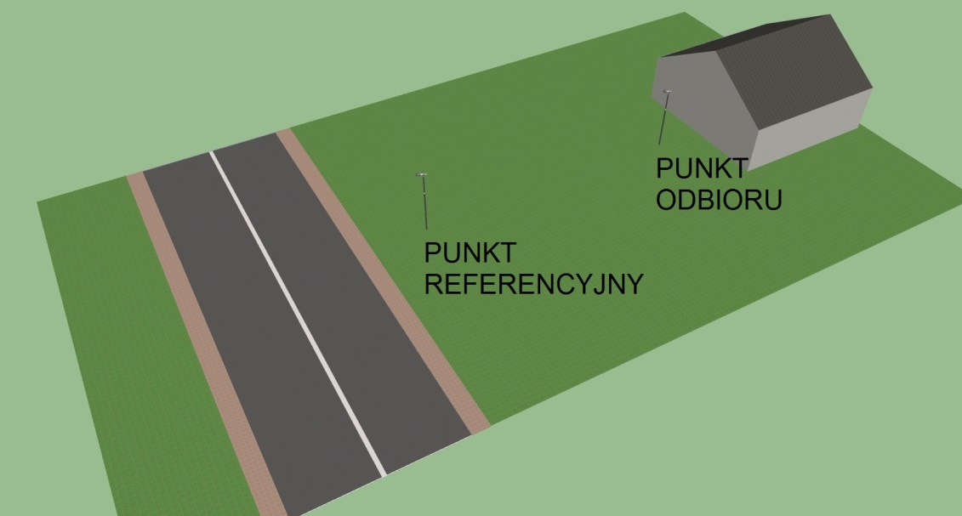
Rys. Lokalizacja mikrofonów w przekroju pomiarowym

Pomiary poziomu hałasu należy wykonać w robocze dni tygodnia z wyłączeniem wszelkich dni świątecznych i wolnych od pracy. Początek pomiarów nie powinien następować wcześniej niż w poniedziałek o godzinie 22⁰⁰, a koniec nie później niż w piątek o godzinie 6⁰⁰.
Pomiarów poziomu hałasu nie można prowadzić w sposób zagrażający bezpieczeństwu uczestników ruchu i osobom wykonującym pomiar.
Pomiary poziomów hałasu należy prowadzić w warunkach meteorologicznych określonych w części D. Załącznika nr 3 do Rozporządzenia Ministra Środowiska z dnia 16.06.2011 r. (Dz.U. Nr 140, poz. 824). Pomiary parametrów meteorologicznych wykonywane będą równocześnie z pomiarami hałasu w rejonie punktu pomiarowego.
W tym samym czasie, co pomiary poziomu hałasu, powinny być wykonywane pomiary ruchu drogowego. Pomiary ruchu drogowego powinny być prowadzone i sumowane w interwałach 1-godzinnych (rozpoczynanych o pełnej godzinie, np.: 22⁰⁰). Pomiary natężenia ruchu powinny być wykonywane oddzielnie dla każdego kierunku ruchu.
W trakcie pomiarów ruchu drogowego należy stosować podział pojazdów, wynikający z hałaśliwości
na pojazdy lekkie i ciężkie.

Wyniki pomiarów powinny być przekazywane Marszałkowi Województwa Kujawsko-Pomorskiego,
w celu określenia słuszności oraz skuteczności proponowanych metod ochrony przed hałasem.

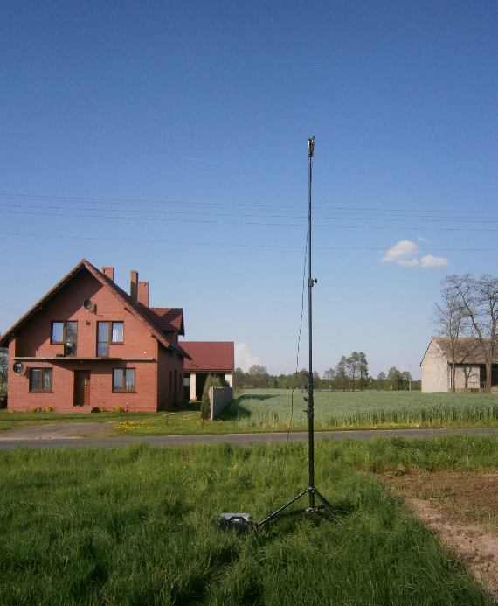
Zdj. Pomiar hałasu komunikacyjnego wykonywany na granicy chronionego terenu
Środki techniczne
Powszechną metodą redukcji hałasu na drodze propagacji fali akustycznej są ekrany przeciwhałasowe. Należy jednak pamiętać, iż w celu otrzymania zadowalającej skuteczności akustycznej ekranu należy wpierw wykonać dokładne badania zastałego stanu środowiska. Dlatego tez pierwszym etapem w realizacji zadania sytuowania zabezpieczeń akustycznych w postaci ekranów lub wałów jest przeprowadzenie dokładnych, często w kilku sesjach pomiarów akustycznych. Uzyskanie dokładnych danych pomiarowych wymagane jest ze względu na dużą liczbę zjawisk akustycznych rozpatrywanych w trakcie projektowania zabezpieczenia tj. dyfrakcja, rozproszenie, odbicie od gruntu i powierzchni ekranu.
Niewystarczająca ilość danych wejściowych w pracach nad projektem ekranów akustycznych często generuje wysokie koszty budowy, przebudowy i uzupełniania elementami rozpraszającymi. Większość rozwiązań projektowych ekranów polega na szeregu prac wymagającego użycia różnego rodzaju maszyn budowlanych:

Podstawową zasadą w projektowaniu ekranów oraz wałów akustycznych jest określenie odpowiednich parametrów geometrycznych i rozwiązań materiałowych w taki sposób, aby w tzw. punkcie odbioru spełnić obowiązujące standardy jakości środowiska. Taka sytuacja jest możliwa jedynie przy spełnieniu szeregu podstawowych warunków:

- Lokalizacja uwzględniająca położenie chronionego obszaru oraz lokalne ukształtowanie terenu.
- Odpowiednia długość ekranu zoptymalizowana do prognozowanych warunków akustycznych.
- Wysokość ekranu zoptymalizowana do prognozowanych warunków akustycznych musi zapewnić żądany cień akustyczny.
- Doboru materiałów ze względu na wymaganą izolacyjność akustyczną należy wykonywać indywidualnie dla każdego z zabezpieczeń w zależności od potrzeb.
- Pomiędzy elementami wypełniającymi niezbędne jest zapewnienie szczelności.
- Bark przerw w ciągłości konstrukcji tj. wjazdy na posesje, przejść dla pieszych.
- Spełnienie wymogów bezpieczeństwa (budowlanych, przeciwpożarowych, ochrony środowiska oraz widoczności).

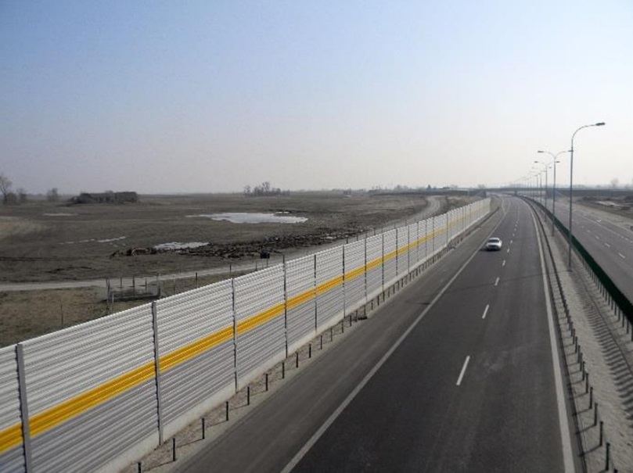
Zdj. Przykład realizacji ekranów akustycznych (Autostrada A1 112+550)

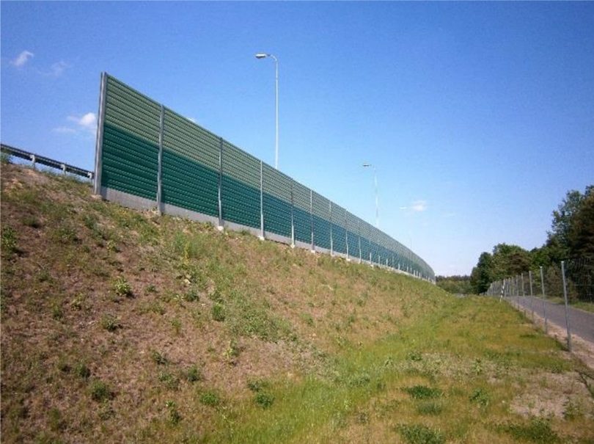
Zdj. Przykład realizacji ekranów akustycznych (Autostrada A1 148+850)
Innym alternatywnym środkiem ograniczającym emisję hałasu są tzw. ciche nawierzchnie. Od wielu lat prowadzi się intensywne badania skuteczności obniżenia hałasu „u źródła” poprzez zastosowanie nawierzchni porowatych. Zastosowanie w powierzchniowej warstwie jezdni mieszanek asfaltowych o dużej ilości por – wolnej przestrzeni między granulacją materiału wypełnianej powietrzem sprężonym przez toczące się koło, może przyczynić się do redukcji hałasu nawet o 9 dB. Należy jednak pamiętać, iż wypadkowa skuteczność cichych nawierzchni jest uzależniona również od prędkości ruchu oraz struktury ruchu (udziału pojazdów ciężkich w stosunku do pojazdów lekkich):

- Skuteczność akustyczna nawierzchni będzie mniejsza dla pojazdów ciężkich niż dla pojazdów lekkich.
- Skuteczność nawierzchni będzie wyższa dla pojazdów poruszających się szybciej.

Tabela 5.2. Ciche nawierzchnie porowate.
Ciche nawierzchnie porowate
Cechy | Zalety | Wady
Zawartość wolnych przestrzeni 15-30% | Redukcja hałasu do 5 dB (naw. Jednowarstwowa), 9 dB naw. dwuwarstwowa) | Zanieczyszczenie porów – obniżenie absorbcji hałasu w czasie
Pojedyncza lub podwójna warstwa | Zapobieganie zjawisku akwaplantacji | Powiększone nakłady na utrzymanie
Wodoprzepuszczalność | Lepsza widoczność podczas opadów deszczu | Obniżona żywotność

Innym rodzajem nawierzchni o obniżonej hałaśliwości są nawierzchnie wykonane z mastyksu grysowego, odpowiednio uziarnione betony asfaltowe, nawierzchnie z cienką wierzchnią warstwą bitumiczną o uziarnieniu poniżej 10 mm oraz nawierzchnie proelastyczne.

Tabela 5.3. Cechy nawierzchni o obniżonej hałaśliwości.
Cechy nawierzchni o obniżonej hałaśliwości
Drobne uziarnienie – poniżej 11 mm
Korzystna struktura – „równina z dolinami i wąwozami”
Porowatość – zawartość wolnych przestrzeni powyżej 15 %
Krzywa uziarnienia o charakterze nieciągłym
Dodatek gumy

Środki planistyczne
Najskuteczniejszą metodą ograniczającą negatywne odziaływanie akustyczne dróg jest prowadzenie rozważnej polityki zagospodarowania przestrzennego kraju, planów zagospodarowania przestrzennego województw, studiów uwarunkowań i kierunków zagospodarowania przestrzennego gmin oraz miejscowych planów zagospodarowania przestrzennego.

Należy dążyć do sytuacji w której wszystkie miejscowe plany zagospodarowania przestrzennego są w ścisłej korelacji z podstawowymi zasadami ochrony środowiska przed hałasem. Poprzez szczegółowe zapisy planów dotyczące min. lokalizacji i przeznaczenia przyszłych obiektów, sposobu usytuowania obiektów budowlanych w stosunku do dróg, maksymalną wysokość, linię oraz gabaryty zabudowy możliwe jest zapobieganie sytuacji konfliktowych.

Sporządzając miejscowe plany zagospodarowania przestrzennego zaleca się stosowanie poniższych zasad:

- Prace nad projektami planów miejscowych należy rozpocząć od dokładnej inwentaryzacji urbanistycznej polegającej na udokumentowaniu zastałego stanu zagospodarowania oraz wydanych pozwoleń na budowę.
- Strefowanie funkcji przeznaczenia terenów należy wykonywać w oparciu o wyniki mapy akustycznej oraz innych opracowań opisujących aktualny i prognozowany stan warunków środowiska akustycznego na przedmiotowych terenach.
- Umieszczanie w części graficznej planów zagospodarowania przestrzennego zasięgów poziomu dźwięku od dominujących lokalnie źródeł hałasu z dokładną legendą opisującą definicje użytych wskaźników dokuczliwości hałasu.
- Wprowadzenie zakazu sytuowania obiektów stałego pobytu dzieci i młodzieży (tj. powyżej 4 godzin na dobę tych samych osób) oraz szpitali i domów opieki w zasięgu stref potencjalnych przekroczeń dopuszczalnych poziomu hałasu.
- Przy projektowaniu nowych osiedli mieszkalnych lub skupisk domków jednorodzinnych zaleca się sytuowanie zabudowy szczytem do osi drogi.
- Sukcesywne zmiany przeznaczenia i użytkowania istniejących obiektów mieszkalnych w obszarach zagrożonych hałasem, na których koszty wykupu nieruchomości są mniejsze niż koszty niezbędnych zabezpieczeń akustycznych.
- Wprowadzenie obowiązku przeprowadzenia pomiarów hałasu w środowisku na etapie wystąpienia o pozwolenie na budowę. W przypadku stwierdzenia
przekroczeń wartości dopuszczalnych należy wprowadzić obowiązek zastosowania odpowiednich zabezpieczeń akustycznych w ramach inwestycji (np. ekran akustyczny, zastosowanie zwiększonej izolacyjności akustycznej przegród zewnętrznych.
- Lokalizacja działalności usługowej (z wyłączeniem zdrowia i oświaty) lub tzw. ekranów urbanistycznych – zabudowy nie wymagającej ochrony przed hałasem np. garaże w strefie buforowej – obszar pomiędzy dominującym źródłem hałasu w środowisku a obszarem podlegającym ochronie, wpływający poprzez swoją zabudowę na ograniczenie propagacji hałasu (np. hale magazynowe ekranujące hałas od drogi).
- Oddzielanie terenów chronionych od drogi terenami zieleni izolacyjnej. Wybór rodzaju stosowanej zieleni powinien być uzależniony od lokalnych warunków wegetacyjnych. Zaleca się stosowanie zimozielonych gatunków roślin gwarantujących ochronę całoroczną. (Mimo iż skuteczność niewielkich pasów zieleni w ograniczaniu immisji hałasu jest nieznaczącą, subiektywne odczucie uciążliwości hałasu ulega poprawie.

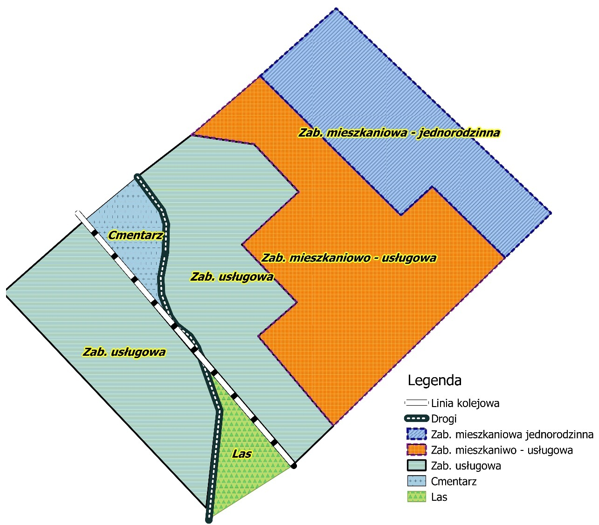
Rys. Przykład strefowania funkcji przeznaczenia terenów względem liniowych źródeł hałasu
Środki organizacyjne
Skuteczną metodą ograniczenia negatywnego odziaływania hałasu na lokalny klimat akustyczny jest ograniczenie emisji samego źródła hałasu. W przypadku źródeł liniowych takich jak analizowana autostrada A1 spadek intensywności transportu samochodowego na drodze skutkować będzie zmniejszeniem obszaru oddziaływania.

Zmniejszenie natężenia ruchu na autostradzie jest możliwe poprzez realizację planów inwestycyjnych i polityki transportowej zarządcy dróg dotyczącej rozbudowy sieci komunikacyjnej w kraju.
Obecnie największe znaczenie dla obniżenia natężenia ruchu na analizowanym fragmencie autostrady A1 ma planowana budowa drogi S5 Nowe Marzy – Bydgoszcz oraz droga ekspresowa S7.

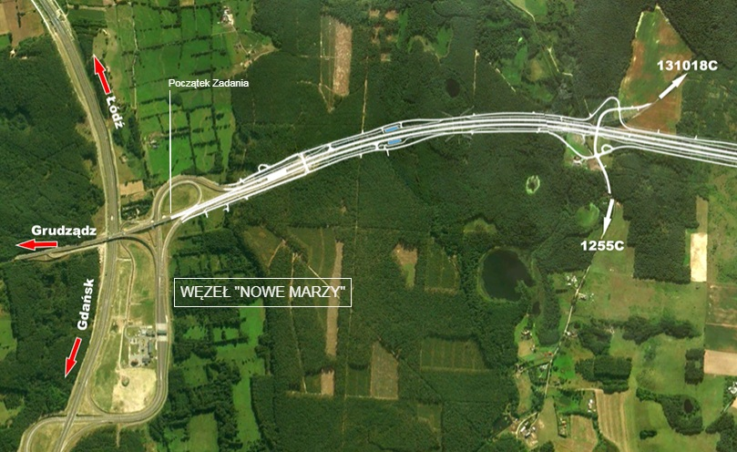
Rys. Planowany przebieg drogi ekspresowej S5 (Źródło GDDKiA www.s5nowemarzy-dworzysko.pl)
Droga krajowa nr 5 planowo biegnie z południa w kierunku północnym i stanowi jeden z głównych nerwów gospodarki kraju. S5 w swym przebiegu spina cztery wielkie aglomeracje: Wrocław, Poznań, Bydgoszcz oraz Gdańsk stając się tym samym jedną z głównych dróg o podstawowym charakterze dla gospodarki kraju. Obecnie realizowany (w budowie) odcinek nr 1 Nowe Marzy - Dworzysko (23,3) zostanie połączony z Autostradą A1 węzłem drogowym.

Tabela 4.4. Oddane do użytku odcinki drogi S5.
Oddane do użytku odcinki drogi S5
Odcinek | Długość [km]
Obwodnica Świecia | 7,2
Pikietaż 0,0 -6,0 | 6,0
Bydgoszcz Lotnisko - Bydgoszcz Południe - Bydgoszcz Błonie | 14,8
Obwodnica Szubina | 5,7
Gniezno — Poznań Wschód | 35,0
Poznań Wschód — Poznań Zachód | ok. 26
Obwodnica Śmigla | 5,5
Kaczkowo−Korzeńsko | 29,0
Węzeł Mielczyn - Gniezno Południe | 18,5
Korzeńsko - Wrocław | 14,9

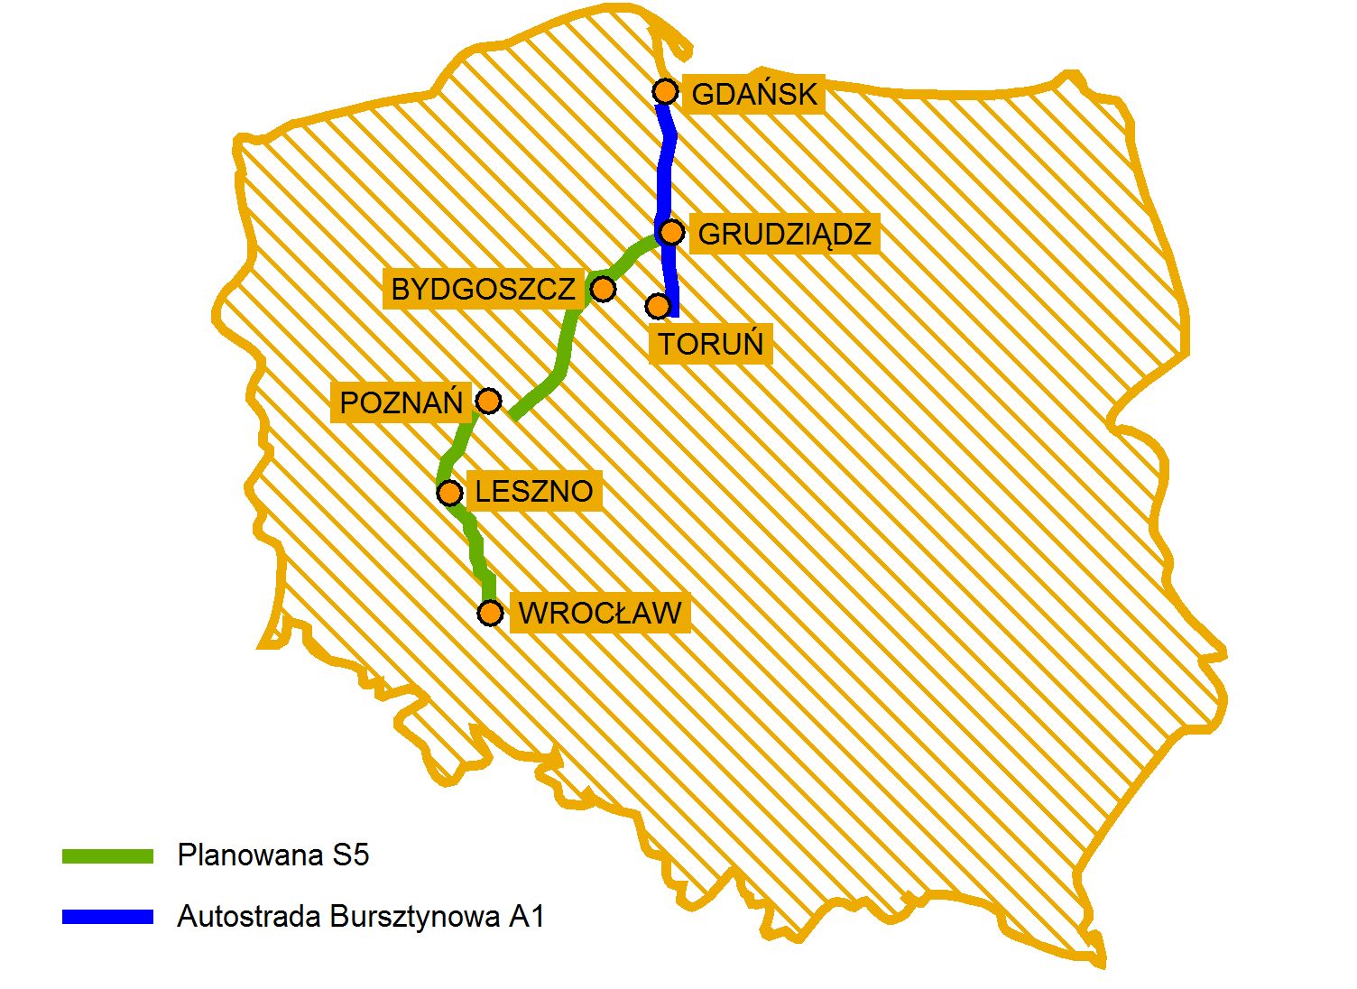
Rys. Planowany przebieg drogi ekspresowej S5

Budowana droga S7 o łącznej długości ok. 720 km na odcinku Gdańsk – Rabka Zdrój leży w ciągu tras europejskich E28 i E77. Planowana droga ma na celu połączenie znaczących aglomeracji w kraju: gdańską, warszawską, kielecką i krakowską. Docelowo S7 ma mieć przekrój charakteryzujący autostrady – dwie jezdnie z dwoma pasami ruchu na każdą, stąd stanowić będzie atrakcyjną alternatywę w transporcie północ – południe.

Tabela 5.5. Oddane do użytku odcinki drogi S7.
Oddane do użytku odcinki drogi S7
Odcinek | Długość [km]
Gdańsk Południe – Żuławy Zachód | 18,0
Elbląg - Miłomłyn | 55,6
Olsztynek - Nidzica | 30,5
Wschodnia obwodnica Płońska | 4,7
Zachodnia obwodnica Nw. Dworu Mazowieckiego | 14,6
Warszawa Powązki – Warszawa Krakowska | 20,5
Grójec - Jedlińsk | 52,3
Skarżysko – Kamienna – Chęciny | 49,7
Zachodnia obwodnica Krakowa | ok. 20,0
Kraków Rybitwy – Kraków Bieżanów | 2,7
Myślenice - Lubień | ok. 16,0
Ostróda Południe - Rychnowo | 8,8
Radom Południe - granica woj. mazowieckiego z woj. świętokrzyskim | 22,0
Jędrzejów Wschód - Wodzisław | 20,0
Kraków Nowa Huta - Kraków Przewóz | 4,5

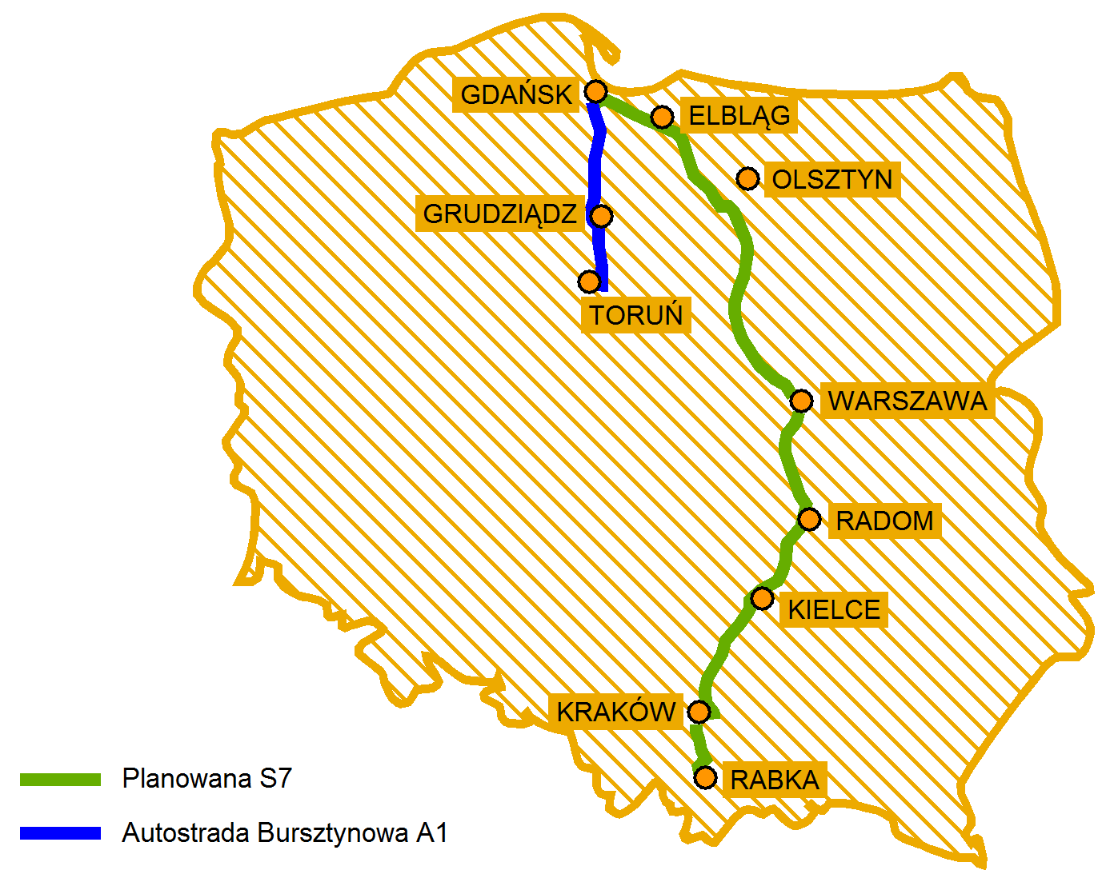
Rys. Planowany przebieg drogi ekspresowej S7

Konserwacja infrastruktury drogowej
Istotnym punktem w dążeniu do zorganizowanej emisji hałasu na Autostradzie jest utrzymanie infrastruktury drogowej w dobrym stanie technicznym.
Na drogach szybkiego ruchu, zły stan techniczny nawierzchni w znaczącym stopniu może przyczynić się do zwiększenia generowania tzw. hałas toczenia, wynikający z interakcji kół oraz nawierzchni.
Podstawowe elementy generujące hałas toczenia:

- Drganie opon
- Uderzanie i tarcie klocków bieżnika o nawierzchnie
- Sprężanie powietrza między klockami bieżnika
- Dudnienie bieżnika
- Efekt rogu (tzw. horn effect, efekt wzmocnienia największy dla częstotliwości od 1 do 2 kHz spowodowany zwiększającym się przekrojem poprzecznym powietrza zawierającego się pomiędzy oponom a nawierzchnią)

Wykres zależności generowanych rodzajów hałasu samochodowego od prędkości pojazdów (Źródło: Paul R. Donavan, “VehicleExteriorNoise,” Handbookof Noiseand VibrationControl, Editor, Malcolm Crocker, John Wileyand Sons)

W przypadku występowania na jezdni ubytków nawierzchni wskazane wyżej poziomy dźwięku podczas pojedynczych przejazdów mogą się znacząco zwiększyć. Ubytki w nawierzchni stają się tzw. wtórnym źródłem hałasu a emitowany hałas określa się jako uderzeniowy.
Dokładne i regularne kontrole stanu nawierzchni drogi są w stanie w szybki sposób zidentyfikować lokalizacje wad oraz po zdiagnozowaniu skali wady wskazać odpowiednie służby i środki potrzebne do ich naprawy. Tego typu, profilaktyczne podejście do konserwacji infrastruktury drogowej nie tylko wpływa na poprawę jakości klimatu akustycznego (przez minimalizowanie wtórnych źródeł hałasu) ale przede wszystkim na bezpieczeństwo podróżujących.

Następnym elementem infrastruktury drogowej wymagającym stałej kontroli oraz konserwacji są zabezpieczenia akustyczne w postaci ekranów i wałów akustycznych. W celu pełnienia swojej funkcji istniejące zabezpieczenia akustyczne muszą odpowiadać założeniom obliczeniowych prognoz akustycznych. W trakcie kontroli należy zwrócić uwagę na:

- Zagrożenia korozyjne w miejscach połączeń elementów metalowych,
- Stan uszczelnień pomiędzy panelami oraz pomiędzy panelami a konstrukcją,
- Stan paneli, tożsamość materiałów wypełniających z projektem,
- Uszkodzenia mechaniczne spowodowane przez uczestników drogi.

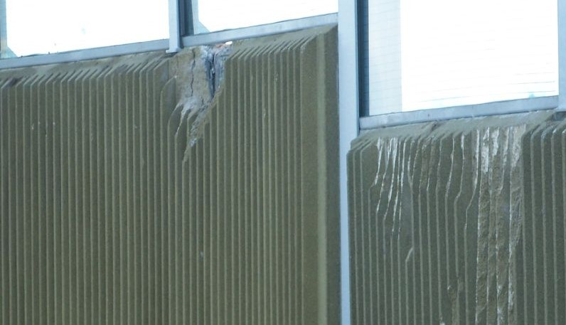
Zdj. Przykład uszkodzenia ekranu akustycznego wpływającego na pogorszenie jego skuteczności przeciwhałasowej przez niezachowanie szczelności (Źródło: www.trojmiasto.pl, fot. Maciej Naskręt)

Edukacja ekologiczna
Edukacja ekologiczna jest procesem dydaktyczno – wychowawczym mającym na celu podnoszenie świadomości ekologicznej, wskazywanie rozwiązań sprzyjających ochronie przyrody poprzez promocję porekologicznych postaw oraz inicjowanie i informowanie o formach inicjowania dialogu na temat problemów związanych z ochroną środowiska w procesach administracyjnych.

Głównym celem edukacji ekologicznej w procesie walki z hałasem jest podnoszenie świadomości społeczeństwa z zakresu akustyki:

- informowanie na temat obowiązującego w Polsce prawa dot. wartości poziomu dźwięku w środowisku
- informowanie o sposobach pozyskiwania informacji na temat lokalnego stanu klimatu akustycznego
- informowanie o sposobach uczestnictwa w wdrażaniu dokumentów strategicznych odnoszących się do zagadnień ochrony środowiska akustycznego
- udostępnianie informacji na temat szkodliwości hałasu dla zdrowia

Tabela 5.6. Przykłady kampanii edukacyjnych.
Przykłady kampanii edukacyjnych
Rodzaj grupy docelowej | Forma kampanii
Dzieci | Ilustrowane książki edukacyjne
Dzieci | Gry np. gra sprawdzająca wiedzę na temat ochrony środowiska
Dzieci | Konkursy plastyczne dot. hałasu
Młodzież | Karty z zadaniami rozwiązywanymi podczas zajęć lekcyjnych
Młodzież | Tematyczne strony internetowe
Młodzież | Spotkania dydaktyczne z akustykami
Młodzież | Broszury informacyjne nt. szkodliwości hałasu dla zdrowia (problemy używania słuchawek, głośnych koncertów)
Dorośli | Książki popularno- naukowe
Dorośli | Broszury dla rodziców nt. zagrożeń hałasu na dzieci
Dorośli | Pikniki rodzinne poświęcone sprawom hałasu

Istotne jest by równolegle do kreowania proekologicznych postaw namawiających do korzystania z alternatywnych środków transportu osób i towarów (np. linie kolejowe, linie lotnicze) prowadzić stałą promocję transportu publicznego.
Promocja transportu powinna wiązać się z zwiększeniem atrakcyjności oferty przewoźników poprzez:

- Wymianę taboru na pojazdy nowsze – o podniesionym standardzie komfortu
- Poszerzenie zasięgu kursów
- Zwiększenie częstotliwości kursów
- Zmniejszenie czasu podróży
- Wprowadzenie zaawansowanych systemów informowania pasażerów o rozkładzie jazdy, aktualnych warunkach ruchu, możliwości przesiadek, czasie przejazdu
- Wprowadzenie systemu zakupu biletów on –line

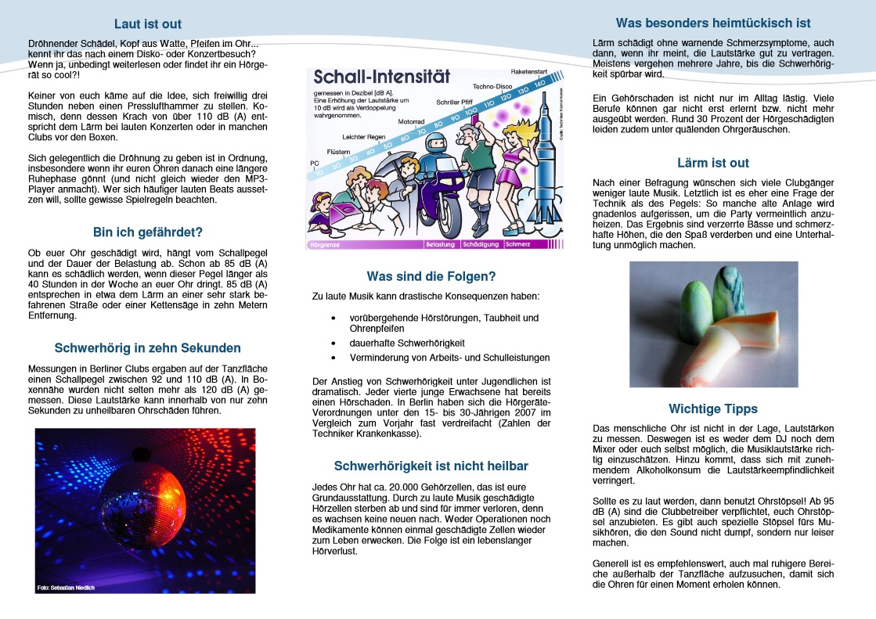 Przykład niemieckiej broszury dotyczącej używania słuchawek oraz chodzenia na głośne koncerty (Źródło: Laut ist out – Schutze dein Gehor!, 2006, Landesamt fur Arbeitsschutz, Potsdam)

5. Kierunki i zakres działań niezbędnych do przywrócenia dopuszczalnych poziomów hałasu w środowisku
5.2. Zakres proponowanych środków realizacji zadań

W wyniku dokładnej analizy występujących przypadków ponadnormatywnego odziaływania akustycznego, ich skali oraz charakteru terenu na którym występują przekroczenia na czas obowiązywania niniejszego Programu w tabeli poniżej zaproponowano właściwe środki ochrony akustycznej.
W celu zachowania spójności dokumentacji związanej z realizacją działań ochronnych przeciw hałasowi w woj. kujawsko-pomorskim, przyjęto podobny do zaproponowanego wcześniej w opracowaniu „Program ochrony środowiska przed hałasem dla obszarów położonych w otoczeniu dróg wojewódzkich województwa kujawsko-pomorskiego, po których przejeżdża ponad 3 000 000 pojazdów rocznie” (Uchwała Nr XX/370/16 Sejmiku kujawsko Pomorskiego z dnia 23 maja 2016r), podział przekroczeń poziomu dźwięku ze względu na priorytet, z jakim powinny być podjęte działania naprawcze.
Wskazane lokalizacje przeanalizowano dodatkowo pod względem uzyskanej wartości wskaźnika M oraz celowości zastosowania ewentualnych środków ochrony. Należy pamiętać, iż uzyskane poprzez akustyczne programy obliczeniowe oraz narzędzia typu GIS wyniki mapy akustycznej autostrady A1 stanowią jedynie podstawę do dokładniejszego przeanalizowania indywidualnych lokalizacji i sytuacji akustycznych. Na skutek przedstawionego podejścia spośród wskazanych miejsc ponadnormatywnego odziaływania autostrady określono tereny faktycznie narażone akustycznie w związku z eksploatacją przedmiotowego fragmentu Autostrady A1.

Tabela 5.7. Przyjęte zestawienie priorytetów, z jakim powinny być podjęte, działania mające na celu ograniczenie poziomu hałasu.
Priorytet działań | Wartość  wskaźnika M | Proponowane środki ochrony akustycznej
Wysoki | > 0,5 | Ze względu na niekorzystny stosunek ilości narażonych mieszkańców do wartości oszacowanego przekroczenia zaleca się podjęcie czynności naprawczych w wczesnym okresie funkcjonowania niniejszego Programu.
Niski | < 0,5 | Nie zaleca się obecnie podejmowania czynności naprawczych.

Tabela 5.8. Proponowane środki ochrony akustycznej względem przekroczeń wskaźnika L_{DWN}.
Adres | Pikietaż | Wartość wskaźnika M |  | Priorytet | Proponowane środki ochrony akustycznej
Adres | Pikietaż | LDWN | LN | Priorytet | Proponowane środki ochrony akustycznej
Gajewo - Zabudowania | 68+000 | 0,06 | 0,29 | NISKI | Wykazane w Mapie Akustycznej przekroczenie, dotyczy wschodniej części posesji zagospodarowanej jako zabudowa zagrodowa. Wyniki analizy obliczeniowej wskazują, iż na skutek odbicia fali akustycznej od wschodniej elewacji najbliższego budynku może dochodzić do wzrostu poziomu dźwięku w jego otoczeniu. Jako że zabudowa mieszkaniowa wraz z towarzyszącą jej zabudową gospodarczą znajdują się w odległości około 20 m od granicznej izofony głównego obszaru narażonego akustycznie a wykazane przekroczenie wartości dopuszczalnej związane z wzmocnieniem fali akustycznej na skutek odbicia od elewacji budynku nie zaleca się obecnie podejmowania czynności naprawczych.
Gajewo | 70+700 | 0,51 | 0,81 | WYSOKI | Wykazane w Mapie Akustycznej przekroczenie dotyczy zachodniej części posesji zagospodarowanej jako zabudowa zagrodowa. Zabudowa mieszkaniowa wraz z towarzyszącą jej zabudową gospodarczą znajdują się w odległości około 5 m od narażonego akustycznie obszaru. Z uwagi, iż wskazany obszar ponadnormatywnego oddziaływania zajmuje znaczą cześć terenu zamieszkałej posesji dla której zrealizowano obiekty ograniczającymi propagacje hałasu w postaci ekranów akustycznych zaleca się sprawdzenie skuteczności istniejących zabezpieczeń akustycznych poprzez przeprowadzenie pomiarów hałasu komunikacyjnego.
Gajewo | 70+900 | 0,26 | 0,52 | WYSOKI | Wykazane w Mapie Akustycznej przekroczenie dotyczy zachodniej części posesji zagospodarowanej jako zabudowa zagrodowa. Zabudowa mieszkaniowa wraz z towarzyszącą jej zabudową gospodarczą znajdują się w zasięgu ponadnormatywnego oddziaływania autostrady A1. Z uwagi, iż wskazany obszar ponadnormatywnego oddziaływania zajmuje cześć terenu zamieszkałej posesji a budynki mieszkalne nie są ekranowane obiektami ograniczającymi propagację hałasu zaleca się podjęcie czynności naprawczych w postaci monitoringu hałasu komunikacyjnego.
Gajewo | 71+050 | - | 0,28 | NISKI | Wykazane w Mapie Akustycznej przekroczenie, dotyczy wschodniej części posesji zagospodarowanej jako zabudowa zagrodowa. Wyniki analizy obliczeniowej wskazują, iż na skutek odbicia fali akustycznej od wschodniej elewacji najbliższego budynku może dochodzić do wzrostu poziomu dźwięku w jego otoczeniu. Jako że zabudowa mieszkaniowa wraz z towarzyszącą jej zabudową gospodarczą znajdują się w odległości około 20 m od granicznej izofony głównego obszaru narażonego akustycznie a wykazane przekroczenie wartości dopuszczalnej związane z wzmocnieniem fali akustycznej na skutek odbicia od elewacji budynku nie zaleca się obecnie podejmowania czynności naprawczych.
Gajewo | 71+600 | - | 0,49 | NISKI | Wykazane w Mapie Akustycznej przekroczenie, dotyczy wschodniej części posesji zagospodarowanej jako zabudowa zagrodowa. Wyniki analizy obliczeniowej wskazują, iż na skutek odbicia fali akustycznej od wschodniej elewacji najbliższego budynku może dochodzić do wzrostu poziomu dźwięku w jego otoczeniu. Jako że znaczna część istniejącej zabudowy znajduje się poza granicą izofony głównego obszaru narażonego akustycznie a wykazane przekroczenie wartości dopuszczalnej związane z wzmocnieniem fali akustycznej na skutek odbicia od elewacji budynku nie zaleca się obecnie podejmowania czynności naprawczych.
Gajewo | 71+800 | - | 0,10 | NISKI | Wykazane w Mapie Akustycznej przekroczenie, dotyczy wschodniej części posesji zagospodarowanej jako zabudowa zagrodowa. Wyniki analizy obliczeniowej wskazują, iż na skutek odbicia fali akustycznej od wschodniej elewacji najbliższego budynku może dochodzić do wzrostu poziomu dźwięku w jego otoczeniu. Jako że znaczna część istniejącej zabudowy znajduje się poza granicą izofony głównego obszaru narażonego akustycznie a wykazane przekroczenie wartości dopuszczalnej związane z wzmocnieniem fali akustycznej na skutek odbicia od elewacji budynku nie zaleca się obecnie podejmowania czynności naprawczych.
Gajewo | 72+400 | 0,98 | 1,58 | WYSOKI | Wykazane w Mapie Akustycznej przekroczenie dotyczy wschodniej części posesji zagospodarowanej jako zabudowa zagrodowa. Zabudowa mieszkaniowa wraz z towarzyszącą jej zabudową gospodarczą znajdują się w zasięgu ponadnormatywnego oddziaływania autostrady A1. Z uwagi, iż wskazany obszar ponadnormatywnego oddziaływania zajmuje znaczą cześć terenu zamieszkałej posesji a budynki mieszkalne nie są ekranowane obiektami ograniczającymi propagację hałasu (np. ekran akustyczny) zaleca się prowadzenie monitoringu – pomiarów hałasu komunikacyjnego.
Płochocinek | 73+100 | - | 0,31 | NISKI | Wykazane w Mapie Akustycznej przekroczenie dotyczy wschodniej części posesji zagospodarowanej jako zabudowa zagrodowa. Zabudowa mieszkaniowa wraz z towarzyszącą jej zabudową gospodarczą znajdują się w zasięgu ponadnormatywnego oddziaływania autostrady A1. Zgodnie z zasadą wyznaczania wielkości wskaźnika M niewielki stopień zamieszkania wskazanej posesji oraz wartość odnotowanego przekroczenia nie wskazuje na podejmowanie czynności naprawczych na obecnym etapie.
Płochocinek | 73+500 | 0,11 | 0,28 | NISKI | Wykazane w Mapie Akustycznej przekroczenie dotyczy wschodniej części posesji zagospodarowanej jako zabudowa zagrodowa. Zabudowa mieszkaniowa wraz z towarzyszącą jej zabudową gospodarczą znajdują się w zasięgu ponadnormatywnego oddziaływania autostrady A1. Zgodnie z zasadą wyznaczania wielkości wskaźnika M niewielki stopień zamieszkania wskazanej posesji oraz wartość odnotowanego przekroczenia nie wskazuje na podejmowanie czynności naprawczych na obecnym etapie.
Płochocinek | 73+600 | 0,15 | 0,33 | NISKI | Wykazane w Mapie Akustycznej przekroczenie dotyczy zachodniej części posesji zagospodarowanej jako zabudowa zagrodowa. Zabudowa mieszkaniowa wraz z towarzyszącą jej zabudową gospodarczą znajdują się w zasięgu ponadnormatywnego oddziaływania autostrady A1. Zgodnie z zasadą wyznaczania wielkości wskaźnika M niewielki stopień zamieszkania wskazanej posesji oraz wartość odnotowanego przekroczenia nie wskazuje na podejmowanie czynności naprawczych na obecnym etapie.
Warlubie | 73+900 | - | 0,02 | NISKI | Wykazane w Mapie Akustycznej przekroczenie, dotyczy zachodniej części posesji zagospodarowanej jako zabudowa zagrodowa. Wyniki analizy obliczeniowej wskazują, iż na skutek odbicia fali akustycznej od jednej elewacji zespołu budynków może dochodzić do wzrostu poziomu dźwięku w jego otoczeniu. Jako że zabudowa mieszkaniowa wraz z towarzyszącą jej zabudową gospodarczą znajdują się w odległości około 30 m od granicznej izofony głównego obszaru narażonego akustycznie a wykazane przekroczenie wartości dopuszczalnej związane jest z wzmocnieniem fali akustycznej na skutek odbicia od elewacji budynku nie zaleca się obecnie podejmowania czynności naprawczych.
Warlubie | 76+450 | - | 0,03 | NISKI | Wykazane w Mapie Akustycznej przekroczenie, dotyczy niewielkiego obszaru w wschodniej części posesji zagospodarowanej jako zabudowa zagrodowa. Zabudowa mieszkaniowa wraz z towarzyszącą jej zabudową gospodarczą znajdują się w odległości około 40 m od granicznej izofony głównego obszaru narażonego akustycznie. Z uwagi, iż wskazany obszar ponadnormatywnego oddziaływania autostrady nie jest w związany ze stałym pobytem osób zamieszkujących teren analizowanej posesji nie zaleca się obecnie podejmowania czynności naprawczych
Dobrogosław | 77+100 | 0,05 | 0,18 | NISKI | Wykazane w Mapie Akustycznej przekroczenie, dotyczy niewielkiego obszaru w wschodniej części posesji zagospodarowanej jako zabudowa zagrodowa. Zabudowa mieszkaniowa wraz z towarzyszącą jej zabudową gospodarczą znajdują się w odległości około 30 m od granicznej izofony głównego obszaru narażonego akustycznie. Z uwagi, iż wskazany obszar ponadnormatywnego oddziaływania autostrady nie jest w związany ze stałym pobytem osób zamieszkujących teren analizowanej posesji nie zaleca się obecnie podejmowania czynności naprawczych
Dobrogosław | 77+300 | 0,06 | 0,21 | NISKI | Wykazane w Mapie Akustycznej przekroczenie, dotyczy niewielkiego obszaru w wschodniej części posesji zagospodarowanej jako zabudowa zagrodowa. Zabudowa mieszkaniowa wraz z towarzyszącą jej zabudową gospodarczą znajdują się w odległości około 20 m od granicznej izofony głównego obszaru narażonego akustycznie. Z uwagi, iż wskazany obszar ponadnormatywnego oddziaływania autostrady nie jest w związany ze stałym pobytem osób zamieszkujących teren analizowanej posesji nie zaleca się obecnie podejmowania czynności naprawczych
Dobrogosław | 77+500 | 1,51 | 2,17 | WYSOKI | Wykazane w Mapie Akustycznej przekroczenie dotyczy zachodniej części posesji zagospodarowanej jako zabudowa zagrodowa. Zabudowa mieszkaniowa wraz z towarzyszącą jej zabudową gospodarczą znajdują się w odległości około 30 m od granicznej izofony głównego obszaru narażonego akustycznie. Z uwagi, iż wskazany obszar ponadnormatywnego oddziaływania autostrady nie jest w związany ze stałym pobytem osób zamieszkujących teren analizowanej posesji nie zaleca się obecnie podejmowania czynności naprawczych
Nowe Marzy | 90+400 | 0,01 | - | NISKI | Wykazane w Mapie Akustycznej przekroczenie, dotyczy wschodniej części posesji zagospodarowanej jako zabudowa mieszkaniowa jednorodzinna. Wyniki analizy obliczeniowej wskazują, iż na skutek odbicia fali akustycznej od wschodniej elewacji najbliższego budynku oraz zachodniej powierzchni pobliskiego ekranu akustycznego może dochodzić do wzrostu poziomu dźwięku na chronionym terenie. Jako że zabudowa mieszkaniowa wraz z towarzyszącą jej zabudową gospodarczą znajdują się w odległości około 50 m od granicznej izofony głównego obszaru narażonego akustycznie a wykazane przekroczenie wartości dopuszczalnej związane z wzmocnieniem fali akustycznej na skutek odbicia nie zaleca się obecnie podejmowania czynności naprawczych.
Klęczkowo | 102+100 | 0,02 | 0,02 | NISKI | Wykazane w Mapie Akustycznej przekroczenie, dotyczy wschodniej granicy posesji zagospodarowanej jako zabudowa zagrodowa w której bezpośrednim sąsiedztwie znajduje się ekran akustyczny. Wyniki analizy obliczeniowej wskazują, iż istniejący dla badanej zabudowy ekran akustyczny jest skuteczny dla przeważającej powierzchni chronionej posesji natomiast w najbliższym otoczeniu istniejącego ekranu akustycznego poziom dźwięku może osiągać wartość ponadnormatywną. Jako że zabudowa mieszkaniowa wraz z towarzyszącą jej zabudową gospodarczą znajdują się w odległości około 25 m od granicznej izofony głównego obszaru narażonego akustycznie a wykazane przekroczenie wartości dopuszczalnej związane jest z funkcjonowaniem ekranu akustycznego nie zaleca się obecnie podejmowania czynności naprawczych.
Klęczkowo | 102+250 | 0,01 | 0,01 | NISKI | Wykazane w Mapie Akustycznej przekroczenie, dotyczy wschodniej granicy posesji zagospodarowanej jako zabudowa zagrodowa w której bezpośrednim sąsiedztwie znajduje się ekran akustyczny. Wyniki analizy obliczeniowej wskazują, iż istniejący dla badanej zabudowy ekran akustyczny jest skuteczny dla przeważającej powierzchni chronionej posesji natomiast w najbliższym otoczeniu istniejącego ekranu akustycznego poziom dźwięku może osiągać wartość ponadnormatywną. Jako że zabudowa mieszkaniowa wraz z towarzyszącą jej zabudową gospodarczą znajdują się w odległości około 20 m od granicznej izofony głównego obszaru narażonego akustycznie a wykazane przekroczenie wartości dopuszczalnej związane jest z funkcjonowaniem ekranu akustycznego nie zaleca się obecnie podejmowania czynności naprawczych.
Rogówko | 137+500 | 0,02 | 0,07 | NISKI | Wykazane w Mapie Akustycznej przekroczenie dotyczy wschodniej części posesji zagospodarowanej jako zabudowa zagrodowa. Zabudowa mieszkaniowa wraz z towarzyszącą jej zabudową gospodarczą znajdują się w zasięgu ponadnormatywnego oddziaływania autostrady A1. Wyniki analizy obliczeniowej wskazują, iż na skutek odbicia fali akustycznej od wschodniej elewacji najbliższego budynku oraz sąsiadującego z posesją wiaduktu przecinającego Autostradę A1 może dochodzić do wzrostu poziomu dźwięku na chronionym terenie. Z uwagi, iż wskazany obszar ponadnormatywnego oddziaływania zajmuje znaczą cześć terenu zamieszkałej posesji dla której zrealizowano obiekty ograniczającymi propagacje hałasu w postaci ekranów akustycznych zaleca się sprawdzenie skuteczności istniejących zabezpieczeń akustycznych poprzez przeprowadzenie pomiarów hałasu komunikacyjnego.
Lubicz Dolny | 140+850 | 0,05 | 0,06 | NISKI | Wykazane w Mapie Akustycznej przekroczenie, dotyczy niewielkiego obszaru w zachodniej części posesji zagospodarowanej jako zabudowa zagrodowa. Zabudowa mieszkaniowa wraz z towarzyszącą jej zabudową gospodarczą znajdują się w odległości około 65 m od granicznej izofony głównego obszaru narażonego akustycznie. Z uwagi, iż wskazany obszar ponadnormatywnego oddziaływania autostrady nie jest w związany ze stałym pobytem osób zamieszkujących teren analizowanej posesji nie zaleca się obecnie podejmowania czynności naprawczych.
Lubicz Dolny | 140+900 | - | 0,03 | NISKI | Wykazane w Mapie Akustycznej przekroczenie dotyczy wschodniej części posesji zagospodarowanej jako zabudowa zagrodowa. Zabudowa mieszkaniowa wraz z towarzyszącą jej zabudową gospodarczą znajdują się w zasięgu ponadnormatywnego oddziaływania autostrady A1. Zgodnie z zasadą wyznaczania wielkości wskaźnika M niewielki stopień zamieszkania wskazanej posesji oraz wartość odnotowanego przekroczenia nie wskazuje na podejmowanie czynności naprawczych na obecnym etapie.
Lubicz Dolny | 141+250 | 5,54 | 7,72 | WYSOKI | Wykazane w Mapie Akustycznej przekroczenie dotyczy zachodniej części posesji zagospodarowanej jako zabudowa zagrodowa. Zabudowa mieszkaniowa wraz z towarzyszącą jej zabudową gospodarczą znajdują się w zasięgu ponadnormatywnego oddziaływania autostrady A1. Z uwagi, iż wskazany obszar ponadnormatywnego oddziaływania zajmuje znaczą cześć terenu zamieszkałej posesji a budynki mieszkalne nie są ekranowane obiektami ograniczającymi propagację hałasu (np. ekran akustyczny) zaleca się prowadzenie monitoringu – pomiarów hałasu komunikacyjnego.
Wilczy Młyn | 142+700 | 0,04 | - | NISKI | Wykazane w Mapie Akustycznej przekroczenie, dotyczy zachodniej granicy posesji zagospodarowanej jako zabudowa mieszkaniowa jednorodzinna w której bezpośrednim sąsiedztwie znajduje się ekran akustyczny. Wyniki analizy obliczeniowej wskazują, iż istniejący dla badanej zabudowy ekran akustyczny jest skuteczny dla przeważającej powierzchni chronionej posesji natomiast w najbliższym otoczeniu istniejącego ekranu akustycznego poziom dźwięku może osiągać wartość ponadnormatywną. Jako że zabudowa mieszkaniowa wraz z towarzyszącą jej zabudową gospodarczą znajdują się w odległości około 20 m od granicznej izofony głównego obszaru narażonego akustycznie a wykazane przekroczenie wartości dopuszczalnej związane jest z funkcjonowaniem ekranu akustycznego nie zaleca się obecnie podejmowania czynności naprawczych.
Lampusz | 143+950 | - | 0,59 | WYSOKI | Wykazane w Mapie Akustycznej przekroczenie dotyczy wschodniej części posesji zagospodarowanej jako zabudowa zagrodowa. Zabudowa mieszkaniowa wraz z towarzyszącą jej zabudową gospodarczą znajdują się w zasięgu ponadnormatywnego oddziaływania autostrady A1. Z uwagi, iż wskazany obszar ponadnormatywnego oddziaływania zajmuje znaczą cześć terenu zamieszkałej posesji dla której zrealizowano obiekty ograniczającymi propagacje hałasu w postaci ekranów akustycznych zaleca się sprawdzenie skuteczności istniejących zabezpieczeń akustycznych poprzez przeprowadzenie pomiarów hałasu komunikacyjnego.
Lampusz | 144+390 | - | 0,18 | NISKI | Wykazane w Mapie Akustycznej przekroczenie dotyczy wschodniej części posesji zagospodarowanej jako zabudowa zagrodowa. Zabudowa mieszkaniowa wraz z towarzyszącą jej zabudową gospodarczą znajdują się w zasięgu ponadnormatywnego oddziaływania autostrady A1. Zgodnie z zasadą wyznaczania wielkości wskaźnika M niewielki stopień zamieszkania wskazanej posesji oraz wartość odnotowanego przekroczenia nie wskazuje na podejmowanie czynności naprawczych na obecnym etapie.
Lampusz | 144+420 | - | 0,02 | NISKI | Wykazane w Mapie Akustycznej przekroczenie dotyczy wschodniej części posesji zagospodarowanej jako zabudowa zagrodowa. Zabudowa mieszkaniowa wraz z towarzyszącą jej zabudową gospodarczą znajdują się w zasięgu ponadnormatywnego oddziaływania autostrady A1. Zgodnie z zasadą wyznaczania wielkości wskaźnika M niewielki stopień zamieszkania wskazanej posesji oraz wartość odnotowanego przekroczenia nie wskazuje na podejmowanie czynności naprawczych na obecnym etapie.
Lampusz | 144+480 | - | 0,01 | NISKI | Wykazane w Mapie Akustycznej przekroczenie dotyczy wschodniej części posesji zagospodarowanej jako zabudowa zagrodowa. Zabudowa mieszkaniowa wraz z towarzyszącą jej zabudową gospodarczą znajdują się w zasięgu ponadnormatywnego oddziaływania autostrady A1. Zgodnie z zasadą wyznaczania wielkości wskaźnika M niewielki stopień zamieszkania wskazanej posesji oraz wartość odnotowanego przekroczenia nie wskazuje na podejmowanie czynności naprawczych na obecnym etapie.
Nowa Wieś | 145+050 | - | 0,02 | NISKI | Wykazane w Mapie Akustycznej przekroczenie, dotyczy zachodniej części posesji zagospodarowanej jako zabudowa zagrodowa. Wyniki analizy obliczeniowej wskazują, iż na skutek odbicia fali akustycznej od wschodniej elewacji najbliższego budynku może dochodzić do wzrostu poziomu dźwięku w jego otoczeniu. Jako że zabudowa mieszkaniowa wraz z towarzyszącą jej zabudową gospodarczą znajdują się w odległości około 20 m od granicznej izofony głównego obszaru narażonego akustycznie a wykazane przekroczenie wartości dopuszczalnej związane z wzmocnieniem fali akustycznej na skutek odbicia od elewacji budynku nie zaleca się obecnie podejmowania czynności naprawczych.
Złotoria | 146+350 | 0,63 | 0,98 | WYSOKI | Wykazane w Mapie Akustycznej przekroczenie dotyczy wschodniej części posesji zagospodarowanej jako zabudowa zagrodowa. Zabudowa mieszkaniowa wraz z towarzyszącą jej zabudową gospodarczą znajdują się w zasięgu ponadnormatywnego oddziaływania autostrady A1. Z uwagi, iż wskazany obszar ponadnormatywnego oddziaływania zajmuje znaczą cześć terenu zamieszkałej posesji a budynki mieszkalne nie są ekranowane obiektami ograniczającymi propagację hałasu (np. ekran akustyczny) zaleca się prowadzenie monitoringu – pomiarów hałasu komunikacyjnego.
Złotoria | 146+600 | 0,03 | - | NISKI | Wykazane w Mapie Akustycznej przekroczenie, dotyczy wschodniej części posesji zagospodarowanej jako zabudowa zagrodowa. Wyniki analizy obliczeniowej wskazują, iż na skutek odbicia fali akustycznej od wschodniej elewacji najbliższego budynku może dochodzić do wzrostu poziomu dźwięku w jego otoczeniu. Jako że zabudowa mieszkaniowa wraz z towarzyszącą jej zabudową gospodarczą znajdują się w odległości około 100 m od granicznej izofony głównego obszaru narażonego akustycznie a wykazane przekroczenie wartości dopuszczalnej związane z wzmocnieniem fali akustycznej na skutek odbicia od elewacji budynku nie zaleca się obecnie podejmowania czynności naprawczych.
Złotoria | 146+900 | 0,18 | - | NISKI | Wykazane w Mapie Akustycznej przekroczenie, dotyczy wschodniej części posesji zagospodarowanej jako zabudowa zagrodowa. Wyniki analizy obliczeniowej wskazują, iż na skutek odbicia fali akustycznej od wschodniej elewacji najbliższego budynku może dochodzić do wzrostu poziomu dźwięku w jego otoczeniu. Jako że zabudowa mieszkaniowa wraz z towarzyszącą jej zabudową gospodarczą znajdują się w odległości około 70 m od granicznej izofony głównego obszaru narażonego akustycznie a wykazane przekroczenie wartości dopuszczalnej związane z wzmocnieniem fali akustycznej na skutek odbicia od elewacji budynku nie zaleca się obecnie podejmowania czynności naprawczych.
Złotoria | 147+050 | 0,02 | - | NISKI | Wykazane w Mapie Akustycznej przekroczenie, dotyczy wschodniej części posesji zagospodarowanej jako zabudowa zagrodowa. Wyniki analizy obliczeniowej wskazują, iż na skutek odbicia fali akustycznej od wschodniej elewacji najbliższego budynku może dochodzić do wzrostu poziomu dźwięku w jego otoczeniu. Jako że zabudowa mieszkaniowa wraz z towarzyszącą jej zabudową gospodarczą znajdują się w odległości około 70 m od granicznej izofony głównego obszaru narażonego akustycznie a wykazane przekroczenie wartości dopuszczalnej związane z wzmocnieniem fali akustycznej na skutek odbicia od elewacji budynku nie zaleca się obecnie podejmowania czynności naprawczych.
Złotoria | 147+100 | 0,06 | - | NISKI | Wykazane w Mapie Akustycznej przekroczenie, dotyczy wschodniej części posesji zagospodarowanej jako zabudowa zagrodowa. Wyniki analizy obliczeniowej wskazują, iż na skutek odbicia fali akustycznej od wschodniej elewacji najbliższego budynku może dochodzić do wzrostu poziomu dźwięku w jego otoczeniu. Jako że zabudowa mieszkaniowa wraz z towarzyszącą jej zabudową gospodarczą znajdują się w odległości około 30 m od granicznej izofony głównego obszaru narażonego akustycznie a wykazane przekroczenie wartości dopuszczalnej związane z wzmocnieniem fali akustycznej na skutek odbicia od elewacji budynku nie zaleca się obecnie podejmowania czynności naprawczych.
Złotoria | 147+350 | 0,10 | - | NISKI | Wykazane w Mapie Akustycznej przekroczenie, dotyczy zachodniej części posesji zagospodarowanej jako zabudowa mieszkaniowa jednorodzinna. Wyniki analizy obliczeniowej wskazują, iż na skutek odbicia fali akustycznej od zachodniej elewacji najbliższego budynku może dochodzić do wzrostu poziomu dźwięku w jego otoczeniu. Jako że zabudowa mieszkaniowa wraz z towarzyszącą jej zabudową gospodarczą znajdują się w odległości około 20 m od granicznej izofony głównego obszaru narażonego akustycznie a wykazane przekroczenie wartości dopuszczalnej związane z wzmocnieniem fali akustycznej na skutek odbicia od elewacji budynku nie zaleca się obecnie podejmowania czynności naprawczych.
Złotoria | 147+400 | 1,39 | 2,14 | WYSOKI | Wykazane w Mapie Akustycznej przekroczenie dotyczy wschodniej części posesji zagospodarowanej jako zabudowa zagrodowa. Zabudowa mieszkaniowa wraz z towarzyszącą jej zabudową gospodarczą znajdują się w zasięgu ponadnormatywnego oddziaływania autostrady A1. Z uwagi, iż wskazany obszar ponadnormatywnego oddziaływania zajmuje znaczą cześć terenu zamieszkałej posesji dla której zrealizowano obiekty ograniczającymi propagacje hałasu w postaci ekranów akustycznych zaleca się sprawdzenie skuteczności istniejących zabezpieczeń akustycznych poprzez przeprowadzenie pomiarów hałasu komunikacyjnego.
Kopanino | 147+900 | 0,01 | 0,10 | NISKI | Wykazane w Mapie Akustycznej przekroczenie dotyczy wschodniej części posesji zagospodarowanej jako zabudowa zagrodowa. Zabudowa mieszkaniowa wraz z towarzyszącą jej zabudową gospodarczą znajdują się w zasięgu ponadnormatywnego oddziaływania autostrady A1. Zgodnie z zasadą wyznaczania wielkości wskaźnika M niewielki stopień zamieszkania wskazanej posesji oraz wartość odnotowanego przekroczenia nie wskazuje na podejmowanie czynności naprawczych na obecnym etapie.
Kopanino | 147+850 | - | 0,01 | NISKI | Wykazane w Mapie Akustycznej przekroczenie, dotyczy wschodniej części posesji zagospodarowanej jako zabudowa zagrodowa. Wyniki analizy obliczeniowej wskazują, iż na skutek odbicia fali akustycznej od jednej elewacji zespołu budynków może dochodzić do wzrostu poziomu dźwięku w jego otoczeniu. Jako że zabudowa mieszkaniowa wraz z towarzyszącą jej zabudową gospodarczą znajdują się w odległości około 50 m od granicznej izofony głównego obszaru narażonego akustycznie a wykazane przekroczenie wartości dopuszczalnej związane jest z wzmocnieniem fali akustycznej na skutek odbicia od elewacji budynku nie zaleca się obecnie podejmowania czynności naprawczych.
Kopanino | 147+880 | - | 0,14 | NISKI | Wykazane w Mapie Akustycznej przekroczenie dotyczy wschodniej części posesji zagospodarowanej jako zabudowa zagrodowa. Zabudowa mieszkaniowa wraz z towarzyszącą jej zabudową gospodarczą znajdują się w zasięgu ponadnormatywnego oddziaływania autostrady A1. Wymieniona lokalizacja została przypisana do monitoringu hałasu w ramach Program ochrony środowiska przed hałasem dla terenów poza aglomeracjami położonych wzdłuż Autostrady A1  na odcinku: węzeł Nowe Marzy(89 + 400 km) – węzeł Czerniewice (151 + 900 km). Zaleca się kontynuowanie monitoringu hałasu na zasad ustalonych ww. Programie.
Kopanino | 148+100 | - | 0,02 | NISKI | Wykazane w Mapie Akustycznej przekroczenie, dotyczy zachodniej części posesji zagospodarowanej jako zabudowa zagrodowa. Wyniki analizy obliczeniowej wskazują, iż na skutek odbicia fali akustycznej od wschodniej elewacji najbliższego budynku może dochodzić do wzrostu poziomu dźwięku w jego otoczeniu. Jako że zabudowa mieszkaniowa wraz z towarzyszącą jej zabudową gospodarczą znajdują się w odległości około 10 m od granicznej izofony głównego obszaru narażonego akustycznie a wykazane przekroczenie wartości dopuszczalnej związane z wzmocnieniem fali akustycznej na skutek odbicia od elewacji budynku nie zaleca się obecnie podejmowania czynności naprawczych.
Kopanino | 148+200 | - | 0,10 | NISKI | Wykazane w Mapie Akustycznej przekroczenie, dotyczy niewielkiego obszaru w wschodniej części posesji zagospodarowanej jako zabudowa zagrodowa. Zabudowa mieszkaniowa wraz z towarzyszącą jej zabudową gospodarczą znajdują się w odległości około 190 m od granicznej izofony głównego obszaru narażonego akustycznie. Z uwagi, iż wskazany obszar ponadnormatywnego oddziaływania autostrady nie jest w związany ze stałym pobytem osób zamieszkujących teren analizowanej posesji nie zaleca się obecnie podejmowania czynności naprawczych
Kopanino | 148+300 | 0,52 | 0,09 | WYSOKI | Wykazane w Mapie Akustycznej przekroczenie dotyczy zachodniej części posesji zagospodarowanej jako zabudowa mieszkaniowa jednorodzinna. Zabudowa mieszkaniowa wraz z towarzyszącą jej zabudową gospodarczą znajdują się w zasięgu ponadnormatywnego oddziaływania autostrady A1. Z Wymieniona lokalizacja została przypisana do monitoringu hałasu w ramach Program ochrony środowiska przed hałasem dla terenów poza aglomeracjami położonych wzdłuż Autostrady A1  na odcinku: węzeł Nowe Marzy(89 + 400 km) – węzeł Czerniewice (151 + 900 km). Zaleca się kontynuowanie monitoringu hałasu na zasad ustalonych ww. Programie.
Kopanino | 148+400 | 0,04 | - | NISKI | Wykazane w Mapie Akustycznej przekroczenie, dotyczy niewielkiego obszaru w zachodniej części posesji zagospodarowanej jako zabudowa mieszkaniowa jednorodzinna. Zabudowa mieszkaniowa wraz z towarzyszącą jej zabudową gospodarczą znajdują się w odległości około 50 m od granicznej izofony głównego obszaru narażonego akustycznie. Z uwagi, iż wskazany obszar ponadnormatywnego oddziaływania autostrady nie jest w związany ze stałym pobytem osób zamieszkujących teren analizowanej posesji nie zaleca się obecnie podejmowania czynności naprawczych.
Smólnik | 148+500 | 0,02 | 0,12 | NISKI | Wykazane w Mapie Akustycznej przekroczenie dotyczy wschodniej części posesji zagospodarowanej jako zabudowa zagrodowa. Zabudowa mieszkaniowa wraz z towarzyszącą jej zabudową gospodarczą znajdują się w zasięgu ponadnormatywnego oddziaływania autostrady A1. Zgodnie z zasadą wyznaczania wielkości wskaźnika M niewielki stopień zamieszkania wskazanej posesji oraz wartość odnotowanego przekroczenia nie wskazuje na podejmowanie czynności naprawczych na obecnym etapie.
Złotoryja | 148+900 | 0,26 | 0,26 | NISKI | Wykazane w Mapie Akustycznej przekroczenie dotyczy wschodniej części posesji zagospodarowanej jako zabudowa zagrodowa. Zabudowa mieszkaniowa wraz z towarzyszącą jej zabudową gospodarczą znajdują się w zasięgu ponadnormatywnego oddziaływania autostrady A1. Zgodnie z zasadą wyznaczania wielkości wskaźnika M niewielki stopień zamieszkania wskazanej posesji oraz wartość odnotowanego przekroczenia nie wskazuje na podejmowanie czynności naprawczych na obecnym etapie.
Złotoryja | 148+950 | 0,02 | 0,40 | NISKI | Wykazane w Mapie Akustycznej przekroczenie, dotyczy niewielkiego obszaru w wschodniej części posesji zagospodarowanej jako zabudowa mieszkaniowa jednorodzinna. Zabudowa mieszkaniowa wraz z towarzyszącą jej zabudową gospodarczą znajdują się w odległości około 25 m od granicznej izofony głównego obszaru narażonego akustycznie. Z uwagi, iż wskazany obszar ponadnormatywnego oddziaływania autostrady nie jest w związany ze stałym pobytem osób zamieszkujących teren analizowanej posesji nie zaleca się obecnie podejmowania czynności naprawczych.
Grabowiec | 149+550 | 0,11 | 0,30 | NISKI | Wykazane w Mapie Akustycznej przekroczenie dotyczy południowej części posesji zagospodarowanej jako zabudowa zagrodowa. Zabudowa mieszkaniowa wraz z towarzyszącą jej zabudową gospodarczą znajdują się w zasięgu ponadnormatywnego oddziaływania autostrady A1. Z uwagi, iż wskazany obszar ponadnormatywnego oddziaływania zajmuje znaczą cześć terenu zamieszkałej posesji a budynki mieszkalne nie są ekranowane obiektami ograniczającymi propagację hałasu (np. ekran akustyczny) zaleca się prowadzenie monitoringu – pomiarów hałasu komunikacyjnego.
Czerniewice | 151+500 | - | 0,01 | NISKI | Wykazane w Mapie Akustycznej przekroczenie dotyczy wschodniej części posesji zagospodarowanej jako zabudowa zagrodowa. Zabudowa mieszkaniowa wraz z towarzyszącą jej zabudową gospodarczą znajdują się w zasięgu ponadnormatywnego oddziaływania autostrady A1. Zgodnie z zasadą wyznaczania wielkości wskaźnika M niewielki stopień zamieszkania wskazanej posesji oraz wartość odnotowanego przekroczenia nie wskazuje na podejmowanie czynności naprawczych na obecnym etapie.

5. Kierunki i zakres działań niezbędnych do przywrócenia dopuszczalnych poziomów hałasu w środowisku
5.3. Szczegółowy zakres działań naprawczych

5.9. Szczegółowy zakres działań naprawczych.
Środki | Zakres działań
Monitoring hałasu | W zakresie niniejszego Programu podtrzymuje się zobowiązania podmiotu zarządzającego drogą – Autostradą A1 na odcinku Rusocin - Czerniewice - do kontynuacji monitoringu hałasu według harmonogramu i zasad przedstawionych w treści poprzedniego Programu Ochrony Środowiska przed hałasem na odcinku: węzeł Nowe Marzy (89 + 400 km) – węzeł Czerniewice (151 + 900 km) w poniższych lokalizacjach:  - 110+050-110+400 Malankowo  - 139+500-139+700 Grębocin Przydatki  - 147+850-147+980 Kopanino, Przy Lesie  - 148+300-148+450 Kopanino ul. Morwowa  Na podstawie aktualnych wyników Mapy Akustycznej oraz ich interpretacji w ramach niniejszego Programu ochrony środowiska przed hałasem dla terenów poza aglomeracjami położonych wzdłuż Autostrady A1 od km 65 + 789 (granica województwa pomorskiego) do km 151 + 900 (węzeł Czerniwice) zobowiązuje się podmiot zarządzający drogą - Autostradą A1 na odcinku Rusocin - Czerniewice - do wykonania monitoringu hałasu w następujących lokalizacjach:  - 70+700 Gajewo  - 70+900 Gajewo  - 72+400 Gajewo  - 141+250 Lubicz Dolny  - 143+950 Lampusz  - 146+350 Złotoria  - 147+400 Złotoria  Wszystkie wymienione wyżej pomiary należy wykonać zgodnie z Załącznikiem nr 3 do Rozporządzenia Ministra Środowiska z dnia 16.06.2011 r. (Dz. U. Nr 140, poz. 824). Pomiary powinny być wykonane metodyką pomiarów ciągłych (całodobowe) w przekrojach pomiarowych.  Zaleca się by całodobowe pomiary hałasu przez pierwsze 2 lata od chwili wprowadzenia programu wykonywać dwa razy w roku w sesjach: Jesień – Zima , Wiosna – Lato.  W przypadku braku stwierdzenia występowania przekroczeń dopuszczalnych poziomów dźwięku nie jest wymagane kontunuowanie pomiarów.  W przypadku stwierdzenia występowania przekroczeń dopuszczalnych poziomów dźwięku należy kontynuować pomiary do czasu aktualizacji niniejszego Programu. Dodatkowo zarządzający drogą w okresie do końca 4 roku od dnia wprowadzeniu niniejszego Programu przedstawi w Departamencie Środowiska Urzędu Marszałkowskiego Województwa Kujawsko-Pomorskiego analizę akustyczną uwzględniającą możliwe do zrealizowania środki poprawy jakości środowiska akustycznego.
Środki planistyczne | Należy dążyć do sytuacji w której wszystkie miejscowe plany zagospodarowania przestrzennego są w ścisłej korelacji z podstawowymi zasadami ochrony środowiska przed hałasem. Sporządzając miejscowe plany zagospodarowania przestrzennego zaleca się stosowanie poniższych, podstawowych zasad:  - Strefowanie funkcji przeznaczenia terenów należy wykonywać w oparciu o wyniki mapy akustycznej oraz innych opracowań opisujących aktualny i prognozowany stan warunków środowiska akustycznego na przedmiotowych terenach.  - Umieszczanie w części graficznej planów zagospodarowania przestrzennego zasięgów poziomu dźwięku od dominujących lokalnie źródeł hałasu z dokładną legenda opisującą definicje użytych wskaźników dokuczliwości hałasu  - Wprowadzenie zakazu sytuowania obiektów stałego pobytu dzieci i młodzieży (tj. powyżej 4 godzin na dobę tych samych osób) oraz szpitali i domów opieki w zasięgu stref potencjalnych przekroczeń dopuszczalnych poziomu hałasu  - Sukcesywne zmiany przeznaczenia i użytkowania istniejących obiektów mieszkalnych w obszarach zagrożonych hałasem, na których koszty wykupu nieruchomości są mniejsze niż koszty niezbędnych zabezpieczeń akustycznych  - Wprowadzenie obowiązku przeprowadzenia pomiarów hałasu w środowisku na etapie wystąpienia o pozwolenie na budowę. W przypadku stwierdzenia przekroczeń wartości dopuszczalnych należy wprowadzić obowiązek zastosowania odpowiednich zabezpieczeń akustycznych w ramach inwestycji (np. ekran akustyczny, zastosowanie zwiększonej izolacyjności akustycznej przegród zewnętrznych)  - Lokalizacja działalności usługowej (z wyłączeniem zdrowia i oświaty) lub tzw. ekranów urbanistycznych – zabudowy nie wymagającej ochrony przed hałasem np. garaże w strefie buforowej – obszar pomiędzy dominującym źródłem hałasu w środowisku a obszarem podlegającym ochronie, wpływający poprzez swoją zabudowę na ograniczenie propagacji hałasu (np. hale magazynowe ekranujące hałas od drogi)
Edukacja ekologiczna | Głównym celem edukacji ekologicznej w procesie walki z hałasem jest podnoszenie świadomości społeczeństwa z zakresu akustyki:  - Informowanie na temat obowiązującego w Polsce prawa dot. wartości poziomu dźwięku w środowisku  - Informowanie o sposobach pozyskiwania informacji na temat lokalnego stanu klimatu akustycznego  - Informowanie o sposobach uczestnictwa w wdrażaniu dokumentów strategicznych odnoszących się do zagadnień ochrony środowiska akustycznego  - Udostępnianie informacji na temat szkodliwości hałasu dla zdrowia  Przykłady kampanii edukacyjnych dla poszczególnych grup docelowych:  - Dzieci - ilustrowane książki edukacyjne, konkursy plastyczne, gry sprawdzające wiedze nt. ochrony środowiska  - Młodzież – tematyczne strony internetowe, spotkania dydaktyczne z akustykami, broszury informacyjne nt. szkodliwości hałasu dla zdrowia (problemy używania słuchawek, głośnych koncertów), karty z zadaniami rozwiązywanymi podczas zajęć lekcyjnych  - Dorośli – Książki popularno-naukowe, broszury dla rodziców nt. zagrożeń hałasu na dzieci, pikniki rodzinne poświęcone sprawom hałasu

6. Terminy realizacji Programu
6.1. Horyzonty czasowe zdania

W związku, iż niniejszy Program wyznacza priorytetowość obszarów na których istnieje potrzeba ograniczenia negatywnego oddziaływania Autostrady A1, ze względów technicznych i ekonomicznych, potrzebne jest ustalenie czasowego charakteru realizacji poszczególnych zadań.
W procesie ustalania strategii czasowej realizacji poszczególnych zadań uwzględniono szereg kryteriów:
- Wielkość obszaru na którym występuje ponadnormatywne oddziaływanie hałasu.
- Skalę negatywnego oddziaływania hałasu.
- Dostępność rynkowa skutecznych technik i metod redukcji hałasu.
- Orientacyjny termin realizacji zadania.
- Skalę oraz możliwość pozyskania środków potrzebnych do realizacji zadania.

Uwzględniając powyższe czynniki podzielono zadania naprawcze w odniesieniu do okresu czasu potrzebnego do ich realizacji na:
Tabela 6.1. Harmonogram realizacji Programu.
Horyzont czasowy zadania | Charakter zadania | Termin realizacji programu
Krótkookresowy | Zalecenia monitorowania warunków akustycznych na terenach gdzie obecnie wykazano największe przekroczenia dopuszczalnych wartości hałasu w środowisku w celu wyselekcjonowania obszarów oraz zdobyciu dodatkowych informacji opisujący skalę oraz charakter negatywnego odziaływania. Wyselekcjonowanie obszarów oraz pozyskanie większej ilości danych akustycznych ułatwi docelowe określenie technicznych oraz finansowych środków potrzebnych do poprawy warunków środowiska a tym samym przyspieszy realizację zadania w ramach aktualizacji niniejszego programu ochrony środowiska przed hałasem. | do  2023 r.
Długookresowe | Ograniczenie lub likwidacja możliwie dużej liczby wykazanych przypadków przekroczeń poziomów dźwięku przy wykorzystaniu dostępnych środków technicznych, organizacyjnych lub planistycznych. Powszechnie stosowanym środkiem technicznym ograniczającym negatywne oddziaływanie liniowych źródeł hałasu do jakich zalicza się drogi są zabezpieczenia w postaci ekranów lub wałów akustycznych. Za środki organizacyjne w przypadku autostrad uznaje się realizację planów inwestycyjnych i polityki transportowej zarządcy dróg dotyczącej rozbudowy sieci komunikacyjnej w kraju. Za środki planistyczne uznaje się ustalania miejscowych planów zagospodarowania przestrzennego uwzględniających zasięgi ponadnormatywnego odziaływania hałasu za maksymalną granicę przeznaczenia terenów na cele mieszkalne, wypoczynkowe, edukacyjne i rekonwalescencyjne.  W przypadku braku skuteczności podjętych środków technicznych lub braku możliwości ich podjęcia możliwe jest zastosowanie środków planistycznych w postaci obszarów ograniczonego użytkowania. | 2023 -2027 r.
Stałe | Zadaniem Program ochrony środowiska przed hałasem jest również przypomnienie konsekwentnej realizacji obowiązków wynikających z korzystania z środowiska, zapisów raportów odziaływania na środowisko, analiz porealizacyjnych oraz innych opracowań środowiskowych oceniających wpływ inwestycji na lokalny klimat akustyczny oraz określających na ich etapie ewentualnie środki ograniczające hałas. Stałym środkiem zapobiegawczym ponadnormatywnego odziaływania akustycznego dróg jest regularna konserwacja nawierzchni oraz istniejących zabezpieczeń akustycznych. Ważnym środkiem pośrednio wpływającym na zmniejszenie negatywnego odziaływania hałasu jest edukacja społeczna np. poprzez:  - propagowanie komunikacji zbiorowej  - propagowanie ustaleń lokalnych planów zagospodarowania względem dominujących źródeł hałasu oraz zasięgu ich oddziaływania  - promocję pojazdów z napędem emitujących mniejszy hałas niż pojazdy z napędem spalinowym. | -

6. Terminy realizacji poszczególnych zadań
6.2. Terminy realizacji poszczególnych zadań

Tabela 6.2. Harmonogram realizacji monitoringu hałasu komunikacyjnego.
Okres obowiązywania Programu ochrony Środowiska
2018 - 2023
Monitoring hałasu komunikacyjnego
Rok | Sesja pomiarowa |  | Raport roczny
2018 | 01.01.2018* - 21.03.2018 | 21.03.2018 – 23.09.2018 | do 31.12.2018
2019 | 23.09.2018 - 21.03.2019 | 21.03.2019 – 23.09.2019 | do 31.12.2019
UWAGA! W przypadku gdy do roku 2019 nie stwierdzono występowania przekroczeń dopuszczalnego poziomu dźwięku na terenie badanych posesji nie jest wymagane kontynuowanie monitoringu hałasu.
2020 | 23.09.2019 - 21.03.2020 | 21.03.2020 – 23.09.2020 | do 31.12.2020
2021 | 23.09.2020 - 21.03.2021 | 21.03.2021 – 23.09.2021 | do 31.12.2021
2022 | 23.09.2021 - 21.03.2022 | 21.03.2022 – 23.09.2022 | do 31.12.2022
2023 | 23.09.2022 - 21.03.2023 | 21.03.2023 – 23.09.2023 | do 31.12.2023
*Szacunkowy termin rozpoczęcia obowiązywania POŚPH

Tabela 6.3. Harmonogram realizacji analiz akustycznych.
Okres obowiązywania Programu ochrony Środowiska
2018 - 2023
Analiza akustyczna
UWAGA! Wykonanie analizy akustycznej uwzględniającej możliwe do zrealizowania środki poprawy jakości środowiska akustycznego wymagane jest jedynie w przypadku stwierdzenia występowania przekroczeń dopuszczalnych poziomów dźwięku na terenach monitorowanych.
Rok | Raport roczny
2022 | do 31.12.2022

7. Koszt realizacji Programu
7.1. Koszty realizacji monitoringu hałasu oraz analizy akustycznej

W wyniku obserwacji rynku usług akustycznych dot. pomiarów hałasu komunikacyjnego oraz obliczeniowej analizy poniżej podano przybliżone koszty realizacji poszczególnych etapów przebiegu monitoringu hałasu.

Tabela 7.1. Koszty realizacji monitoringu hałasu.
Etapy monitoringu | Przybliżony koszt
Pomiary całodobowego hałasu komunikacyjnego w 7 punktach sześciokrotnie w okresie 2 lat | 34 tys. – 42 tys. zł netto
Pomiary całodobowego hałasu komunikacyjnego w 7 punktach dziesięciokrotnie w okresie 5 lat | 84 tys. – 105 tys. zł netto
Analiza akustyczna pojedynczego punktu pomiarowego | 2 tys. – 3 tys. zł netto

7. Koszt realizacji Programu
7.2. Źródła finansowania programu

Finansowanie zaproponowanych w niniejszym Programie zadań spoczywać będzie
na zarządcy drogi.
Istnieje możliwość finansowego wsparcia ze środków unijnych (Funduszu Spójności i funduszy strukturalnych), Narodowego oraz Wojewódzkiego Funduszu Ochrony Środowiska i Gospodarki Wodnej, dotacji budżetu państwa, środków zagranicznych niepodlegających zwrotowi oraz nadwyżki operacyjnej.

8. Dokumenty wykorzystane do kontroli i dokumentowania realizacji Programu
8.1. Raport roczny

Na potrzeby nadzorowania wyznaczonych zadań przez organ odpowiedzialny
za tworzenie POŚPH zaleca się sporządzanie rocznych raportów przez zarządzającego źródłem hałasu.
Raport powinien być przekazany w wersji elektronicznej i papierowej w Departamencie Środowiska Urzędu Marszałkowskiego województwa kujawsko-pomorskiego w terminie do 31 grudnia każdego roku.
Raport roczny sporządzany przez zarządzającego źródłem hałasu powinien zawierać szereg poniższych informacji:
  - Zestawienie zrealizowanych zadań w danym okresie.
  - Do raportu należy załączyć sprawozdania z pomiarów hałasu komunikacyjnego.
  - Ocenę działań, jeśli ocena taka będzie możliwa.
  - Informacje o ewentualnych odstępstwach od realizacji zadań w danym okresie, wraz z podaniem przyczyn.

Przykład rocznego raportu dla wymienionego zakresu obowiązków zarządzającego autostradą A1 przedstawiono na następnej stronie.
Roczny raport działań naprawczych w ramach Programu ochrony środowiska przed hałasem dla terenów poza aglomeracjami położonych wzdłuż Autostrady A1 na odcinku: granica województwa pomorskiego (65 + 789 km) – węzeł Czerniewice  (151 + 900 km) |  |  |  | DATA
 |  |  |  | Strona raportu
Nadzorujący realizację działań naprawczych |  |  |  | Zarządzający źródłem hałasu
Urząd Marszałkowski,  Departament Środowiska  Pl. Teatralny 2, 87-100 Toruń |  |  |  | Koncesjonariusz
Zakres podjętych środków naprawczych
Monitoring hałasu komunikacyjnego |  |  | Analiza akustyczna
Monitoring hałasu komunikacyjnego
Lokalizacja punktu pomiarowego | Wykonano pomiary hałasu (sesja) |  |  | Nie wykonano pomiarów hałasu – podać przyczynę
lokalizacja nr 1 | Jesień - Zima | Wiosna – Lato
lokalizacja nr 2 | Jesień - Zima | Wiosna - Lato
lokalizacja nr 3 | Jesień - Zima | Wiosna - Lato
lokalizacja nr 4 | Jesień - Zima | Wiosna - Lato
lokalizacja nr 5 | Jesień - Zima | Wiosna - Lato
lokalizacja nr 6 | Jesień - Zima | Wiosna - Lato
lokalizacja nr 7 | Jesień - Zima | Wiosna - Lato
Do raportu załączono sprawozdania w formie:
Elektronicznej |  |  | Papierowej
Ocena działań - Zaobserwowane przekroczenia wartości dopuszczalnych
Sesja | Jesień | Zima |  | Wiosna | Lato
lokalizacja nr 1 | Pora nocy  Pora dnia | Pora nocy  Pora dnia |  | Pora nocy  Pora dnia | Pora nocy  Pora dnia
lokalizacja nr 2 | Pora nocy  Pora dnia | Pora nocy  Pora dnia |  | Pora nocy  Pora dnia | Pora nocy  Pora dnia
lokalizacja nr 3 | Pora nocy  Pora dnia | Pora nocy  Pora dnia |  | Pora nocy  Pora dnia | Pora nocy  Pora dnia
lokalizacja nr 4 | Pora nocy  Pora dnia | Pora nocy  Pora dnia |  | Pora nocy  Pora dnia | Pora nocy  Pora dnia
lokalizacja nr 5 | Pora nocy  Pora dnia | Pora nocy  Pora dnia |  | Pora nocy  Pora dnia | Pora nocy  Pora dnia
lokalizacja nr 6 | Pora nocy  Pora dnia | Pora nocy  Pora dnia |  | Pora nocy  Pora dnia | Pora nocy  Pora dnia
lokalizacja nr 7 | Pora nocy  Pora dnia | Pora nocy  Pora dnia |  | Pora nocy  Pora dnia | Pora nocy  Pora dnia

Analiza akustyczna
Analizowany obszar | Powód wykonania analizy akustycznej  (ilość i skala zaobserwowanych przekroczeń dopuszczalnych poziomów dźwieku w trakcie 3 letniego monitoringu hałasu komunikacyjnego)
Zaporoponowane w analizie akustycznej środki poprawy jakości stanu srodowiska akustycznego
Ocena skuteczności zaporoonowanych środków naprawczych
Szacunkowy koszt realizacji zaproponowanych środków naprawczych

9. Obowiązki i ograniczenia wynikające z realizacji programu ochrony środowiska przed hałasem
9.1. Właściwe organy administracji

Lokalne organy administracji publicznej zobowiązane są do prowadzenia rozsądnej polityki planowania przestrzennego w obszarze oddziaływania akustycznego, opisanego fragmentu Autostrady A1. W procesach planistycznych, projektach architektonicznych oraz urbanistycznych należy uwzględnić przekazane przez zarządzającego Autostradą wyniki Mapy Akustycznej oraz Rocznych Raportów z prowadzonych w ramach niniejszego Programu monitoringu. Uwzględnienie wniosków ww. dokumentów wymagane jest w szczególności w trakcie zmian kierunków zagospodarowania przestrzennego związanych z zabudową mieszkaniową. Wskazane obszary na których może dochodzić do ponadnormatywnego odziaływania hałasu nie należy przekształcać na tereny podlegające ochronie:

- Tereny zabudowy mieszkaniowej
- Tereny zabudowy zagrodowej
- Tereny rekreacyjno-wypoczynkowe
- Tereny związane z stałym lub wielogodzinnym pobytem dzieci i młodzieży
- Tereny szpitali
- Obszary „A” ochrony uzdrowiskowej
Zarządzający Autostradą A1 powinien aktywnie uczestniczyć w wstępnych etapach prac nad studiami uwarunkowań i kierunków zagospodarowania przestrzennego oraz miejscowymi planami zagospodarowania przestrzennego dla terenów znajdujących się w sąsiedztwie autostrady. Opiniowanie ww. opracowań planistycznych, umocnione wynikami prowadzonych badań akustycznych do których zarządzający źródłem hałasu jest zobowiązany, lub które wykonuje na potrzeby własne pozwoli zapobiec sytuacja konfliktowym.
W obowiązku lokalnych organów administracyjnych w szczególności starostów powiatów, wójtów, burmistrzów lub prezydentów miast oraz Regionalnej Dyrekcji Ochrony Środowiska w Bydgoszczy należy przekazywanie do Sejmiku Województwa Kujawsko-Pomorskiego informacji o wydawanych decyzjach dla objętego Programem fragmentu autostrady A1, mających wpływ na realizację niniejszego Programu, przede wszystkim na emisję hałasu do środowiska.

Organami administracji odpowiedzialnymi za wydawanie aktów prawa miejscowego w zakresie związanym z realizacją Programu są:
- Rady gmin w obszarze, na którym położone są tereny objęte zakresem Programu (miejscowe plany zagospodarowania przestrzennego)
- Rady powiatów oraz Sejmik Województwa Kujawsko-Pomorskiego (ustanawianie obszarów ograniczonego użytkowania)

Nadzór nad prowadzeniem realizacji niniejszego Programu należy do kompetencji Samorządu Województwa Kujawsko-Pomorskiego. Funkcje kontrolne w stosunku do zarządzającego Autostrada A1 pełni Wojewódzki Inspektor Ochrony Środowiska w Bydgoszczy.

9. Obowiązki i ograniczenia wynikające z realizacji programu ochrony środowiska przed hałasem
9.2. Podmioty korzystające z środowiska

Do obowiązków zarządzającego Autostradą A1, zgodnie z art. 139 ustawy Prawo ochrony środowiska z dnia 27 kwietnia 2001 r. należy:
- Stosowanie zabezpieczeń akustycznych i właściwej organizacji ruchu w celu ochrony środowiska przed zanieczyszczeniem hałasem (art. 173).
- Obowiązek dotrzymania standardów jakości środowiska (art. 174).
- Obowiązek prowadzenia okresowych lub ciągłych pomiarów wartości poziomu hałasu w środowisku (art. 175).
- Obowiązek przedstawiania właściwemu organowi ochrony środowiska oraz wojewódzkiemu inspektorowi ochrony środowiska wyników wykonanych okresowych pomiarów hałasu (art. 177 ust. 1).
- Obowiązek sporządzania co 5 lat map akustycznych (fragmentów) dla terenów w otoczeniu obiektów mogących negatywnie wpływać na środowisko (art. 179 ust.1 i 3).
- Obowiązek przedłożenia fragmentów map akustycznych obejmujących określony powiat właściwemu wojewodzie i staroście (art. 179 ust. 4 pkt. 1).
- Obowiązek przedłożenia fragmentów map akustycznych obejmujących określone województwo właściwemu wojewódzkiemu inspektorowi ochrony środowiska (art. 179 ust. 4 pkt. 2).

10. Dane i wnioski wynikające ze sporządzonych map akustycznych
10.1. Uwarunkowania wynikające z ustaleń zagospodarowania przestrzennego oraz informacje o sposobach użytkowania terenu wokół autostrady.

Dopuszczalne wartości hałasu na terenach poszczególnych gmin zostały określone względem obowiązującego prawa lokalnego zgodnie z Rozporządzeniem Ministra Środowiska z dnia 1 października 2012 r. zmieniającego rozporządzenie w sprawie dopuszczalnych poziomów hałasu w środowisku (Dz. U. 2012 r., Nr 0, poz. 1109).
W przypadku braku planów zagospodarowania przestrzennego, powołując się na art. 115 Prawo Ochrony Środowiska, oceny rodzaju terenu ze względu na faktyczny stan zagospodarowania określono na podstawie opinii właściwych lokalnie organów, Studiów Uwarunkowań i Kierunków Zagospodarowania Przestrzennego a także faktycznego stanu zagospodarowania terenu określonego na podstawie wizji lokalnej.
W promieniu jednego kilometra od analizowanego odcinka Autostrady A1 dominują tereny o charakterze rolniczym z towarzyszącą jej zabudową zagrodową.
Stan prawny na dzień 30 czerwca 2017 r. dotyczący zagospodarowania przestrzennego terenów wokół Autostrady A1 przedstawiony w analizowanej mapie akustycznej opisano poniżej:
Powiat Świecki - Gmina Osiek
- Studium Uwarunkowań i Kierunków Zagospodarowania Przestrzennego Gminy Osiek
(Uchwała Nr VI/46/2003 Rady Gminy Osiek z dnia 12 czerwca 2003 r.)
Powiat Świecki - Gmina Nowe
- Studium Uwarunkowań i Kierunków Zagospodarowania Przestrzennego Gminy Nowe
(Uchwała Nr VII/44/1999 Rady Gminy w Nowem z dnia 24 lutego 1999 r.)
Powiat Świecki - Gmina Warlubie
- Studium Uwarunkowań i Kierunków Zagospodarowania Przestrzennego Gminy Warlubie
(Uchwała Nr XXXVI/295/14 Rady Gminy Warlubie z dnia 25 lipca 2014 r.)
Powiat Świecki - Gmina Jeżewo
- Studium Uwarunkowań i Kierunków Zagospodarowania Przestrzennego Gminy Jeżewo
(Uchwała Nr XIV/103/2012 Rady Gminy Jeżewo z dnia 28 marca 2012 r.)

Powiat Świecki - Gmina Dragacz
- Uchwała Nr XI/79/12 Rady Gminy Dragacz z dnia 25 kwietnia 2012 r. w sprawie uchwalenia miejscowego planu zagospodarowania przestrzennego dla części jednostki strukturalnej Nowe Marzy – 1, gm. Dragacz
- Uchwała Nr VI/31/07 Rady Gminy Dragacz z dnia 25 kwietnia 2007 r. w sprawie miejscowego planu zagospodarowania przestrzennego terenu obejmującego część działki nr 18 w obrębie Nowe Marzy
w gminie Dragacz
- Uchwała Nr VI/32/07 Rady Gminy Dragacz z dnia 25 kwietnia 2007 r. w sprawie miejscowego planu zagospodarowania przestrzennego terenu obejmującego część działki nr 3179/2 w obrębię Grupa
i działkę nr 17/5 w obrębię Górna Grupa w gminie Dragacz
- Uchwała Nr XXV/210/06 Rady Gminy Dragacz z dnia 26 kwietnia 2006 r. w sprawie miejscowego planu zagospodarowania przestrzennego obejmującego działki nr 38 i 42, części działek nr 40 i 39/2
w obrębie Stare Marzy oraz działki nr 153, 156/9, 197/7LP, 197/10LP, 197/11LP, 217a, 216a i części działek nr 154/3 i nr 156/3 w obrębie Nowe Marzy w gminie Dragacz.
- Pismo Urzędu Gminy Dragacz znak: RGiFE.III.6254.1.2017 z dnia 27 luty 2017 r. (Załączniki Folder PISMA)
- Studium uwarunkowań i kierunków zagospodarowania przestrzennego gminy Dragacz
(Uchwała Nr XVI/101/08 Rady gminy Dragacz z dnia 27 sierpnia 2008 r.)

Powiat Grudziądzki - Miasto Grudziądz
- Uchwała Nr IV/118/98 Rady Miasta Grudziądza z dnia 16 grudnia 1998 r. w sprawie miejscowego planu zagospodarowania przestrzennego terenów Dzielnicy Rządz
- Studium uwarunkowań i kierunków zagospodarowania przestrzennego miasta Grudziądza
(Uchwała Nr XXVI/96/12 Rady Miejskiej Grudziądza z dnia 27 czerwca 2012 r.)

Powiat Grudziądzki - Gmina Grudziądz
- Uchwała Nr III/12/98 Rady Gminy Grudziądz z dnia 21 grudnia 1998 r. w sprawie miejscowego planu zagospodarowania przestrzennego dla terenu obejmującego działkę nr 76/9 w obrębię Pieńki Królewskie, gmina Grudziądz.
- Uchwała Nr III/13/98 Rady Gminy Grudziądz z dnia 21 grudnia 1998 r. w sprawie miejscowego planu zagospodarowania przestrzennego dla terenu obejmującego część działki 21/1 w obrębię Ruda, gmina Grudziądz.
- Uchwała Nr VI/40/2007 Rady Gminy Grudziądz z dnia 25 kwietnia 2007 r. w sprawie miejscowego planu zagospodarowania przestrzennego dla terenu obejmującego działki nr 82/3, 82/6, 82/10
w obrębię Pieńki Królewskie, gmina Grudziądz.
- Uchwała Nr XVI/97/2008 Rady Gminy Grudziądz z dnia 22 lutego 2008 r. w sprawie miejscowego planu zagospodarowania przestrzennego dla terenu obejmującego działki nr 83/1, 83/2 w obrębię Sztynwag, gmina Grudziądz.
- Uchwała Nr XVII/102/2008 Rady Gminy Grudziądz z dnia 28 kwietnia 2008 r. w sprawie miejscowego planu zagospodarowania przestrzennego dla terenu obejmującego działki nr 26/2, 26/3 w obrębię Ruda, gmina Grudziądz.
- Uchwała Nr XXI/140/2008 Rady Gminy Grudziądz z dnia 30 października 2008 r. w sprawie miejscowego planu zagospodarowania przestrzennego dla terenu obejmującego działkę nr 24/1
w obrębię Ruda, gmina Grudziądz.
- Uchwała Nr XL/246/2010 Rady Gminy Grudziądz z dnia 29 czerwca 2010 r. w sprawie miejscowego planu zagospodarowania przestrzennego dla terenu obejmującego działkę nr 188/2 w obrębię Ruda, gmina Grudziądz.
- Uchwała Nr II/8/2010 Rady Gminy Grudziądz z dnia 28 grudnia 2010 r. w sprawie miejscowego planu zagospodarowania przestrzennego dla terenu obejmującego działki nr 26/5, 26/6, 26/7, 26/8, 26/9
w obrębię Ruda, gmina Grudziądz.
- Uchwała Nr XLIII/271/2010 Rady Gminy Grudziądz z dnia 28 października 2010 r. w sprawie miejscowego planu zagospodarowania przestrzennego dla terenu obejmującego działkę nr 23/1
w obrębię Ruda, gmina Grudziądz.
- Uchwała Nr XLIII/272/2010 Rady Gminy Grudziądz z dnia 28 października 2010 r. w sprawie miejscowego planu zagospodarowania przestrzennego dla terenu obejmującego działkę nr 254
w obrębię Ruda, gmina Grudziądz.
- Uchwała Nr VIII/35/2011 Rady Gminy Grudziądz z dnia 12 maja 2011 r. w sprawie miejscowego planu zagospodarowania przestrzennego dla terenu obejmującego działkę nr 46 w obrębię Ruda, gmina Grudziądz.
- Studium uwarunkowań i kierunków zagospodarowania przestrzennego Gminy Grudziądz
(Uchwała Nr XXXII/211/2013 Rady Gminy Grudziądz dnia 18 lipca 2013 r.)

Powiat Chełmiński - Gmina Stolno
- Pismo Urzędu Gminy Stolno znak: SIZP.6872.1.2013.PP z dnia 25 października 2013 r. (Załączniki Folder PISMA)
- Pismo Urzędu Gminy Stolno znak: SIZP.7226.6.2017.PM z dnia 12 kwietnia 2017 r. (Załączniki Folder PISMA)
- Studium uwarunkowań i kierunków zagospodarowania przestrzennego Gminy Stolno
(Uchwała Nr XXVI/163/09 Rady Gminy Stolno dnia 9 lipca 2009 r.)

Powiat Chełmiński - Gmina Lisewo
- Pismo Urzędu Gminy Lisewo z dnia 23 października 2013 r. (Załączniki Folder PISMA)
- Pismo Urzędu Gminy Lisewo znak: RGiI.6723.3.2016.TS z dnia 16 listopada 2016 r. (Załączniki Folder PISMA)
- Pismo Urzędu Gminy Lisewo znak: RGiI.6723.1.2017.TS z dnia 24 luty 2017 r. (Załączniki Folder PISMA)
- Studium uwarunkowań i kierunków zagospodarowania przestrzennego Gminy Lisewo
(Uchwała Nr XXVII/164/2013 Rady Gminy Lisewo z dnia 30 października 2013 r.)

Powiat Wąbrzeski - Gmina Płużnica
- Pismo Urzędu Gminy Płużnica znak: GPI.6727.97.2013.BL z dnia 5 listopada 2013 r. (Załączniki Folder PISMA)
- Studium uwarunkowań i kierunków zagospodarowania przestrzennego Gminy Płużnica
(Uchwała Nr XXXVII/243/2010 Rady Gminy Płużnica z dnia 18 października 2010 r.)

Powiat Toruński - Gmina Chełmża
- Pismo Urzędu Gminy Chełmża znak: PIR.6721.17.2013 z dnia 6 listopada 2013 r. (Załączniki – Folder PISMA)
- Pismo Urzędu Gminy Chełmża z dnia 16 marca 2016 r. (Załączniki Folder PISMA)
- Studium uwarunkowań i kierunków zagospodarowania przestrzennego Gminy Chełmża
(Uchwała Nr XLVI/ 308/09 Rady Gminy Chełmża z dnia 30 października 2009 r.)

Powiat Toruński - Gmina Łysomice
- Pismo Urzędu Gminy Łysomice znak: RRGPPIiR.VI.6221.2.2017 z dnia 27 luty 2017 r. (Załączniki – Folder PISMA)
- Studium uwarunkowań i kierunków zagospodarowania przestrzennego Gminy Łysomice
(Uchwała Nr XVIII/112/2012 Rady Gminy Łysomice z dnia 26 kwietnia 2012 r.)

Powiat Toruński - Gmina Lubicz
- Uchwała Nr XXV/270/08 Rady Gminy Lubicz z dnia 3 listopada 2008 r. w sprawie uchwalenia miejscowego planu zagospodarowania przestrzennego dla części wsi Złotoria i Grabowiec
- Uchwała Nr VIII/73/07 Rady Gminy Lubicz z dnia 31 maja 2007 r. w sprawie miejscowego zagospodarowania przestrzennego części wsi Kopanino
- Uchwała Nr X/137/03 Rady Gminy Lubicz z dnia 4 września 2003 r. w sprawie miejscowego planu zagospodarowania przestrzennego części wsi Nowa Wieś
- Uchwała Nr XLII/440/10 Rady Gminy Lubicz z dnia 22 lutego 2010 r. w sprawie uchwalenia miejscowego planu zagospodarowania przestrzennego obszaru części wsi Lubicz Dolny - Małgorzatowo
- Uchwała Nr XLI/490/50 Rady Gminy Lubicz z dnia 16 listopada 2005 r. w sprawie miejscowego planu zagospodarowania przestrzennego części wsi Lubicz Dolny
- Uchwała Nr XXXIX/420/2013 Rady Gminy Lubicz z dnia 24 lipca 2013 r. w sprawie zmiany miejscowego planu zagospodarowania przestrzennego części wsi Grębocin
- Uchwała Nr VI/72/99 Rady Gminy Lubicz z dnia 27 stycznia 1999 r. w sprawie zmiany miejscowego planu zagospodarowania przestrzennego gminy Lubicz dot. Terenów komercyjnych położonych przy drodze nr 52 na obszarach wsi: Grębocin, Rogowo, Rogówko, Brzeźno, Brzezinko i Gronowo.
- Pismo Urzędu Gminy Lubicz znak: ROŚ.6254.1.2017 z dnia 6 marca 2017 r. (Załączniki Folder PISMA)
- Pismo Urzędu Gminy Lubicz znak: ROŚ.6254.11.2016 z dnia 21 listopada 2016 r. (Załączniki– Folder PISMA)
- Studium uwarunkowań i kierunków zagospodarowania przestrzennego gminy Lubicz
(Uchwała Nr XVI/176/2011 Rady Gminy Lubicz z dnia 11 października 2011 r.)

Powiat Golubsko - Dobrzyński - Gmina Kowalewo Pomorskie
- Uchwała Nr X/98/12 Rady Miejskiej w Kowalewie Pomorskim z dnia 30 marca 2012 r. w sprawie miejscowego planu zagospodarowania przestrzennego dla terenów położonych w rejonie wsi Nowy Dwór w gminie Kowalewo Pomorskie z przeznaczeniem pod eksploatację kruszywa naturalnego.
- Uchwała Nr X/98/12 Rady Miejskiej w Kowalewie Pomorskim z dnia 30 marca 2012 r. w sprawie miejscowego planu zagospodarowania przestrzennego obejmującego tereny położone w obrębie Nowy Dwór gm. Kowalewo Pomorskie
- Pismo Urzędu Gminy Kowalewo - Pomorskie znak: OŚRiEG.6254.2.2017 z dnia 13 marca 2017 r. (Załączniki– Folder PISMA)
- Studium uwarunkowań i kierunków zagospodarowania przestrzennego Gminy Kowalewo Pomorskie (Uchwała Nr XXII/215/09 Rady Miejskiej w Kowalewie Pomorskim z dnia 26 czerwca 2009 r.)

Powiat Toruński - Gmina Wielka Nieszawka
- Uchwała Nr XXX/139/05 Rady Gminy Wielka Nieszawka z dnia 27 października 2005 r. w sprawie: miejscowego planu zagospodarowania przestrzennego Gminy Wielka Nieszawka (część wsi Brzoza)
- Studium uwarunkowań i kierunków zagospodarowania przestrzennego Gminy Wielka Nieszawka (Uchwała Nr XIV/82/00 Rady Gminy Wielka Nieszawka z dnia 28 lutego 2000 r.)

Powiat Toruński - Miasto Toruń
- Uchwała Nr 679/98 Rady Miejskiej Torunia z dnia 16 kwietnia 1998 r. w sprawie miejscowego planu zagospodarowania przestrzennego „Bielawy”
- Uchwała Nr 856/2001 Rady Miasta Torunia z dnia 13 września 2001 r. w sprawie zmiany miejscowego planu zagospodarowania przestrzennego miasta Torunia dotyczącej części obszarów oznaczonych symbolami: P65UT, P95UR/MN, P101RZ oraz P104RL
- Uchwała Nr 1157/2002 Rady Miasta Torunia z dnia 25 lipca 2002 r. w sprawie zmiany miejscowego planu zagospodarowania przestrzennego miasta Torunia dla obszaru położonego przy ul. Odległej, oznaczonego symbolami J69RP i J67RP
- Uchwała Nr 1231/2002 Rady Miasta Torunia z dnia 9 października 2002 r. w sprawie zmiany miejscowego planu zagospodarowania przestrzennego miasta Torunia dla terenu położonego
w rejonie ul. Odległej, Przelot, Gminnej, Rozwartej i Ostrej oraz linii kolejowej relacji Toruń-Sierpc
- Uchwała Nr 204/07 Rady Miasta Torunia z dnia 22 listopada 2007 r. w sprawie miejscowego planu zagospodarowania przestrzennego miasta Torunia dla terenu „Łódzka Przy Torze”
- Uchwała Nr 406/08 Rady Miasta Torunia z dnia 2 października 2008 r. w sprawie miejscowego planu zagospodarowania przestrzennego miasta Torunia dla terenu „Grębocin Nad Strugą – A”
- Uchwała Nr 109/11 Rady Miasta Torunia z dnia 12 maja 2011 r. w sprawie miejscowego planu zagospodarowania przestrzennego miasta Torunia obszaru ograniczonymi ulicami: Olsztyńską, Olimpijską, Szosa Lubicką oraz linią kolejową relacji Toruń – Sierpc.
- Uchwała Nr 285/12 Rady Miasta Torunia z dnia 29 marca 2012 r. w sprawie miejscowego planu zagospodarowania przestrzennego miasta Torunia dla terenów położonych w rejonie ulic: Zdrojowej oraz Włocławskiej.

10. Dane i wnioski wynikające ze sporządzonych map akustycznych
10.2. Charakterystyka terenów objętych programem względem zaludnienia oraz przekroczeń dopuszczalnych poziomów hałasu

Przeprowadzona analiza akustyczna w ramach Mapy akustycznej Autostrady A1 (Faza 1 + FAZA 2) od km 00 + 000 (węzeł Rusocin) do km 151 + 900 (Czerniewice) dla terenów położonych w województwie kujawsko - pomorskim wykazała iż :
- W zasięgu oddziaływania autostrady A1 nie ma osób, lokali i terenów, dla których stan warunków akustycznych określa się jako zły lub bardzo zły
(w oparciu o wskaźniki LDWN i LN).
- Negatywne oddziaływanie Autostrady A1 na analizowanym odcinku może dotyczyć maksymalnie 131 osób.
- Wartość wskaźnika M dla wskaźnika LDWN w województwie kujawsko - pomorskim wacha się od 0,01 do 5,54.
- Wartość wskaźnika M dla wskaźnika LN w województwie kujawsko - pomorskim wacha się od 0,01 do 7,72.
- Większość wykazanych przekroczeń dopuszczalnych wartości wskaźników LDWN i LN nie dotyczy bezpośredniego otoczenia elewacji zamieszkałych budynków.
- Mała ilość lokali mieszkalnych oraz osób narażonych na hałas wynika z niskiego stopnia zurbanizowania terenów przyległych do Autostrady A1.

Wykres 10.1. Wykres ludności gmin w przekroju terytorialnym województwa kujawsko-pomorskiego
(w zasięgu 1 km od osi autostrady A1).

Tabela 10.1. Powierzchnia obszarów narażonych na hałas oceniany wskaźnikiem L_{DWN} względem dopuszczalnych wartości długookresowego średniego poziomu dźwięku A [dB].
Województwo kujawsko - pomorskie
Gmina | Przedziały wartości poziomu dźwięku [dB]
Gmina | 50-64 | 64-68 | 68-70 | >70
Nowe | 4,36 | 0,87 | 0,32 | 0,95
Warlubie | 6,53 | 1,13 | 0,34 | 1,06
Jeżewo | 0,98 | 0,15 | 0,05 | 0,14
Dragacz | 7,27 | 1,68 | 0,50 | 1,29
Grudziądz | 3,43 | 0,67 | 0,17 | 0,41
Grudziądz Miasto | 0,15 | 0,02 | 0,01 | 0,00
Stolno | 2,82 | 0,52 | 0,14 | 0,52
Płużnica | 1,85 | 0,37 | 0,13 | 0,41
Lisewo | 4,92 | 0,90 | 0,32 | 0,99
Chełmża | 7,33 | 1,38 | 0,44 | 1,46
Kowalewo Pomorskie | 0,54 | 0,19 | 0,05 | 0,06
Łysomice | 3,66 | 0,64 | 0,18 | 0,51
Lubicz | 8,43 | 2,60 | 0,78 | 2,43
Toruń | 0,72 | 0,04 | 0,01 | 0,06
Wielka Nieszawka | 0,90 | 0,40 | 0,02 | 0,06

Wykres 10.2. Powierzchnia obszarów narażonych na hałas oceniany wskaźnikiem L_{DWN} względem dopuszczalnych wartości długookresowego średniego poziomu dźwięku A [dB].

Tabela 10.2. Powierzchnia obszarów narażonych na hałas oceniany wskaźnikiem L_{N} względem dopuszczalnych wartości długookresowego średniego poziomu dźwięku A [dB].
Województwo kujawsko - pomorskie
Gmina | Przedziały wartości poziomu dźwięku [dB]
Gmina | 45-59 | 59-65 | >65
Nowe | 4,63 | 0,91 | 0,65
Warlubie | 6,66 | 1,00 | 0,71
Jeżewo | 0,99 | 0,14 | 1,70
Dragacz | 7,71 | 1,35 | 0,84
Grudziądz | 3,52 | 0,44 | 0,29
Grudziądz Miasto | 0,15 | 0,01 | 0,00
Stolno | 2,89 | 0,41 | 0,39
Płużnica | 1,95 | 0,38 | 0,28
Lisewo | 5,11 | 0,91 | 0,69
Chełmża | 7,64 | 1,33 | 1,05
Kowalewo Pomorskie | 0,62 | 0,15 | 0,04
Łysomice | 3,76 | 0,55 | 0,36
Lubicz | 9,54 | 2,40 | 1,73
Toruń | 0,64 | 0,03 | 0,05
Wielka Nieszawka | 1,11 | 0,16 | 0,05

Wykres 10.3. Powierzchnia obszarów narażonych na hałas oceniany wskaźnikiem L_{N} względem dopuszczalnych wartości długookresowego średniego poziomu dźwięku A [dB].

Tabela 10.3. Liczba lokali mieszkalnych i osób zamieszkujących te lokale, względem dopuszczalnych wartości długookresowego średniego poziomu dźwięku L_{DWN} A [dB].
Województwo kujawsko - pomorskie
Gmina | Przedziały wartości poziomu dźwięku [dB]
Gmina | 50-64 |  | 64-68 |  | 68-70 |  | >70
Gmina | Liczba  osób | Liczba lokali | Liczba  osób | Liczba lokali | Liczba  osób | Liczba lokali | Liczba  osób | Liczba lokali
Nowe | 195 | 35 | 42 | 5 | 19 | 3 | 0 | 0
Warlubie | 743 | 96 | 72 | 13 | 6 | 2 | 0 | 0
Jeżewo | 0 | 0 | 0 | 0 | 0 | 0 | 0 | 0
Dragacz | 132 | 21 | 0 | 0 | 0 | 0 | 0 | 0
Świecie | 0 | 0 | 0 | 0 | 0 | 0 | 0 | 0
Grudziądz | 278 | 69 | 4 | 1 | 0 | 0 | 0 | 0
Grudziądz Miasto | 0 | 0 | 0 | 0 | 0 | 0 | 0 | 0
Stolno | 79 | 20 | 0 | 0 | 0 | 0 | 0 | 0
Płużnica | 150 | 7 | 0 | 0 | 0 | 0 | 0 | 0
Lisewo | 222 | 46 | 3 | 1 | 0 | 0 | 0 | 0
Chełmża | 261 | 41 | 0 | 0 | 0 | 0 | 0 | 0
Kowalewo Pomorskie | 0 | 0 | 0 | 0 | 0 | 0 | 0 | 0
Łysomice | 317 | 72 | 1 | 1 | 0 | 0 | 0 | 0
Lubicz | 1225 | 327 | 144 | 39 | 13 | 4 | 3 | 1
Toruń | 324 | 103 | 12 | 2 | 0 | 0 | 0 | 0
Wielka Nieszawka | 18 | 6 | 0 | 0 | 0 | 0 | 0 | 0

Wykres 10.4. Liczba osób narażonych na hałas oceniany wskaźnikiem L_{DWN} względem dopuszczalnych wartości długookresowego średniego poziomu dźwięku L_{DWN} A [dB].

Tabela 10.4. Liczba lokali mieszkalnych i osób zamieszkujących te lokale, względem dopuszczalnych wartości długookresowego średniego poziomu dźwięku L_{N} A [dB].
Województwo kujawsko - pomorskie
Gmina | Przedziały wartości poziomu dźwięku [dB]
Gmina | 45-59 |  | 59-65 |  | >65
Gmina | Liczba  osób | Liczba lokali | Liczba  osób | Liczba lokali | Liczba  osób | Liczba lokali
Nowe | 207 | 37 | 49 | 6 | 0 | 0
Warlubie | 680 | 90 | 18 | 5 | 0 | 0
Jeżewo | 0 | 0 | 0 | 0 | 0 | 0
Dragacz | 95 | 17 | 0 | 0 | 0 | 0
Świecie | 0 | 0 | 0 | 0 | 0 | 0
Grudziądz | 228 | 58 | 0 | 0 | 0 | 0
Grudziądz Miasto | 0 | 0 | 0 | 0 | 0 | 0
Stolno | 75 | 19 | 0 | 0 | 0 | 0
Płużnica | 147 | 6 | 0 | 0 | 0 | 0
Lisewo | 178 | 41 | 0 | 0 | 0 | 0
Chełmża | 138 | 28 | 0 | 0 | 0 | 0
Kowalewo Pomorskie | 0 | 0 | 0 | 0 | 0 | 0
Łysomice | 291 | 65 | 0 | 0 | 0 | 0
Lubicz | 1218 | 324 | 57 | 15 | 0 | 0
Toruń | 252 | 79 | 7 | 1 | 0 | 0
Wielka Nieszawka | 18 | 6 | 0 | 0 | 0 | 0

Wykres 10.5. Liczba osób narażonych na hałas oceniany wskaźnikiem L_{DWN} względem dopuszczalnych wartości długookresowego średniego poziomu dźwięku L_{N} A [dB].

10. Dane i wnioski wynikające ze sporządzonych map akustycznych
10.3. Charakterystyka akustyczna źródeł hałasu

Głównym i jedynym źródłem hałasu niniejszego Programu ochrony środowiska przed hałasem jest infrastruktura drogowa Autostrady A1. Poruszające się po głównych jezdniach, zjazdach i wjazdach samochody są źródłem emisji tzw. hałasu samochodowego. Na poziom dźwięku emitowanego przez poruszające się pojazdy wpływa szereg czynników dotyczących samego źródła jaki i najbliższego otoczenia propagacji fali.

Tabela 10.6. Czynniki wpływające na hałas samochodowy.
Rodzaj czynnika | Cecha
Prędkość ruchu pojazdów | Zwiększenie prędkości poruszania się pojazdów przekłada się na zwiększenie poziomu emitowanego hałasu.
Rodzaj i stan techniczny nawierzchni | Odpowiedni rodzaj zastosowania warstwy ścieralnej nawierzchni w istotny sposób może się przyczynić do ograniczenia emisji hałasu podobnie jak utrzymanie jezdni w dobrym stanie technicznym.
Rodzaj ruchu | Brak elementów wpływających na zatrzymywanie potoku ruchu powoduje ograniczenie nieregularnej pracy silnika pojazdów.
Stan i rodzaj pojazdów samochodowych | W miarę lat i postępu technologicznego pojazdów oraz ogumienia odnotowuje się coraz mniejsze poziomy dźwięku emitowanego przez silnik i opony samochodów.
Struktura ruchu | Zwiększony udział pojazdów ciężkich charakteryzujących się większą mocą silnika oraz większą powierzchnią tarcia w dużej mierze wpływa na wypadkowy poziom emisji potoku ruchu
Położenie i otoczenie jezdni | Charakter propagacji hałasu zależy w decydującym stopniu od położenia jezdni w stosunku do otaczających terenów (nasyp, wykop) oraz od ukształtowania najbliższego terenu (np. teren płaski, teren górzysty)
Szorstkość terenu | Stopień pokrycia okolicznego terenu elementami pochłaniającymi, rozpraszającymi lub odbijającymi w istotny sposób wpływa na propagacje fali akustycznej.

Przyjęty na potrzeby realizacji Mapy akustycznej model struktury ruchu został zbudowany na podstawie udostępnionych przez GDDKiA cząstkowych danych GPR 2015r.. Przekazane dane, zawierające rozkład struktury i natężenia ruchu pojazdów w odniesieniu do pory dnia (okres 06:00-18:00), pory wieczoru (18:00-22:00) oraz pory nocy (okres 22:00-06:00). Przekazane dane uśredniono i zaimplementowano do oprogramowania akustycznego SoundPLAN uwzględniając podział na odcinki jednorodne oraz kierunki jazdy.

Tabela 10.7. Przyjęta w modelu akustycznym struktura i natężenie ruchu na podstawie GPR 2015
Kopytkowo - Warlubie (63 + 000 km – 75 + 000 km) (Kierunek Łódź / Kierunek Gdańsk)
Poj./h Pora Dnia | Poj./h Pora Wieczoru | Poj./h Pora Nocy | % Poj. Ciężkich Pora Dnia | % Poj. Ciężkich Pora Wieczoru | % Poj. Ciężkich Pora Nocy | SDRR poj. w okresie doby
572,0 | 491,0 | 150,0 | 16,6 | 19,1 | 50,0 | 10028

Tabela 10.8. Przyjęta w modelu akustycznym struktura i natężenie ruchu na podstawie GPR 2015
Warlubie - Nowe Marzy (75 + 000 km – 89 + 450 km) (Kierunek Łódź / Kierunek Gdańsk)
Poj./h Pora Dnia | Poj./h Pora Wieczoru | Poj./h Pora Nocy | % Poj. Ciężkich Pora Dnia | % Poj. Ciężkich Pora Wieczoru | % Poj. Ciężkich Pora Nocy | SDRR poj. w okresie doby
577,0 | 547,0 | 147,0 | 15,1 | 18,6 | 50,3 | 10288

Tabela 10.9. Przyjęta w modelu akustycznym struktura i natężenie ruchu na podstawie GPR 2015
Nowe Marzy - Grudziądz (89 + 450 km – 98 + 400 km) (Kierunek Łódź / Kierunek Gdańsk)
Poj./h Pora Dnia | Poj./h Pora Wieczoru | Poj./h Pora Nocy | % Poj. Ciężkich Pora Dnia | % Poj. Ciężkich Pora Wieczoru | % Poj. Ciężkich Pora Nocy | SDRR poj. w okresie doby
487,0 | 471,0 | 108,0 | 13,6 | 16,8 | 47,2 | 8592

Tabela 10.10. Przyjęta w modelu akustycznym struktura i natężenie ruchu na podstawie GPR 2015
Grudziądz - Lisewo (98 + 400 km – 114 + 000 km) (Kierunek Łódź / Kierunek Gdańsk)
Poj./h Pora Dnia | Poj./h Pora Wieczoru | Poj./h Pora Nocy | % Poj. Ciężkich Pora Dnia | % Poj. Ciężkich Pora Wieczoru | % Poj. Ciężkich Pora Nocy | SDRR poj. w okresie doby
470,0 | 407,0 | 105,0 | 14,7 | 17,2 | 50,5 | 8108

Tabela 10.11. Przyjęta w modelu akustycznym struktura i natężenie ruchu na podstawie GPR 2015
Lisewo - Turzno (114 + 000 km – 135+ 600 km) (Kierunek Łódź / Kierunek Gdańsk)
Poj./h Pora Dnia | Poj./h Pora Wieczoru | Poj./h Pora Nocy | % Poj. Ciężkich Pora Dnia | % Poj. Ciężkich Pora Wieczoru | % Poj. Ciężkich Pora Nocy | SDRR poj. w okresie doby
445,0 | 402,0 | 120,0 | 16,9 | 16,7 | 46,7 | 7908

Tabela 10.12. Przyjęta w modelu akustycznym struktura i natężenie ruchu na podstawie GPR 2015
Turzno - Lubicz (135 + 600 km – 141 + 000 km) (Kierunek Łódź / Kierunek Gdańsk)
Poj./h Pora Dnia | Poj./h Pora Wieczoru | Poj./h Pora Nocy | % Poj. Ciężkich Pora Dnia | % Poj. Ciężkich Pora Wieczoru | % Poj. Ciężkich Pora Nocy | SDRR poj. w okresie doby
562,0 | 479,0 | 143,0 | 16,2 | 18,2 | 50,3 | 9804

Tabela 10.13. Przyjęta w modelu akustycznym struktura i natężenie ruchu na podstawie GPR 2015
Lubicz - Czerniewice (141 + 018 km – 151 + 900 km) (Kierunek Łódź / Kierunek Gdańsk)
Poj./h Pora Dnia | Poj./h Pora Wieczoru | Poj./h Pora Nocy | % Poj. Ciężkich Pora Dnia | % Poj. Ciężkich Pora Wieczoru | % Poj. Ciężkich Pora Nocy | SDRR poj. w okresie doby
609,0 | 546,0 | 172,0 | 20,5 | 22,9 | 47,1 | 10868

10. Dane i wnioski wynikające ze sporządzonych map akustycznych
10.4. Charakterystyka techniczna autostrady

Tabela 10.14. Parametry techniczne Sekcji 5b.
Sekcja 5b
Granica woj. pomorskiego- Warlubie (65+789 km – 75+000 km)
Klasa techniczna | A
Długość odcinka | 9,211 km
Prędkość projektowana | 120 km/h
Ilość jezdni | 2
Ilość pasów ruchu | 2 x 2
Szerokość pasa ruchu | 3,75 m
Szerokość pasa dzielącego | 5,00 m
Szerokość pasa awaryjnego | 3,00 m
Szerokość pobocza gruntowego | 1,40 m
Szerokość autostrady w koronie | 28,80 m
Kategoria ruchu | KR6 (ruch bardzo ciężki)
Obciążenie | 115 k n/oś
Maksymalne pochylenie poprzeczne na jezdniach | 3,00%
Nawierzchnia | bitumiczna

Tabela 10.15. Parametry techniczne Sekcji 6.
Sekcja 6
Warlubie – Nowe Marzy (75+000 km - 89+450 km)
Klasa techniczna | A
Długość odcinka | 14,450 km
Prędkość projektowana | 120 km/h
Ilość jezdni | 2
Ilość pasów ruchu | 2 x 2
Szerokość pasa ruchu | 3,75 m
Szerokość pasa dzielącego | 8,00 m (zmienna ze względu na widoczność)
Szerokość pasa awaryjnego | 3,00 m
Szerokość pobocza gruntowego | 1,25 m
Szerokość autostrady w koronie | 31,50 m
Kategoria ruchu | KR6 (ruch bardzo ciężki)
Obciążenie | 115 k n/oś
Maksymalne pochylenie poprzeczne na jezdniach | 2,50%
Nawierzchnia | bitumiczna

Tabela 10.16. Parametry techniczne Odcinka 1.
Odcinek 1
Nowe Marzy - Grudziądz (89+450 km- 98+400 km)
Klasa techniczna | A
Długość odcinka | 9,0 km
Prędkość projektowana | 120 km/h
Ilość jezdni | 2
Ilość pasów ruchu | 2 x 2
Szerokość pasa ruchu | 3,75 m
Szerokość pasa dzielącego | 5,00 m (miejscowo zmienna)
Szerokość pasa awaryjnego | 3,05 m
Szerokość pobocza gruntowego | 1,39 m (miejscowo zmienna)
Szerokość autostrady w koronie | 28,8 – 36,0 m (miejscowo zmienna)
Kategoria ruchu | KR6 (ruch bardzo ciężki)
Obciążenie | 115 k n/oś
Maksymalne pochylenie poprzeczne na jezdniach | 2,50%
Nawierzchnia | bitumiczna

Tabela 10.17. Parametry techniczne Odcinka 2.
Odcinek 2
Grudziądz - Lisewo (98+400 km - 114 + 000 km)
Klasa techniczna | A
Długość odcinka | 15,6 km
Prędkość projektowana | 120 km/h
Ilość jezdni | 2
Ilość pasów ruchu | 2 x 2
Szerokość pasa ruchu | 3,75 m
Szerokość pasa dzielącego | 5,00 m (miejscowo zmienna)
Szerokość pasa awaryjnego | 3,05 m
Szerokość pobocza gruntowego | 1,39 m (miejscowo zmienna)
Szerokość autostrady w koronie | 28,8 – 36,0 m (miejscowo zmienna)
Kategoria ruchu | KR6 (ruch bardzo ciężki)
Obciążenie | 115 k n/oś
Maksymalne pochylenie poprzeczne na jezdniach | 2,50%
Nawierzchnia | bitumiczna

Tabela 10.18. Parametry techniczne Odcinka 3.
Odcinek 3
Lisewo - Lubicz (114 + 000 km - 141 + 000 km)
Klasa techniczna | A
Długość odcinka | 27,0 km
Prędkość projektowana | 120 km/h
Ilość jezdni | 2
Ilość pasów ruchu | 2 x 2
Szerokość pasa ruchu | 3,75 m
Szerokość pasa dzielącego | 5 m (miejscowo zmienna)
Szerokość pasa awaryjnego | 3,05 m
Szerokość pobocza gruntowego | 1,39 m (miejscowo zmienna)
Szerokość autostrady w koronie | 28,8 – 36,0 m (miejscowo zmienna)
Kategoria ruchu | KR6 (ruch bardzo ciężki)
Obciążenie | 115 k n/oś
Maksymalne pochylenie poprzeczne na jezdniach | 2,50%
Nawierzchnia | bitumiczna

Tabela 10.19. Parametry techniczne Odcinka 4.
Odcinek 4
Lubicz - Czerniewice (141 + 018 km - 151 + 900 km)
Klasa techniczna | A
Długość odcinka | 9,0 km
Prędkość projektowana | 120 km/h
Ilość jezdni | 2
Ilość pasów ruchu | 2 x 2
Szerokość pasa ruchu | 3,75 m
Szerokość pasa dzielącego | 11,00 m
Szerokość pasa awaryjnego | 3,0 m
Szerokość pobocza gruntowego | 1,25 m
Szerokość autostrady w koronie | 34,5 m
Kategoria ruchu | KR6 (ruch bardzo ciężki)
Obciążenie | 115 k n/oś
Maksymalne pochylenie poprzeczne na jezdniach | 2,50%
Nawierzchnia | bitumiczna

Tabela 10.20. Rodzaj nawierzchni na Autostradzie A1.
Rodzaj nawierzchni
Warstwa | Grubość warstwy [cm] | Materiał
Ścieralna | 3,5 | Mieszanka mineralno–asfaltowa SMA
Wiążąca | 8,0 | Beton asfaltowy
Górnej podbudowy | 15,5 | Beton asfaltowy
Dolnej podbudowy | 20,0 | Kruszywa stabilizowane mechanicznie

Poza główną osią Autostrady A1 do modelu akustycznego wprowadzono pozostałą infrastrukturę drogową autostrady w której skład wchodzą:
Tabela 10.21. Zestawienie dodatkowej infrastruktury Autostrady A1 .
Miejsca Obsługi Podróżnych oraz Punkty Poboru Opłat
Nazwa | Strona | Pikietaż
MOP Gajewo | zachodnia | 69+500
MOP Gajewo | wschodnia | 71+200
PPO Warlubie | zachodnia | 74+400
PPO Nowe Marzy | zachodnia | 89+800
PPO Grudziądz | wschodnia | 97+200
MOP Malankowo | wschodnia | 106+550
MOP Malankowo | zachodnia | 107+200
PPO Lisewo | zachodnia | 112+800
MOP Drzonowo | wschodnia | 116+500
MOP Drzonowo | zachodnia | 116+650
MOP Nowy Dwór | wschodnia | 129+650
MOP Nowy Dwór | zachodnia | 129+700
PPO Turzno | wschodnia | 135+400
PPO Lubicz | zachodnia | 141+800
MOP Nowa Wieś | wschodnia | 144+550
MOP Nowa Wieś | zachodnia | 144+600
OUA Grabowiec | zachodnia | 149+500

10. Dane i wnioski wynikające ze sporządzonych map akustycznych
10.5. Analiza trendów zmian stanu akustycznego

Pierwszą edycję map akustycznych wraz z następującymi po nich Programami ochrony środowiska przed hałasem dla odcinka autostrady A1 przebiegającego przez województwo kujawsko-pomorskie stanowią poniższe opracowania:

Podobnie jak w niniejszym opracowaniu, analizie stanu klimatu akustycznego poddano pas terenu
o szerokości 2000 metrów (1000m od osi autostrady A1), leżącym na terenie województwa kujawsko-pomorskiego na odcinkach równych około 23,6 km (FAZA 1 Autostrady A1) i 62,5 km (FAZA 2 Autostrady A1).
Przy realizacji wcześniejszych map akustycznych w oparciu o oprogramowanie typu GIS wykorzystano wszelkie dostępne na ten czas dane na temat ukształtowania terenu oraz przebiegu jezdni autostrady A1, pochodzące od Zleceniodawcy oraz Centralnego Ośrodka Geodezji i Kartografii.
Numeryczny model terenu oraz wszystkie obliczenia akustyczne przeprowadzono w środowisku oprogramowania SoundPlan wykorzystując w analizach francuska metodę obliczeń „NMPB-Routes -96 (SETRA-CERTULCPCCSTB)", okreslona w „Arreté du 5 mai 1995 relatif au bruit des infrastructures routicres, Journal Officiel du 10 mai 1995, art. 6" i francuskiej normie „XPS 31-133" - zgodnie z Załącznikiem II do Dyrektywy.
Wyniki przeprowadzonych analiz akustycznych przedstawiono w postaci graficznej oraz opisowej
w oparciu o wskaźniki L_{DWN} oraz L_{N}. Przedstawione w opracowaniach tekstowych wyniki dotyczyły:
- liczby lokali mieszkalnych związanych z oddziaływaniem akustycznym Autostrady A1 w promieniu
1 km od jej osi, w przedziałach wartości ww. wskaźników
- liczby mieszkańców związanych z oddziaływaniem akustycznym Autostrady A1 w promieniu
1 km od jej osi, w przedziałach wartości ww. wskaźników
- powierzchni terenów związanych z oddziaływaniem akustycznym Autostrady A1 w promieniu 1 km od jej osi, w przedziałach wartości ww. wskaźników

W poniższych tabelach przedstawiono podsumowania wyników opracowanych na podstawie poprzednich oraz obecnej mapy akustycznej autostrady A1.

Tabela 10.22. Zestawienie tabelaryczne wyników map akustycznych wykonanych dla Autostrady A1 (wskaźnik L_{DWN}).
Wskaźnik hałasu L_{DWN} | Porównanie stanu warunków akustycznych środowiska
Wskaźnik hałasu L_{DWN} | Mapa akustyczna Autostrady A1 (FAZA 1) od km 00 + 000 (węzeł Rusocin) do km 151 + 900 (Czerniewice) |  |  | Mapa akustyczna Autostrady A1 (FAZA 2) od km 89 + 400 (węzeł Nowe Marzy) do km 151 + 900 (Czerniewice) |  |  | Mapa akustyczna Autostrady A1 (FAZA 1 + FAZA 2) od km 00 + 000 (węzeł Rusocin) do km 151 + 900 (Czerniewice)
Wskaźnik hałasu L_{DWN} | niedobry | zły | bardzo zły | niedobry | zły | bardzo zły | niedobry | zły | bardzo zły
Powierzchnia  obszarów  zagrożonych w  danym zakresie  [km2] | 19,600 | 6,400 | 0,000 | 4,800 | 0,000 | 0,000 | 0,084 | 0,000 | 0,000
Liczba lokali  mieszkalnych w  danym zakresie  [tys.] | 0,009 | 0,000 | 0,000 | 0,006 | 0,000 | 0,000 | 0,048 | 0,000 | 0,000
Liczba  zagrożonych  mieszkańców w  danym zakresie | 0,040 | 0,000 | 0,000 | 0,026 | 0,000 | 0,00 | 0,292 | 0,000 | 0,000

Tabela 10.23. Zestawienie tabelaryczne wyników map akustycznych wykonanych dla Autostrady A1 (wskaźnik L_{N})
Wskaźnik hałasu L_{N} | Porównanie stanu warunków akustycznych środowiska
Wskaźnik hałasu L_{N} | Mapa akustyczna Autostrady A1 (FAZA 1) od km 00 + 000 (węzeł Rusocin) do km 151 + 900 (Czerniewice) |  |  | Mapa akustyczna Autostrady A1 (FAZA 2) od km 89 + 400 (węzeł Nowe Marzy) do km 151 + 900 (Czerniewice) |  |  | Mapa akustyczna Autostrady A1 (FAZA 1 + FAZA 2) od km 00 + 000 (węzeł Rusocin) do km 151 + 900 (Czerniewice)
Wskaźnik hałasu L_{N} | niedobry | zły | bardzo zły | niedobry | zły | bardzo zły | niedobry | zły | bardzo zły
Powierzchnia  obszarów  zagrożonych w  danym zakresie  [km2] | 49,210 | 7,500 | 2,000 | 21,690 | 0,000 | 0,000 | 0,150 | 0,000 | 0,000
Liczba lokali  mieszkalnych w  danym zakresie  [tys.] | 0,030 | 0,001 | 0,000 | 0,034 | 0,000 | 0,000 | 0,064 | 0,000 | 0,000
Liczba  zagrożonych  mieszkańców w  danym zakresie [tys.] | 0,127 | 0,011 | 0,000 | 0,135 | 0,000 | 0,000 | 0,378 | 0,000 | 0,000

Ze względu szereg różnic pomiędzy wykonywanymi mapami akustycznymi, pełne porównanie danych wynikowych, przedstawionych w obecnym oraz wcześniejszych opracowaniach nie jest możliwe. Głównymi przyczynami takiego stanu rzeczy są:

- podział odcinków Autostrady A1 - ze względu na wcześniejszy podział odcinków Autostrady A1 na FAZĘ 1 oraz FAZĘ 2, wynikający z rożnych terminów realizacji i oddania do eksploatacji przedmiotowych fragmentów drogi, zakres wykonanych wcześniej map akustycznych autostrady A1 dotyczył jedynie części obecnie analizowanego w całości źródła hałasu jakim Autostrady A1 od km 00+000 do km 151+900
- numeryczny model terenu - mapa akustyczna dla FAZY 1, została wykonana w oparciu o model terenu charakteryzujący się mniejszą dokładnością ze względu na brak dostępu w ówczesnym czasie do numerycznych danych wysokościowych pozyskanych przy pomocy nowych technologii LIDAR.
- stan prawny - w związku z wejściem w życie Rozporządzenia Ministra Środowiska
z dnia 1 października 2012 r. zmieniającego rozporządzenie w sprawie dopuszczalnych poziomów hałasu w środowisku (Dz.U. 2012 nr 0 poz. 1109), wcześniej wykonane mapy akustyczne dla FAZY 1 dot. przekroczeń oraz wskaźnika M, ze względu na znaczące różnice w dopuszczalnych wartościach wskaźników L_{DWN} i L_{N} nie mogą stanowić punktu odniesienia do wyników przedstawionych obecnie
- klasyfikacja akustyczna terenów - w związku z nowelizacją ustawy Prawo ochrony środowiska z dnia 10 września 2015 r. (Dz.U. z 2015 r. poz. 1593), wprowadzającą zmianę zapisu art. 113 POŚ, iż ochronie akustycznej podlegają tereny faktycznie zagospodarowane, zdecydowano się ograniczyć powierzchnię wskazanych wcześniej w mapach akustycznych FAZY1 i FAZY2 obszarów chronionych nie wynikających z Miejscowych Planów Zagospodarowania Przestrzennego. Bazujące wówczas na granicach działek ewidencyjnych obszary, ograniczono do terenów charakteryzujących się faktycznym użytkowaniem zgodnym z ich przeznaczeniem.

Niemiej jednak, na podstawie zmian danych determinujących wartość emisji hałasu w wykonanych analizach akustycznych - danych natężenia i struktury ruchu, można stwierdzić, iż obecnie obserwowana tendencja wzrostu poziomu eksploatacji analizowanych odcinków przedmiotowej drogi, wpływa na zwiększenie skali i zasięgu odziaływania akustycznego autostrady A1 na okoliczne tereny.
Potwierdzenie tych zmian przedstawiono w opracowaniu podsumowującym Generalny Pomiar Ruchu w 2015 roku pt. „Synteza Wyników GPR 2015 na zamiejskiej sieci dróg krajowych” (opr. mgr inż. Krzysztof Opoczyński, Transprojekt-Warszawa sp. z o.o.). Najważniejsze wnioski ww. opracowania dot. pośrednio ruchu na autostradzie A1 wymieniono poniżej:
- Sieć dróg krajowych w porównaniu z rokiem 2010 uległa istotnym zmianom w związku z wybudowaniem i oddaniem do użytku wielu nowych odcinków autostrad, dróg ekspresowych oraz obwodnic. W związku z powyższym GPR 2015 objął badaniem blisko 800 kilometrów nowych dróg. Z tego też powodu, bezpośrednie porównanie wielkości SDRR w latach 2010 i 2015 okazało się niemiarodajne dla określenia zmian w okresie ostatnich 5 lat. Dlatego też badania zmian określono na podstawie porównania pracy przewozowej w tych latach.
- Średni dobowy ruch roczny (SDRR) sieci dróg krajowych w roku 2015 w stosunku
do roku 2010 wzrósł dla pojazdów silnikowych ok. 12%. Należy jednak zaznaczyć,
iż obciążenie ruchem pojazdów silnikowych nie było równomierne dla całej sieci dróg, lecz wzrastało wraz ze wzrostem ich znaczenia w układzie funkcjonalnym.
- W roku 2015 największy ruch zarejestrowano na drogach krajowych klas technicznych A (autostrady) oraz S (drogi ekspresowe). SDDR dla dróg klasy A wyniósł 26509 poj./dobę. Ruch na autostradach był ponad dwukrotnie większy od SDRR dla całej sieci dróg krajowych.
- Największy udział samochodów ciężarowych z przyczepami wśród sieci dróg krajowych występuje na autostradach, gdzie stanowią one 19,3% w ruchu pojazdów ogółem. Natomiast udział samochodów osobowych co stanowi 68,5% - co stanowi najmniejszy udział ruchu samochodów osobowych w sieci dróg krajowych.
- We wszystkich województwach odnotowano w okresie 2010-2015 wzrost ruchu
na drogach krajowych w granicach 4% do 26%. Jeden z największych wzrostów ruchu odnotowano w woj. kujawsko – pomorskim, ponad 20%. Znaczący jest fakt,
iż odnotowano duży wzrost ruchu pojazdów ciężarowych z przyczepami na poziomie 18%.

11. Analiza materiałów, dokumentów i publikacji wykorzystanych do opracowania programu
11.1. Istniejąca strategie i programy dotyczące polityki klimatu akustycznego w województwie kujawsko-pomorskim.

W procesie tworzenia niemniejszego programu ochrony środowiska przed hałasem posiłkowano się istniejącą i obowiązującą dokumentację strategiczną województwa kujawsko pomorskiego oraz gmin w których zasięgu oddziaływania akustycznego znajduje się analizowany odcinek Autostrady A1.

Analizowane dokumenty można podzielić na dwa rodzaje:

- Strategie, plany oraz prognozy – dokumenty dotyczące rozwoju gospodarczego oraz społecznego regionu
- Programy ochrony środowiska – dokumenty określające realizację polityki ekologicznej

Tabela 11.1. Informacje na temat uprzednio opracowanych i wdrożonych dokumentacji strategicznych nawiązujących do ochrony przed hałasem w województwie kujawsko-pomorskim.
Województwo kujawsko - pomorskie
Nazwa programu/opracowania | Rodzaj dokumentacji | Rok opracowania | Informacje dot. ochrony akustycznej
Plan zagospodarowania przestrzennego województwa kujawsko-pomorskiego | Plan zagospodarowania | 2003 r. | Dokument nie podejmuje szczegółowo tematu ochrony środowiska akustycznego. Dokument odnosi się do podstawowych celów w strategii regionu związanych z ochrona środowiska w tym spełnienie norm w zakresie czystości powietrza atmosferycznego i hałasu. Zwraca się uwagę na zwiększenie atrakcyjności regionu w związku z rozbudową korytarzy transportowych w tym Autostrady A1.
Strategia rozwoju województwa kujawsko-pomorskiego na lata  2007 – 2020 | Strategia rozwoju regionu | 2005 r. | Dokument nie podejmuje szczegółowo tematu ochrony środowiska akustycznego. Wymienia jednak ochronę oraz poprawę jakości środowiska jako ważny cel przyjętej polityki rozwoju regionalnego do którego należy dążyć poprzez m. in. rozbudowę i modernizację sieci komunikacyjnej oraz stworzenie nowoczesnego transportu publicznego.
Prognoza oddziaływania na środowisko projektu strategii rozwoju województwa kujawsko-pomorskiego na lata  2007 - 2020 | Prognoza oddziaływania | 2005 r. | Prognoza zawiera ocenę zagrożenia hałasem komunikacyjnym obszarów w regionie oraz koncepcji rozwiązania tego problemu na terenie województwa.  Budowa Autostrady A1 oceniana jest jako priorytetowa inwestycja wpływająca na poprawę jakości środowiska akustycznego w miastach poprzez poprawę komunikacyjności regionu kujawsko-pomorskiego z zewnętrznym układem komunikacyjnym.
Zmiana planu zagospodarowania przestrzennego województwa kujawsko-pomorskiego | Opracowanie ekofizjograficzne | 2007 r. | Opracowanie charakteryzuje poszczególne elementy środowiska przyrodniczego, w tym zagadnienie hałasu w obszarze objętym planem lub jego zmianą i w jego otoczeniu, w ich wzajemnym powiązaniu. Dokument zwraca uwagę, iż brak autostrad i dróg ekspresowych powoduje, że cały ruch drogowy w województwie przejmuje istniejąca sieć drogowa, której parametry i nawierzchnia nie są przystosowane do występującego ówcześnie natężenia ruchu. Na podstawie wyników pomiarów ocenia się, iż istotny wpływ na emisję hałasu drogowego mają pojazdy ciężkie. Udział pojazdów ciężkich na drogach krajowych i wojewódzkich w województwie kujawsko- pomorskim wynosi około 25% i ma tendencję wzrostową. Przewiduje się powolne odciążanie obszarów zurbanizowanych z ruchu tranzytowego w miarę budowy tras obwodowych. Dokument w podsumowaniu wskazuje, iż obecny stan prawie wszystkich komponentów środowiska jest dobry. Jedyne zagrożenia związane są z emisjami hałasu, głównie komunikacyjnego oraz ze niezadowalającą jakością wód powierzchniowych. Dlatego też jednym z podstawowych wytycznych planu jest zaprojektowanie modernizacji układu komunikacyjnego, który w szczególności uwzględni potrzebę poprawy jakości życia mieszkańców największych miast oraz pozostałych miast zagrożonych ponadnormatywnymi poziomami dźwięku (hałasu komunikacyjnego).
Strategia rozwoju województwa kujawsko-pomorskiego do roku 2020 – Plan modernizacji 2020+ | Strategia rozwoju regionu | 2013 | Dokument nie podejmuje szczegółowo tematu ochrony środowiska akustycznego. Opracowanie zwraca uwagę na zagadnienia jakie powinny być objęte poszczególne pakiety programów strategicznych tj. Pakiet „Społeczeństwo” w którym podstawowym zagadnieniem jest kształtowanie odpowiednich postaw i świadomości społecznej, m.in. w zakresie edukacji w tym edukacji ekologicznej.  Jednym z celów Strategii jest „Sprawne Zarządzanie” czyli zapewnienie właściwego zarządzania na wszystkich szczeblach sektora publicznego w województwie w aspektach administracyjnych  jak i przestrzennych. Jako zasady działań o charakterze inwestycyjnym oraz organizacyjnym niezbędne do zapewnienia sprawnego zarządzania wskazuje się szereg praktyk związanych pośrednio z jakością środowiska akustycznego tj.:  - Upowszechniania nowych rozwiązań z zakresu budownictwa, architektury i urbanistyki  - Rozwój niskoemisyjnego i zrównoważonego transportu  - Planowania przestrzennego i inwestycji infrastrukturalnych z uwzględnieniem konieczności adaptacji do zmian klimatu, a także ochrony środowiska co obejmuje także ograniczenie zjawiska „rozlewania się miast”  - Świadomego podejmowania działalności inwestycyjnych na terenach zagrożonych  - Zwiększenia rangi planowania przestrzennego w procesie zarządzania rozwojem  - Preferowania ponownego wykorzystania terenu i wypełniania zabudowy zamiast ekspansji na tereny niezabudowane
Plan zrównoważonego rozwoju publicznego transportu zbiorowego dla województwa kujawsko-pomorskiego. | Plan rozwoju | 2014 | W ramach zapewnienia wysokiego poziomu standardu jakości w usługach przewozowych zakłada się stopniową wymianę autobusów i kolejowych środków transportowych świadczących wojewódzkie usługi przewozów pasażerów na nowe lub kilkuletnie spełniające wszystkie wymagane standardy m.in. aktualne standardy emisji hałasu.  Zakłada się zwiększenie oferty przewozowej a w raz z nią częstotliwość kursowania. Plan zwraca uwagę na zachowanie przez środki publicznego transportu zbiorowego regularności ruchu oraz punktualności jako kluczowych czynników stanowiących o atrakcyjności linii. Przewiduje się polepszenie atrakcyjności systemu taryfowo – biletowego np. przez wdrażanie nowoczesnych form płatności, rozbudowę infrastruktury przystankowej oraz budowę zintegrowanych węzłów przesiadkowych i dworców.

Tabela 11.2. Informacje na temat uprzednio opracowanych i wdrożonych programów ochrony środowiska przed hałasem województwo kujawsko-pomorskie.
Województwo kujawsko - pomorskie
Nazwa programu/opracowania | Rodzaj dokumentacji | Rok opracowania | Informacje dot. ochrony akustycznej
Program ochrony środowiska z planem gospodarki odpadami województwa kujawsko-pomorskiego na lata 2011-2014 z perspektywą na lata 2015-2018 (obowiązujący w części programu ochrony środowiska) | Program ochrony środowiska | 2011 | Program zakłada zapewnienie jak najlepszego stanu akustycznego środowiska poprzez utrzymanie poziomu hałasu poniżej dopuszczalnego lub co najmniej na tym poziomie. Analizując wyniki monitoringu hałasu stwierdzono, iż głównym problemem jest hałas komunikacyjny oraz że dotyczy głównie miast a planowane działania naprawcze skupiają się na remontach nawierzchni drogowych oraz budowy ekranów akustycznych. Zwrócono uwagę, iż hałas poza aglomeracjami stanowić będzie coraz większy problem z uwagi na rosnące natężenie ruchu w rejonie. Stwierdzono, iż z ponad 945 km dróg 530,1 km może powodować uciążliwość akustyczną. Program jako główne kierunki działań do roku 2014 r. mające poprawić stan klimatu akustycznego wymienia:  - Coroczne monitorowanie klimatu akustycznego w miastach i analiza wyników  - Opracowanie map akustycznych dla aglomeracji dla terenów poza aglomeracjami znajdującymi się w zasięgu oddziaływania dróg, po których przejeżdża ponad 3 000 000 pojazdów rocznie  - Opracowanie programów ochrony środowiska przed hałasem  - Wspieranie inwestycji wpływających na zmniejszenie uciążliwości hałasu komunikacyjnego np. budowa obwodnic  - Monitorowanie przestrzegania zasad strefowania terenów w planowaniu przestrzennym w odniesieniu do nowo zagospodarowanych terenów
Prognoza oddziaływania na środowisko Programu ochrony środowiska z planem gospodarki odpadami województwa kujawsko – pomorskiego na lata 2011 – 2014 z perspektywą na lata 2015-2018 | Prognoza oddziaływania | 2011 | Prognoza odnosi się do zawartych w programie założeń i zwraca uwagę, iż brak realizacji ustalonych kierunków działań przyczyni się do pogorszenia klimatu akustycznego szczególnie w dużych miastach gdzie występuje duża koncentracja źródeł hałasu komunikacyjnego i przemysłowego.
Program ochrony środowiska przed hałasem dla terenów poza aglomeracjami położonych wzdłuż autostrady A1 i linii kolejowych o obciążeniu ruchem większym od 30 000 pojazdów na rok na terenie województwa kujawsko-pomorskiego, których eksploatacja spowodowała negatywne odziaływanie akustyczne, tj. przekroczone zostały dopuszczalne poziomy hałasu, określone wskaźnikami LDWN i LN na lata 2011 - 2015 | Program ochrony środowiska | 2012 | Ww. program ochrony środowiska przed hałasem obejmuje swoim zasięgiem obszary położone w pasie o szerokości 500 m po obu stronach następujących odcinków Autostrady A1:  - odcinek - granica woj. pomorskiego - Warlubie (km 65+789,13 do km 75+000),  - odcinek - Warlubie – Nowe Marzy (km 75+000 do km 89+450),  W wyniku analizy zaproponowano działania których realizacja powinna doprowadzić do poprawy stanu klimatu akustycznego w otoczeniu ww. odcinków Autostrady A1. Jako podstawowe działania mające na celu utrzymanie aktualnych standardów ochrony środowiska wymieniono:  - edukację ekologiczną kierowców  - właściwą eksploatację nawierzchni autostrady (regularne jej czyszczenie  - zgodnie z instrukcją eksploatacji),  - usuwanie uszkodzeń istniejących ekranów akustycznych,  - monitoring prędkości przejazdu pojazdów (a w przypadku występowania obszarów ze znacznymi naruszeniami uruchomienie stałej odcinkowej kontroli prędkości pojazdów),  - okresowej kontroli stanu akustycznego środowiska w obszarach występowania przekroczeń dopuszczalnych poziomów dźwięku,  - wprowadzenie obszarów ograniczonego użytkowania,  - zakaz lokowania nowych obiektów chronionych w obszarach występowania przekroczeń, co powinno zgodnie z mapą proponowanych kierunków zmian zagospodarowania przestrzennego znaleźć swoje odniesienie w planach miejscowego zagospodarowania terenu, a także studium kierunków i uwarunkowania zagospodarowania przestrzennego.  W przedmiotowym programie nie wskazano potrzeby podejmowania działań typowo inwestycyjnych (np. budowa ekranów akustycznych).
Program ochrony środowiska przed hałasem dla terenów poza aglomeracjami położonych wzdłuż dróg krajowych o ruchu powyżej 3 000 000 pojazdów rocznie na terenie województwa kujawsko – pomorskiego, których eksploatacja spowodowała negatywne oddziaływanie akustyczne, tj. przekroczone zostały dopuszczalne poziomy hałasu, określone wskaźnikami L_{DWN} i L_{N} | Program ochrony środowiska | 2013 | W części Programu dotyczącej fragmentu drogi krajowej nr 10 na odcinku – granica województwa – Lipno jako działania naprawcze polegające głownie na redukcji natężenia ruchu pojazdów (głównie tranzytowego) wpisano przejęcie ruchu przez planowaną drogę ekspresową S-10 oraz autostradę A1.  W harmonogramie działań naprawczych do wykonania w celu poprawy klimatu akustycznego dla drogi krajowej Nr 10 wpisano redukcję natężenia ruchu dzięki współdzielonemu z autostrada A1 odcinkowi Czerniewice – Lubicz Dolny.
Program ochrony środowiska przed hałasem dla terenów poza aglomeracjami położonych wzdłuż Autostrady A1, węzeł Nowe Marzy (89+400km) – węzeł Czerniewice (151+900km). | Program ochrony środowiska | 2014 | Ww. program ochrony środowiska przed hałasem obejmuje swoim zasięgiem obszary położone w pasie o szerokości 1000 m po obu stronach następujących odcinków Autostrady A1:  - odcinek Nowe Marzy - Grudziądz (89 + 450 km – 98 + 400 km),  - odcinek Grudziądz - Lisewo (98 + 400 km – 114 + 000 km),  - odcinek Lisewo - Lubicz (114 + 000 km – 141 + 000 km),  - odcinek Lubicz - Czerniewice (141 + 018 km –  151 + 900 km),  W wyniku analizy zaproponowano działania których realizacja powinna doprowadzić do poprawy stanu klimatu akustycznego w otoczeniu ww. odcinków Autostrady A1. Jako podstawowe działania mające na celu utrzymanie aktualnych standardów ochrony środowiska wymieniono:  - Zalecenia monitorowania warunków akustycznych  na terenach gdzie obecnie wykazano największe przekroczenia dopuszczalnych wartości hałasu w środowisku  w celu wyselekcjonowania obszarów oraz zdobyciu dodatkowych informacji opisujący skalę oraz charakter negatywnego odziaływania.  - Ograniczenie lub likwidacja możliwie dużej liczby wykazanych przypadków przekroczeń poziomów dźwięku przy wykorzystaniu dostępnych środków technicznych.  - Realizację planów inwestycyjnych  i polityki transportowej zarządcy dróg dotyczącej rozbudowy sieci komunikacyjnej w kraju.  - Planowanie ustalań miejscowych planów zagospodarowania przestrzennego uwzględniających zasięgi ponadnormatywnego odziaływania hałasu za maksymalną granicę przeznaczenia terenów na cele mieszkalne, wypoczynkowe, edukacyjne  i rekonwalescencyjne  - W przypadku braku skuteczności podjętych środków technicznych lub braku możliwości ich podjęcia możliwe jest zastosowanie środków planistycznych w postaci obszarów ograniczonego użytkowania.  - Regularna konserwacja nawierzchni oraz istniejących zabezpieczeń akustycznych.  - Edukacja społeczna  W przedmiotowym programie nie wskazano potrzeby podejmowania działań typowo inwestycyjnych (np. budowa ekranów akustycznych).

11. Analiza materiałów, dokumentów i publikacji wykorzystanych do opracowania programu
11.2. Istniejąca strategie i programy dotyczące polityki klimatu akustycznego powiatów

Tabela 11.2. Informacje na temat uprzednio opracowanych i wdrożonych programów ochrony środowiska przed hałasem - województwo kujawsko – pomorskie.
Powiat Świecki
Obszar objęty programem | Powiat Świecki
Nazwa programu | Program ochrony środowiska dla Powiatu Toruńskiego uwzględniający lata 2016 - 2020
Rok opracowania | 2016
Informacje | Program podkreśla iż ze względu na występowanie ważnych międzynarodowych dróg tj. Autostrada A1, S5, DK5 i DK91, hałas transportowy stanowi główne źródło hałasu  w powiecie. Oceniono iż największą uciążliwość z powodu hałasu mogą odczuwać mieszkańcy miasta Nowe (ze względu na brak obwodnicy) oraz miejscowości przyległych do dróg krajowych i wojewódzkich. W związku z powyższym jako główny cel w ramach realizacji ww. Programu dla powiatu świeckiego w zakresie ochrony przed hałasem ustalono zmniejszenie uciążliwości hałasu dla mieszkańców  i środowiska poprzez jego obniżenie do poziomu obowiązujących standardów.  W ramach podstawowych działań poprawy środowiska akustycznego wymieniono:  - Modernizację istniejących dróg  - Dalsza rozbudowa trasy S5  - Budowa obwodnicy Nowego  - Organizacja ruchu oraz proponowanie alternatywnych rozwiązań komunikacyjnych takich jak transport zbiorowy (kolejowy i autobusowy)  Jako czynności interwencyjne wymieniono:  - Prowadzenie monitoringu hałasu przy głównych szlakach komunikacyjnych  - Wprowadzenie pasów zadrzewień przy drogach  - Stosowanie cichych nawierzchni  - stosowanie dźwiękoszczelnych okien  - Działania organizacyjne  Założono iż uzyskanie odpowiednich wartości hałasu w środowisku będzie możliwe, gdy wykorzystywane zostaną wystarczające rozwiązania techniczne i organizacyjne w ramach ww. działań.

Tabela 11.3. Informacje na temat uprzednio opracowanych i wdrożonych programów ochrony środowiska przed hałasem - województwo kujawsko – pomorskie.
Powiat Grudziądzki
Obszar objęty programem | Powiat Grudziądzki
Nazwa programu | Program ochrony środowiska dla Powiatu Grudziądzkiego na lata  2016 -2020 z perspektywą na lata 2021 -2025
Rok opracowania | 2016
Informacje | Jednym z podstawowych celów ekologicznych określonych w przedmiotowym Programie jest ochrona mieszkańców przed ponadnormatywną emisją hałasu  co związane jest w szczególności z modernizacją istniejących ciągów komunikacyjnych oraz lokowaniem działalności gospodarczej i zabudowy mieszkaniowej w właściwych miejscach. Wymienione w ramach programu działania dążące do poprawy jakości środowiska akustycznego są zbieżne z działaniami Programu Ochrony Środowiska Województwa Kujawsko-Pomorskiego:  - Wspieranie działań prowadzących do eliminacji bądź ograniczenia do poziomów dopuszczalnych emisji hałasu przemysłowego.  - Wspieranie realizacji inwestycji wpływających na zmniejszenie uciążliwości hałasu komunikacyjnego – budowę obwodnic, budowę i przebudowę dróg, realizacja elementów technicznych zieleni izolacyjnej itp..  - Kontynuacja działań monitorujących używanie spalinowego sprzętu motorowodnego na wodach powierzchniowych.  - Monitorowanie przestrzegania zasad strefowania terenów w planowaniu przestrzennym w odniesieniu do nowo zagospodarowywanych terenów.  Jako główne zadania przewidziane do realizacji na terenie powiatu grudziądzkiego  w ramach ww. działań wymieniono:  - Modernizacja ciągów komunikacyjnych  - Podejmowanie działań organizacyjnych związanych z utrzymaniem ruchu  - Rozwój ścieżek rowerowych i promocja transportu publicznego  - Kontrola w zakresie dopuszczalnych norm emisji hałasu  - Działania administracyjne i organizacyjne mające na celu utrzymanie standardów jakości środowiska w zakresie emisji hałasu i lokowania działalności gospodarczej we właściwych strefach  - Realizacja założeń dokumentów wyższego szczebla, w tym programu ochrony środowiska przed hałasem

Tabela 11.4. Informacje na temat uprzednio opracowanych i wdrożonych programów ochrony środowiska przed hałasem - województwo kujawsko – pomorskie.
Powiat Chełmiński
Obszar objęty programem | Powiat Chełmiński
Nazwa programu | Powiatowy Program ochrony środowiska na lata 2012 -2015 z perspektywą na lata 2016 -2019
Rok opracowania | 2012
Informacje | W opracowaniu opisano iż ze względu na rolniczy charakter powiatu najpoważniejszymi źródłami emisji hałasu są ciągi komunikacyjne. Lokalnie największym zagrożeniem pod względem hałasu komunikacyjnego jest droga krajowa nr 1 Gdańsk-Cieszyn przebiegająca przez Świecie, Toruń, Włocławek, Łódź, Częstochowę, Katowice i Bielsko-Biała. Na terenie powiatu droga ta przebiega przez gminy Papowo Biskupie, Stolno oraz miasto Chełmno. Średnie natężenie ruchu wynosi tutaj około 860 pojazdów na godzinę. Szacuje się, iż oddanie do użytku autostrady A-1 oraz obwodnicy Chełmna obniży natężenie hałasu komunikacyjnego na pozostałych drogach w rejonie. Jako priorytet Programu związany z zmniejszaniem zagrożenia ekologicznego wpisano wzmocnienie kontroli w zakresie hałasu w zakładach produkcyjnych. Odrębnym priorytetem jest edukacja ekologiczna do której należy dążyć przez:  - Edukację proekologiczną dzieci i młodzieży  - Zwiększenie świadomości ekologicznej ludności  - Budowę ekologicznego społeczeństwa informacyjnego  - W program zadaniowy powiatu związany z ochroną przed hałasem wpisano m.in. przebudowę istniejących dróg oraz monitoring drogi wojewódzkiej 550 na terenie miasta Chełmna

Tabela 11.5. Informacje na temat uprzednio opracowanych i wdrożonych programów ochrony środowiska przed hałasem - województwo kujawsko – pomorskie.
Powiat Wąbrzeski
Obszar objęty programem | Powiat Wąbrzeski
Nazwa programu | Program Ochrony Środowiska Powiatu Wąbrzeskiego. Aktualizacja na lata 2012-2015 z perspektywą na lata 2016 -2019
Rok opracowania | 2012
Informacje | Jeden z rozdziałów programu poświęcony jest ocenie zagrożeń hałasu w powiecie. Dotychczasowe badania wskazują, iż dominującą role w kształtowaniu lokalnego środowiska akustycznego ma hałas komunikacyjny. Zagrożenia dotyczą głównie terenów przyległych do głównych tras drogowych i kolejowych oraz do terenu miasta Wąbrzeźno. Jako przyczyny występowania negatywnego odziaływania hałasu wymienia się:  - Stały wzrost natężenia ruchu  - Nakładanie się ruchu tranzytowego na ruch lokalny  - Dekapitalizacja zasobów infrastruktury komunikacyjnej  - Powstawanie nowych obszarów będących w zasięgu uciążliwości hałasu  Zauważa się iż znaczną rolę w poprawie warunków klimatu akustycznego w centrum miasta Wąbrzeźno odegrała oddana w 2006 roku do użytku obwodnica. Bazując na tym doświadczeniu zakłada się w dalszych latach poprawę klimatu akustycznego poprzez kontynuowanie działań umożliwiających wyprowadzenie z miasta uciążliwego ruchu pojazdów ciężkich oraz wspieranie inwestycji wpływających na zmniejszenie uciążliwości hałasu komunikacyjnego. Poza tym jako kierunki działań do roku 2015 określa się:  - Działania skierowane na poprawę nawierzchni dróg  - Wprowadzenie zmian w organizacji ruchu dla ograniczenia obciążenia odcinków dróg przebiegających przez centra zabudowy mieszkaniowej  - Projektowanie dróg (przebudowy dróg) z uwzględnieniem pasa zieleni buforowej  - W przypadkach kolizyjnych, tam gdzie nie można wyeliminować przekroczeń wymienionymi wyżej metodami, należy zastosować wymianę stolarki okiennej i inne działania techniczne  - Ponadto w sferze planowania przestrzennego należy, w przypadkach koniecznych, wyznaczyć obszary ograniczonego użytkowania i w wydawanych decyzjach określać do tego warunki użytkowania i zagospodarowania.

Tabela 11.6. Informacje na temat uprzednio opracowanych i wdrożonych programów ochrony środowiska przed hałasem - województwo kujawsko – pomorskie.
Powiat Golub - Dobrzyń
Obszar objęty programem | Powiat Golub - Dobrzyń
Nazwa programu | Aktualizacja Programu ochrony Środowiska z Planem gospodarki odpadami dla Powiatu Golubsko – Dobrzyńskiego na lata 2007 – 2010 z perspektywa na lata 2011-2014
Rok opracowania | 2008
Informacje | Dotychczasowe badania wskazują, że zagrożenie hałasem na terenie powiatu golubsko – dobrzyńskiego związane jest głównie z hałasem komunikacyjnym i odnosi się do terenów przyległych do głównych tras drogowych i kolejowych. Zagrożenie hałasem występuje też na terenie miast powiatu – Kowalewie Pomorskim i Golubiu- Dobrzyniu. Do głównych czynników mających wpływ na poziom emisji hałasu komunikacyjnego należą: natężenie ruchu, struktura strumienia pojazdów, a zwłaszcza udział w nim transportu ciężkiego, stan techniczny pojazdów, rodzaj i stan techniczny nawierzchni, organizacja ruchu drogowego, charakter zabudowy terenów otaczających.  Na etapie określania kierunków ochrony środowiska dokument zakłada w szczególności zmniejszenie zagrożeń hałasu do poziomów dopuszczalnych przez:  - Wspieranie realizacji inwestycji wpływających na zmniejszenie uciążliwości hałasu komunikacyjnego (budowa ekranów akustycznych)  - Wspieranie finansowe działalności inspekcyjno – kontrolnej przez służby inspekcji ochrony środowiska

Tabela 11.7. Informacje na temat uprzednio opracowanych i wdrożonych programów ochrony środowiska przed hałasem - województwo kujawsko – pomorskie.
Powiat Toruński
Obszar objęty programem | Powiat Toruński
Nazwa programu | Program ochrony środowiska dla Powiatu Toruńskiego na lata 2010 – 2014 z perspektywą do roku 2017
Rok opracowania | 2010
Informacje | Program ustanawia za jeden z podstawowych priorytetów ekologicznych w obszarze powiatu toruńskiego ochronę przed hałasem komunikacyjnym i przemysłowym. Za kierunki działań mających zmniejszyć miejsc zagrożeń mieszkańców województwa ponadnormatywnym hałasem, zawłaszcza emitowanym przez środki transportu wymienia następujące kierunki działań:  - Kontunuowanie monitoringu hałasu w środowisku ze szczególnym uwzględnieniem odcinków dróg o bardzo wysokim natężeniu ruchu pojazdów samochodowych  - Opracowanie map akustycznych dla terenów wskazanych przepisami odrębnymi  - Kontynuowanie działań umożliwiających wyprowadzanie z miast uciążliwego tranzytowego ruchu pojazdów ciężkich  - Wspieranie realizacji inwestycji wpływających na zmniejszenie uciążliwości hałasu komunikacyjnego (np. budowa obwodnic)  - Wspieranie finansowe działalności inspekcyjno-kontrolnej przez służby Inspekcji Środowiska  - Monitorowanie przestrzegania zasad strefowania terenów w planowaniu przestrzennym  Wnioski opracowania zwracają również uwagę na stały obowiązek podnoszenia poziomu świadomości ekologicznej społeczeństwa powiatu

11. Analiza materiałów, dokumentów i publikacji wykorzystanych do opracowania programu
11.3. Istniejąca strategie i programy dotyczące polityki klimatu akustycznego gmin

Tabela 11.8. Informacje na temat uprzednio opracowanych i wdrożonych programów ochrony środowiska przed hałasem - gmina Nowe.
Gmina Nowe
Obszar objęty programem | Gmina Nowe
Nazwa programu | Program Ochrony Środowiska dla Gminy Nowe
Rok opracowania | 2016
Informacje | W treści Programu zwrócono uwagę iż głównym źródłem hałasu na terenie gminy Nowe jest komunikacja drogowa która ze względu na powszechność charakteryzuje się dużym zasięgiem oddziaływania. Przez gminę przebiegają ważne arterie komunikacyjne kraju: fragment autostrady A1, drogi krajowe nr 91 Gdańsk – Świecie – Toruń – Łódź – Cieszyn. Zwraca się uwagę iż palącym problem jest stan klimatu akustycznego w mieście Nowe. Ze względu na brak obwodnicy część mieszkańców miasta jest narażona na ponadnormatywny hałas związany z przebiegiem drogi krajowej nr 91. Jako główne zadania mające na celu poprawę i kontrolę stanu klimatu akustycznego w gminie Nowe wymienia się:  - Budowę i przebudowę dróg gminnych, udział w budowie i przebudowie dróg powiatowych, celem poprawy ich stanu technicznego, dostępności oraz zmniejszenie emisji hałasu .  - Opracowanie map akustycznych i programów naprawczych w zakresie ochrony przed hałasem dla obszarów położonych wzdłuż dróg i linii kolejowych  - Prowadzenie badan kontrolnych poziomu hałasu komunikacyjnego przy drogach krajowych i wojewódzkich  - Inwentaryzację miejsc o największym natężeniu ruchu drogowego  - Preferowanie nowoczesnych technologii i materiałów stosowanych  do napraw i budowy dróg gminnych, powiatowych i krajowych oraz infrastruktury towarzyszącej

Tabela 11.9. Informacje na temat uprzednio opracowanych i wdrożonych programów ochrony środowiska przed hałasem - gmina Warlubie.
Gmina Warlubie
Obszar objęty programem | Gmina Warlubie
Nazwa programu | Program Ochrony Środowiska dla Gminy Warlubie
Rok opracowania | 2016
Informacje | Program zwraca uwagę iż dzięki uruchomionej autostradzie natężenie ruchu na DK 91 spadło o ponad 20% tym samym poprawiając stan klimatu akustycznego w otoczeniu licznej zabudowy zlokalizowanej wzdłuż drogi krajowej. Jako główne cele w zakresie ochrony przed hałasem wymieniono:  - Poprawę klimatu akustycznego na obszarach, szczególnie obciążonych hałasem  - Zapobieganie pogarszaniu się klimatu akustycznego na obszarach, gdzie nie występują przekroczenia dopuszczalnych poziomów hałasu.  Zgodnie z zakresem programu powyższe cele będą realizowane w ramach:  - Budowy i przebudowy istniejących dróg gminnych w celu poprawy ich stanu technicznego oraz dostępności  - Kontrola emisji hałas w ramach wykonywania map akustycznych a następnie programów naprawczych.  - Prowadzenie badań kontrolnych poziomu hałasu komunikacyjnego przy drogach krajowych  - Inwentaryzacja miejsc o największym natężeniu ruchu drogowego  - Preferowanie nowoczesnych technologii i materiałów stosowanych do napraw i budowy dróg gminnych, powiatowych i krajowych oraz infrastruktury towarzyszącej.

Tabela 11.10. Informacje na temat uprzednio opracowanych i wdrożonych programów ochrony środowiska przed hałasem - gmina Dragacz.
Gmina Dragacz
Obszar objęty programem | Gmina Dragacz
Nazwa programu | Aktualizacja Programu Ochrony Środowiska dla Gminy Dragacz na lata 2012 – 2015 z perspektywa do roku 2019.
Rok opracowania | 2012
Informacje | Program wskazuje, iż główną przyczyną powstawania zagrożeń hałasu jest komunikacja drogowa. Do dróg o największym natężeniu ruchu na terenie gminy zaliczyć można: drogę krajową nr 91 (Łódź – Gdańsk), odchodzącą od niej drogę krajowa nr 16 (Dolna Grupa– Augustów), autostradę A1 (Gdańsk – Gorzyczki) oraz trzy drogi wojewódzkie. Główne kierunki działań podejmowanych w celu redukcji emisji hałasu w gminie to:  - Planowanie i sukcesywna realizacja inwestycji zwiększających płynność ruchu  - Propagowanie ruchu rowerowego  - Prowadzenie nasadzeń zieleni ochronnej przy drogach  - Przy budowie lub modernizacjach dróg ocena możliwości zastosowania tzw. cichych nawierzchni  - Wprowadzanie do miejscowych planów zagospodarowania przestrzennego zapisów o ochronie przed hałasem stref ograniczonego użytkowania gdy zachodzi taka konieczność  - Propagowanie stosowania się do ograniczeń prędkości

Tabela 11.11. Informacje na temat uprzednio opracowanych i wdrożonych programów ochrony środowiska przed hałasem - gmina Jeżewo.
Gmina Jeżewo
Obszar objęty programem | Gmina Jeżewo
Nazwa programu | Aktualizacja Programu Ochrony Środowiska dla Gminy Jeżewo
Rok opracowania | 2008 r.
Informacje | Program opisuje hałas komunikacyjny jako hałas o największym zasięgu oddziaływania. Zaznacza się iż ograniczenie hałasu komunikacyjnego stanowi największe problemy techniczne szczególnie na terenach zwartej zabudowy śródmiejskiej. Jako kierunki działań mających na celu zmniejszenie uciążliwości hałasu komunikacyjnego, zwłaszcza na terenach zurbanizowanych wymieniono:  1. Monitoring hałasu drogowego w wyznaczonych punktach, dokonanie oceny akustycznej wybranych miejsc  2. Inwentaryzacja miejsc o największym natężeniu ruchu drogowego  3. Budowa ekranów akustycznych, zwłaszcza na odcinkach istniejących tras o nadmiernym ruchu  4. Wprowadzenie do miejscowych planów zagospodarowania przestrzennego zapisów odnośnie standardów akustycznych dla poszczególnych trenów  5. Preferowanie lokalizacji niskokonfliktowych dla środowiska przy opiniowaniu ocen odziaływania na środowisko.

Tabela 11.12. Informacje na temat uprzednio opracowanych i wdrożonych programów ochrony środowiska przed hałasem - gmina Świecie.
Gmina Świecie
Obszar objęty programem | Gmina Świecie
Nazwa programu | Program Ochrony Środowiska dla Gminy Świecie - Aktualizacja
Rok opracowania | 2008
Informacje | Przedmiotowy Program gminy świecie zwraca uwagę, iż emisja ze źródeł komunikacyjnych stanowi rosnące zagrożenie na terenach  zabudowanych, znajdujących się w bezpośrednim sąsiedztwie ważniejszych szlaków komunikacyjnych. Przyjęte cele i priorytety przedsięwzięć własnych i koordynowanych związane z walką z hałasem zakładają:  - Ograniczenie emisji hałasu poprzez inwestycje dotyczące infrastruktury drogowej, do których zaliczyć można budowę obwodnic, poprawę nawierzchni dróg oraz optymalizację płynności ruchu  - Opracowanie map akustycznych i programów naprawczych w zakresie ochrony przed hałasem dla obszarów położonych wzdłuż dróg, gdzie stwierdzono przekroczenie dopuszczalnego poziomu dźwięku A  - Budowę ekranów akustycznych, zwłaszcza przy nowych trasach obwodowych i odcinkach istniejących tras o nadmiernym ruchu.  - Wprowadzenie do miejscowych planów zagospodarowania przestrzennego odpowiednich zapisów oraz wyznaczenie obszarów ograniczonego użytkowania wokół terenów przemysłowych oraz zlokalizowanych wzdłuż dróg i linii kolejowych, na których występują przekroczenia hałasowe  - Tworzenie pasów zieleni izolacyjnej  Program zakłada sporządzenie listy terenów przy drogach, na których istnieje zagrożenie hałasem oraz obszarów, gdzie poziom hałasu przekracza wartości dopuszczalne.

Tabela 11.13. Informacje na temat uprzednio opracowanych i wdrożonych programów ochrony środowiska przed hałasem - gmina Grudziądz.
Gmina Grudziądz
Obszar objęty programem | Gmina Grudziądz
Nazwa programu | Program Ochrony Środowiska dla Gminy Grudziądz na lata 2004 - 2012
Rok opracowania | 2013
Informacje | Program zwraca uwagę iż skuteczna realizacja ochrony środowiska przed hałasem w ramach eksploatacji istniejących obiektów, ich modernizacji, bądź realizacji nowych inwestycji na danym terenie wymaga prawidłowego rozpoznania diagnostycznego występujących tam zagrożeń akustycznych. Dlatego też wymagany jest oparty na procedurach badawczych monitoring hałasu jako rozwiązanie okresowej lub stałej kontroli klimatu akustycznego. Uzyskiwane dane z systemu monitoringu akustycznego środowiska umożliwiają bowiem:  - Rozpoznanie stanu zagrożeń akustycznych środowiska spowodowanych przez poszczególne obiekty znajdujące się na jego terenie  - Weryfikację zgodności danych dostarczonych przez użytkowników środowiska z ustawowymi wymogami  - W przypadku pomiarów powtarzających się na ocenę zmian sytuacji akustycznej na terenie miasta w ciągu minionych np.; dziesięciu lat.  W zakresie ochrony przed hałasem w Programie określono następujące kierunki działań:  - Wymiana nawierzchni dróg  - Prowadzenie przez Wojewódzki Inspektorat Ochrony Środowiska monitoringu hałasu w rejonach szczególnej uciążliwości akustycznej.  - Wprowadzenie zapisów do planów zagospodarowania przestrzennego sprzyjających ograniczaniu zagrożenia środowiska hałasem (np. ustalenie odpowiednio odległej nieprzekraczalnej linii zabudowy od dróg i innych obiektów emisji hałasu).  - Wprowadzenie pasów zieleni izolacyjnej (biologiczne ekrany akustyczne) wzdłuż szlaków komunikacyjnych oraz wzdłuż granic terenów i obiektów chronionych przed hałasem.

Tabela 11.14. Informacje na temat uprzednio opracowanych i wdrożonych programów ochrony środowiska przed hałasem - gmina Stolno.
Gmina Stolno
Obszar objęty programem | Gmina Stolno
Nazwa programu | Program Ochrony Środowiska dla Gminy Stolno na lata 2004 – 2013
Rok opracowania | 2004
Informacje | W Programie zwraca się uwagę, że ze względu na to, iż gmina ma charakter typowo rolniczy najpoważniejszymi źródłami emisji hałasu są ciągi komunikacyjne. Zagrożenie hałasem wzdłuż ciągów komunikacyjnych możliwe jest przez rozbudowanie dotychczasowej sieci dróg w tym dróg międzyregionalnych tj. autostrada A1. Zmniejszenie skali narażenia ludności na ponadnormatywne poziomy hałasu stanowi jeden z głównych celów przedstawionej w Programie polityki ochrony środowiska.

Tabela 11.15. Informacje na temat uprzednio opracowanych i wdrożonych programów ochrony środowiska przed hałasem - gmina Płużnica.
Gmina Płużnica
Obszar objęty programem | Gmina Płużnica
Nazwa programu | Program Ochrony Środowiska dla Gminy Płużnica na lata 2014-2017 z perspektywą na lata 2018-2021.
Rok opracowania | 2014
Informacje | Program wymienia Autostradę A1 jako jedno z źródeł hałasu komunikacyjnego występujące na terenie gminy. Miejscowościami najbardziej narażonymi na negatywne oddziaływanie hałasu komunikacyjnego pochodzącego z autostrady są: Dąbrówka (najbliższe zabudowania położone już około 100 m od autostrady) oraz Działowo (zabudowania w odległości około 500 m od autostrady). W opracowaniu określono iż w celu zminimalizowania uciążliwości hałasu i utrzymania jak najlepszej jakości stanu akustycznego środowiska niezbędne jest wprowadzanie zapisów dotyczących standardów akustycznych w miejscowych planach zagospodarowania przestrzennego.

Tabela 11.16. Informacje na temat uprzednio opracowanych i wdrożonych programów ochrony środowiska przed hałasem - gmina Lisewo.
Gmina Lisewo
Obszar objęty programem | Gmina Lisewo
Nazwa programu | Program Ochrony Środowiska dla Gminy Lisewo na lata 2008-2011 z perspektywą na lata 2012-2015
Rok opracowania | 2011
Informacje | Program zawraca uwagę, iż największe znaczenie w kształtowaniu lokalnego klimatu akustycznego ma hałas komunikacyjny. Główne źródło emisji hałasu komunikacyjnego w Gminie stanowią drogi wojewódzkie jednak ruch pojazdów uznać należy za umiarkowany, a ewentualna uciążliwość akustyczna może pojawiać się w bezpośredniej bliskości głównych dróg. Zakłada się, iż problem hałasu transportowego wzrośnie znacząco po uruchomieniu Autostrady A1 wraz z węzłem Lisewo. Szczegółowe formy zabezpieczeń przed hałasem wzdłuż tego zawarto w projekcie w oparciu o wyniki ceny oddziaływania na środowisko.  Jako priorytety w przyjętej strategii zmniejszenia zanieczyszczeń środowiska naturalnego – hałasu, przyjęto:  - Edukacje ekologiczną  - Przebudowę i remonty istniejących dróg  - Zadania ochronne w ramach budowy autostrady A1

Tabela 11.17. Informacje na temat uprzednio opracowanych i wdrożonych programów ochrony środowiska przed hałasem - gmina Chełmża.
Gmina Chełmża
Obszar objęty programem | Gmina Chełmża
Nazwa programu | Program Ochrony Środowiska Gminy Chełmża na lata 2004-2010 z perspektywą na lata 2011-2020
Rok opracowania | 2003
Informacje | Program informuje, iż na terenie gminy nie występują źródła hałasu przemysłowego o ponadnormatywnym poziomie emitowanego dźwięku a zagrożenie hałasem komunikacyjnym dotyczy nielicznych terenów zabudowy mieszkaniowej przyległych do drogi krajowej nr 1 Gdańsk – Toruń – Cieszyn. Stwierdza się, iż dla ochrony przed hałasem nowoprojektowanych terenów zabudowy mieszkaniowej niezbędne jest wprowadzenie do planów zagospodarowania przestrzennego odpowiednich zapisów ograniczających zagrożenie akustyczne (np. ustalanie odpowiednio odległej nieprzekraczalnej linii zabudowy od dróg i innych źródeł emisji hałasu). Zaleca się również stosowanie zieleni izolacyjnej wzdłuż szlaków komunikacyjnych oraz wzdłuż granic terenów i obiektów chronionych przed hałasem.

Tabela 11.18. Informacje na temat uprzednio opracowanych i wdrożonych programów ochrony środowiska przed hałasem - gmina Kowalewo Pomorskie.
Gmina Kowalewo Pomorskie
Obszar objęty programem | Gmina Kowalewo Pomorskie
Nazwa programu | Program Ochrony Środowiska Gminy Kowalewo Pomorskie na lata 2016-2019 z perspektywą do roku 2023
Rok opracowania | 2015
Informacje | Program wymienia hałas drogowy jako jeden z najbardziej uciążliwych czynników środowiskowych. Wśród przyczyn wywołujących nadmierny hałas pochodzący od dróg wymienia się:  - Nadmierną prędkość pojazdu i jego zły stan techniczny,  - Duży udział pojazdów ciężkich w strukturze ruchu,  - Brak płynności ruchu pojazdów,  - Zły stan techniczny i niewłaściwą strukturę nawierzchni drogowej.  W celu podniesienia komfortu akustycznego mieszkańców gminy określona następujące zadania:  - Realizacja zadań przewidzianych dla poprawy infrastruktury drogowej oraz organizacji ruchu w celu obniżenia emisji hałasu komunikacyjnego.  - Edukacja ekologiczna w zakresie zapobiegania nadmiernej emisji hałasu w Gminie.  - Dostosowanie przedsiębiorstw do obowiązujących standardów emisji hałasu do środowiska.  - Kontrola przestrzegania przez zakłady przemysłowe poziomów hałasu określonych w decyzjach administracyjnych.

Tabela 11.19. Informacje na temat uprzednio opracowanych i wdrożonych programów ochrony środowiska przed hałasem - gmina Łysomice.
Gmina Łysomice
Obszar objęty programem | Gmina Łysomice
Nazwa programu | Program Ochrony Środowiska Gminy Łysomice na lata 2004-2010 z perspektywą na lata 2011-2020.
Rok opracowania | 2004
Informacje | W chwili tworzenia niniejszego opracowania, nie zidentyfikowano na terenie gminy czynnych źródeł hałasu przemysłowego o ponadnormatywnym oddziaływaniu. Zagrożenie hałasem komunikacyjnym dotyczy terenów zabudowy mieszkaniowej wsi Łysomice przyległych do drogi krajowej nr 1 Gdańsk – Toruń – Cieszyn i drogi wojewódzkiej nr 552 Lubicz – Grębocin – Łysomice oraz wsi Papowo Toruńskie (droga nr 552). Program przewiduje ograniczenie uciążliwości akustycznej dróg realizację przez odpowiedzialne planowanie przestrzenne oraz stosowanie zieleni izolacyjnej.

Tabela 11.20. Informacje na temat uprzednio opracowanych i wdrożonych programów ochrony środowiska przed hałasem - gmina Lubicz.
Gmina Lubicz
Obszar objęty programem | Gmina Lubicz
Nazwa programu | Program Ochrony Środowiska i Plan Gospodarki Odpadami Gminy Lubicz na lata 2004-2010 z perspektywą na lata 2011-2020.
Rok opracowania | 2004
Informacje | Program informuje, że największe zagrożenie akustyczne na terenie gminy stanowi hałas komunikacyjny i odnosi się do pasa terenów przyległych do głównych tras drogowych. Na terenie gminy Lubicz do miejscowości zagrożonych hałasem drogowym należą: w stopniu bardzo dużym Grębocin oraz w stopniu dużym Lubicz. Badania otoczenia akustycznego autostrady wskazują, że poziom dźwięku wzrósł w stosunku do wartości „tła” (z okresu przed uruchomieniem drogi) o około 35 dB. Skala tego wzrostu zmienia się w zależności od charakteru otoczenia drogi. Obserwuje się dużą skuteczność „wykopów” i znaczną lasów w ekranowaniu hałasu emitowanego z autostrady. Jak wynika z badań aktualny zasięg uciążliwości akustycznej autostrady w najbardziej niekorzystnych sytuacjach topograficznych sięga do 100 m. W strefie tej na terenie gminy nie występują tereny zwartej zabudowy mieszkaniowej. W procesie poprawy warunków akustycznych na terenach gminy zaleca się:  - Wprowadzenie do planów zagospodarowania przestrzennego niezbędnych zapisów ograniczających zagrożenie akustyczne (np. ustalanie odpowiednio odległej nieprzekraczalnej linii zabudowy od dróg i innych źródeł emisji hałasu)  - Wprowadzenie pasów zieleni izolacyjnej (biologiczne ekrany akustyczne) wzdłuż szlaków komunikacyjnych oraz wzdłuż granic terenów i obiektów chronionych przed hałasem  - Zakładanie, pasów zieleni izolacyjnej, ekranów akustycznych  - Modernizacja dróg istniejących

Tabela 11.21. Informacje na temat uprzednio opracowanych i wdrożonych programów ochrony środowiska przed hałasem - gmina miasto Toruń.
Gmina Toruń
Obszar objęty programem | Gmina Toruń
Nazwa programu | Program Ochrony Środowiska dla miasta Torunia na lata 2013-2016 z perspektywą na lata 2017-2022.
Rok opracowania | 2013
Informacje | Na podstawie wyników pomiarów hałasu z ostatnich 10 lat prowadzonych przez WIOŚ w Bydgoszczy w ostatnich dziesięciu latach nie zauważa się znacznych wzrostów lub spadków poziomu dźwięku na drogach. Stwierdza się iż przyczyniły się do tego inwestycje drogowe min. budowa Autostrady A1 dzięki której nastąpiło wyprowadzenie głównych potoków ruchu tranzytowego z miasta. Jako kierunkowe działania niezbędne do przywrócenia standardów akustycznych wskazuje się :  - Planowanie rozwoju sieci transportu z uwzględnieniem m.in. emisji hałasu do środowiska,  - Wyeliminowanie ruchu tranzytowego z obszaru miasta,  - Utrzymywanie w należytym stanie technicznym nawierzchni drogowych,  - Program Ochrony Środowiska dla miasta Torunia na lata 2013-2016 z perspektywą na lata 2017-2020  - Budowę, modernizację i remonty istniejących dróg z uwzględnieniem stosowania tzw. „nawierzchni cichej” oraz ograniczenia, a docelowo wyeliminowania stosowania nawierzchni o podwyższonej hałaśliwości na terenach chronionych,  - Tworzenie stref z zakazem lub ograniczeniem ruchu pojazdów w centrum miasta (osobowych i/lub ciężarowych), ograniczanie prędkości ruchu pojazdów,  - Wdrażanie rozwiązań usprawniających funkcjonowanie komunikacji zbiorowej,  - Rozwój alternatywnych form komunikacji w mieście, szczególnie komunikacji rowerowej,  - Budowę ekranów akustycznych i uzupełniająco – tworzenie pasów zwartej zieleni ochronnej.

Tabela 11.22. Informacje na temat uprzednio opracowanych i wdrożonych programów ochrony środowiska przed hałasem - gmina Wielka Nieszawka.
Gmina Wielka Nieszawka
Obszar objęty programem | Gmina Wielka Nieszawka
Nazwa programu | Program ochrony środowiska Gminy Wielka Nieszawka na lata 2004-2010 z perspektywą na lata 2011-2020.
Rok opracowania | 2004
Informacje | Program stawia hałas komunikacyjny jako główne źródło kształtujące lokalny klimat akustyczny. Program nie opisuje analizowanej części Autostrady A1 (Faza 2). W ramach Programu ochrony środowiska przed hałasem dla dróg krajowych zlokalizowanych w granicach administracyjnych województwa kujawsko-pomorskiego na terenie gminy zaproponowano działania mające na celu poprawę klimatu akustycznego poprzez kontrolę dopuszczalnej prędkości pojazdów poprzez stawianie fotoradarów.

Podsumowując przyjęte przez ww. programy, powiaty oraz gminy przyjęły dość spójną politykę walki z hałasem. Znaczący jest fakt, iż jako główną przyczynę występowania zagrożeń środowiska akustycznego wymienia się hałas komunikacyjny wywołany rosnącym przeciążeniem istniejącej sieci komunikacyjnej oraz wymagającą renowacji infrastrukturę drogową. Kilkukrotnie wśród działań mających ograniczyć odciążenie lokalnych dróg i tym samym zmniejszyć emisje hałasu wymienia się budowę Autostrady A1. Budowa ważniejszych połączeń między regionalnych tj. autostrada przyczynia się pozytywnie do poprawy jakości klimatu akustycznego na terenach większych skupisk ludzkich poprzez zmianę dotychczasowej struktury ruchu pojazdów – zmniejszenie udziału pojazdów ciężkich.
Przyjęte Programy ochrony środowiska zawracają uwagę na sposób tworzenia miejscowych planów zagospodarowania terenów. Wymaga się by rodzaj planowanego zagospodarowania był określany względem aktualnie panujących warunków akustycznych.
Jako jeden z priorytetów w przyjętych strategiach gmin i powiatów wymienia się intensywną edukację ekologiczną lokalnej ludności. Uświadamianie społeczeństwa na temat wpływu hałasu na zdrowie oraz o sposobach pozyskiwania informacji na temat lokalnego stanu klimatu akustycznego istotnie może się przyczynić do ograniczenia ilości sytuacji konfliktowych w przyszłości.

12. Zestawienie odpowiedzi na pisma do urzędów gmin w sprawie skarg mieszkańców oraz prowadzonych prac nad planami zagospodarowania przestrzennego

W początkowym etapie prac nad niniejszym Programem ochrony środowiska przed hałasem, zwrócono się do właściwych urzędów gmin z prośbą o udzielenie informacji na temat:
- Dotychczas złożonych w urzędach opinii lub skarg mieszkańców związanych z emisją hałasu.
- Trwających prac nad projektami planów zagospodarowania przestrzennego obejmujących tereny w zasięgu oddziaływania Autostrady A1 (do 1 km od osi drogi).
Poniżej w tabeli przedstawiono zestawienie odpowiedzi.
Tabela 12.1. Zestawienie odpowiedzi na pisma do urzędów gmin.
Zestawienie odpowiedzi na pisma do urzędów gmin
Nadawca | Znak pisma | Dot. Prowadzenia prac nad miejscowymi planami zagospodarowania przestrzennego | Dot. skarg lub opinii mieszkańców dot. Stanu klimatu akustycznego w pobliży Autostrady A1
Urząd Gminy Chełmża  Ul. Wodna 2  87-140 Chełmża | GKOŚ.6254.3.2017 | Obecnie nie przeprowadza się prac nad miejscowymi planami zagospodarowania przestrzennego obejmującymi tereny w zasięgu oddziaływania Autostrady A1 | Do urzędu nie wpłynęły skargi lub opinie mieszkańców dot. Stanu klimatu akustycznego w pobliży Autostrady A1
Urząd Gminy Dragacz 7A  86 – 134 Dragacz | RGiFE.III.062.3.2017 | Obecnie nie przeprowadza się prac nad miejscowymi planami zagospodarowania przestrzennego obejmującymi tereny w zasięgu oddziaływania Autostrady A1 | Do urzędu nie wpłynęły skargi lub opinie mieszkańców dot. Stanu klimatu akustycznego w pobliży Autostrady A1
Urząd Gminy Grudziądz  ul. Wybickiego 38  86 – 300 Grudziądz | OŚR.6254.5.2017 | Obecnie nie przeprowadza się prac nad miejscowymi planami zagospodarowania przestrzennego obejmującymi tereny w zasięgu oddziaływania Autostrady A1 | Do urzędu nie wpłynęły skargi lub opinie mieszkańców dot. Stanu klimatu akustycznego w pobliży Autostrady A1
Urząd Gminy w Kowalewie Pomorskim  Plac Wolności 1  87 – 410 Kowalewo Pomorskie | TIiGG.6727.292.2017 | Obecnie nie przeprowadza się prac nad miejscowymi planami zagospodarowania przestrzennego obejmującymi tereny w zasięgu oddziaływania Autostrady A1 | Do urzędu nie wpłynęły skargi lub opinie mieszkańców dot. Stanu klimatu akustycznego w pobliży Autostrady A1
Urząd Gminy w Nowem  Plac Św. Rocha 5  86-170 Nowe | IKS.033.74.2017.LC | Obecnie nie przeprowadza się prac nad miejscowymi planami zagospodarowania przestrzennego obejmującymi tereny w zasięgu oddziaływania Autostrady A1 | Do urzędu nie wpłynęły skargi lub opinie mieszkańców dot. Stanu klimatu akustycznego w pobliży Autostrady A1
Urząd Gminy Lubicz, Lubicz Dolny  ul. Toruńska 21  87-162 Lubicz  Wójt Gminy Lubicz  Lubicz Dolny  ul. Toruńska 21  87-162 Lubicz | ORG.1431.67.2017.DW  Roś.6254.6.2017. | Obecnie przeprowadza się prace nad poniższymi planami zagospodarowania gminy Lubicz:  1. Zmiana miejscowego planu zagospodarowania gminy Lubicz na obszarze wsi Lubicz Dolny w rejonie ulic: Dworcowej, Warszawskiej i Grębockiej, uchwalonego uchwałą Nr XVII/275/99 Rady Gminy Lubicz z dnia 22.12.1999 (Dz. Urz. Woj. Kuj. - Pom. z 2000 r. Nr 33, poz. 317), dla obszaru objętego uchwałą Nr XXXVI/469/2017 Rady Gminy Lubicz z dnia 25.08.2017 r.  2.Zmiana miejscowego planu zagospodarowania przestrzennego części wsi Lubicz Dolny, uchwalonego uchwałą Nr XLI/490/05 Rady Gminy Lubicz z dnia 16.11.2005 r. (Dz. Urz. Woj. Kuj. - Pom. z 2006 r. Nr 23, poz. 338) dla obszaru objętego uchwalą Nr LI/617/2014 Rady Gminy Lubicz z dnia 26.06.2014 r.  3. Zmiana miejscowego planu zagospodarowania przestrzennego części wsi Grębocin, uchwalonego uchwałą Nr XLIV/465/10 Rady Gminy Lubicz z dnia 30.12.2010 r. (Dz. Urz. Woj. Kuj. - Pom. z 2010 r. Nr 149, poz. 1848) dla obszaru objętego uchwalą Nr XVI/178/2015 Rady Gminy Lubicz z dnia 30.12.2015 r.  4. Zmiana miejscowego planu zagospodarowania przestrzennego dot. terenów komercyjnych położonych przy drodze nr 52 na obszarach wsi: Grębocin, Rogowo, Rogówko, Brzeźno, Brzezinko i Gronowo uchwalonego uchwałą Nr VI/72/99 Rady Gminy Lubicz z dnia 27.01.1999 r. (Dz. Urz. Woj. Kuj. - Pom. z 1999 r. Nr 37, poz. 284) dla obszaru objętego uchwalą Nr II/12/2014 Rady Gminy Lubicz z dnia 11.12.2014 r.  5. Miejscowy plan zagospodarowania przestrzennego części wsi Grębocin, dla obszaru objętego uchwałą Nr IV/32/2015 Rady Gminy Lubicz z dnia 30.01.2015 r.  6. Zmiana miejscowego planu zagospodarowania przestrzennego części wsi Kopanino, uchwalonego uchwałą Nr VIII/73/07 Rady Gminy Lubicz z dnia 31.05.2007 r. (Dz. Urz. Woj. Kuj. - Pom. z 2007 r. Nr 108, poz. 1610) dla obszaru objętego uchwalą Nr XXXIV/429/2017 Rady Gminy Lubicz z dnia 20.05.2017 r.  7. Zmiana miejscowego planu zagospodarowania przestrzennego części wsi Lubicz Dolny, uchwalonego uchwałą Nr XLI/490/05 Rady Gminy Lubicz z dnia 16.11.2005 r. (Dz. Urz. Woj. Kuj. - Pom. z 2006 r. Nr 23, poz. 338) dla obszaru objętego uchwalą Nr XXXIV/430/2017 Rady Gminy Lubicz z dnia 26.05.2017 r.  8. Zmiana miejscowego planu zagospodarowania przestrzennego Gminy Lubicz na obszarze wsi Lubicz Dolny w rejonie ulic: Dworcowej, Warszawskiej, Grębockiej, uchwalonego uchwałą Nr XVII/275/99 Rady Gminy Lubicz z dnia 22.12.1999 r. (Dz. Urz. Woj. Kuj. - Pom. z 2000 r. Nr 33, poz. 317) dla obszaru objętego uchwalą Nr XXXVII/488/2017 Rady Gminy Lubicz z dnia 22.09.2017 r.  9. Zmiana miejscowego planu zagospodarowania przestrzennego gminy Lubicz dot. terenów komercyjnych położonych przy drodze nr 52 na obszarach wsi : Grębocin, Rogowo, Rogówko, Brzeźno Brzezinko i Gronowo, uchwalonego uchwałą Nr VI/72/99 Rady Gminy Lubicz z dnia 27.01.1999 r. (Dz. Urz. Woj. Kuj. - Pom. z 1999 r. Nr 37, poz. 284) dla obszaru objętego uchwalą Nr XXXVII/489/2017 Rady Gminy Lubicz z dnia 22.09.2017 r. | Wójt Gminy Lubicz przekazał informację iż:  1. w lutym 2010r. wpłynęła interpelacja Radnego wsi Złotoria o interwencję w sprawie zabezpieczenia mieszkańców m. Złotoria przed hałasem rozbudowywanej autostrady A1 (sprawa pod znakiem OŚW.0057-1/10)  2. we wrześniu 2014 r. mieszkańcy sołectwa Kopanino złożyli wniosek o podjęcie działań mających na celu ograniczenie emisji hałasu wytwarzanego przez pojazdy przejeżdżające autostradą A1 ( sprawa pod znakiem ROŚ.6251.2.2014 -przekazano wg właściwości do GDDKiA)  3.W sierpniu 2015 r. mieszkańcy Złotorii złożyli pismo w sprawie montażu ekranów akustycznych na odcinku biegnącym w szczególności miedzy wiaduktami Nowa Wieś a Kopanino, przebiegającym w bezpośrednim sąsiedztwie m. Złotoria (sprawa pod znakiem ROŚ.6251.1.2015 - przekazano wg właściwości do GDDKiA
Urząd Gminy Lisewo  ul. Chełmińska 2  86-230 Lisewo | RGiI.6723.10.2017.TS | Obecnie przeprowadza się prace nad poniższymi planami zagospodarowania gminy Lisewo:  1. Uchwała Nr XX/118/2016 Rady Gminy Lisewo z dnia 22 czerwca 2016r. w sprawie przystąpienia do sporządzenia miejscowego planu zagospodarowania przestrzennego „Rejon ul. Wybudowanie Wąbrzeskie i Autostrada A1” w miejscowości Lisewo, gmina Lisewo  2. Uchwała Nr XXXXI/213/2017 Rady Gminy Lisewo z dnia 31 sierpnia 2017r. w sprawie przystąpienia do sporządzenia miejscowego planu zagospodarowania przestrzennego „Rejon ul. Mikołaja z Ryńska i Autostrada A1” w miejscowości Lisewo, gmina Lisewo  3. Uchwała Nr XVIII/108/2016 Rady Gminy Lisewo z dnia 27 kwietnia 2016r. w sprawie przystąpienia do sporządzenia miejscowego planu zagospodarowania przestrzennego dla działek położonych w południowej i południowo zachodniej części miejscowości Lisewo, gmina Lisewo  4. Uchwała Nr XXXII/218/2017 Rady Gminy Lisewo z dnia 4 października 2017r. w sprawie przystąpienia do sporządzenia miejscowego planu zagospodarowania przestrzennego dla obszaru Rejon ul. Wybudowanie Wąbrzeskie - ul. Chełmińska miejscowości Lisewo, gmina Lisewo | Do urzędu nie wpłynęły skargi lub opinie mieszkańców dot. Stanu klimatu akustycznego w pobliży Autostrady A1
Urząd Gminy Warlubie  ul. Dworcowa 15  86-160 Warlubie | IGOŚ.II.6332.11.2017 | Obecnie nie przeprowadza się prac nad miejscowymi planami zagospodarowania przestrzennego obejmującymi tereny w zasięgu oddziaływania Autostrady A1 | Do urzędu nie wpłynęły skargi lub opinie mieszkańców dot. Stanu klimatu akustycznego w pobliży Autostrady A1
Urząd Gminy Jeżewo ul. Świecka 12  86-131 Jeżewo | Wiadomość email z dnia 2017-11-27 | Obecnie nie przeprowadza się prac nad miejscowymi planami zagospodarowania przestrzennego obejmującymi tereny w zasięgu oddziaływania Autostrady A1 | Do urzędu nie wpłynęły skargi lub opinie mieszkańców dot. Stanu klimatu akustycznego w pobliży Autostrady A1
Miejska Pracowania Urbanistyczna  ul. Grudziądzka 126b | MPU-IT-334/2017 | Na przedmiotowym obszarze prowadzone są prace planistyczne dla terenu położonego w rejonie ulic: Fantazyjnej Międzyrzecze i rzeki Drwęcy (Uchwała Nr 407/12 Rady Miasta Torunia z dnia 25 października 2012r. o przystąpieniu do sporządzeniu planu) | -
Urząd Miejski w Świeciu  ul. Wojska Polskiego 124  86-100 Świecie | ROŚiGK.604.7.2017 | Obecnie nie przeprowadza się prac nad miejscowymi planami zagospodarowania przestrzennego obejmującymi tereny w zasięgu oddziaływania Autostrady A1 | Do urzędu nie wpłynęły skargi lub opinie mieszkańców dot. Stanu klimatu akustycznego w pobliży Autostrady A1

13. Zestawienie uwag dotyczących stanu klimatu akustycznego w
pobliżu Autostrady A1 złożonych przez mieszkańców
województwa

W początkowym etapie prac nad niniejszym Programem ochrony środowiska przed hałasem poinformowano poprzez lokalną administracje publiczną mieszkańców gmin o możliwości składania uwag dotyczących stanu klimatu akustycznego w pobliżu Autostrady A1.

Informację o sposobie przedstawiania uwag zostały zamieszczone ma stronie internetowej, Biuletynie Informacji Publicznej oraz tablicy ogłoszeń właściwych urzędów gmin.

Poniżej przedstawiono zestawienie uwag wraz z informacją nt. przybliżonej lokalizacji nadawców. Treść uwag została dokładnie przeanalizowana względem wiedzy i danych znajdujących się w dyspozycji Wykonawcy niemniejszego Programu.

Tabela 13.1. Zestawienie uwag dotyczących stanu klimatu akustycznego w pobliżu Autostrady A1 złożonych pocztą tradycyjną oraz droga elektroniczną.

Data otrzymania | Lokalizacja | Treść uwagi | Odpowiedź wraz z komentarzem
2017-12-08 | Nowy Dwór | Szanowni Państwo,  Zwracam się w imieniu mieszkańców wsi NOWY DWÓR gm. Kowalewo Pomorskie, z prośbą o spowodowanie zmniejszenia hałasu dochodzącego z A 1.  Niestety hałas jaki dociera do wsi jak i również nad ośrodek wypoczynkowy, jest bardzo uciążliwy szczególnie.  Bardzo proszę o spowodowanie wyciszenia tegoż hałasu. | Wyniki aktualnej mapy akustycznej Autostrady A1 nie wskazują na występowanie obecnie przekroczeń dopuszczalnego poziomu dźwięku w najbliższym otoczeniu terenów zagospodarowanych leżących w granicach administracyjnych wsi Nowy Dwór.  Zgłoszona przez mieszkańców uwaga zostanie przekazana zarządcy przedmiotowego odcinka drogi w celu propozycji lokalizacji punktów pomiarowych dla najbliżej zlokalizowanej zabudowy mieszkaniowej w ramach okresowych pomiarów hałasu.

14. Zestawienie odpowiedzi na pismo do zarządzającego Autostradą A1 w sprawie konserwacji istniejącej infrastruktury drogowej

W ramach prac nad poprzednim Programem ochrony środowiska przed hałasem („Program ochrony środowiska przed hałasem dla terenów poza aglomeracjami położonych wzdłuż autostrady A1 na odcinku: węzeł Nowe Marzy (89+400) - węzeł Czerniewice (151 + 900)”) autorzy opracowania zwrócili się do Zarządzającego źródłem hałasu z prośbą o udzielenie informacji nt. prowadzonej polityki utrzymania infrastruktury autostrady związanej pośrednio lub bezpośrednio z emisją hałasu.
Na potrzeby obecnego Programu, potwierdzono u Zarządzającego aktualność przedstawionych wówczas odpowiedzi, których treść wraz z zapytaniem przedstawiono poniżej.

Tabela 14.1. Zestawienie odpowiedzi na pismo do zarządzającego Autostradą A1.
Zapytanie wykonawcy Programu | Odpowiedź Zarządzającego źródłem
Czy administrujący Autostradą prowadzi kontrole oraz konserwacje nawierzchni Autostrady? | Kontrole nawierzchni Autostrady prowadzone są zgodnie z wymogami prawa (Rozporządzenie Ministra Infrastruktury z dnia 16 stycznia 2002 r. w sprawie przepisów techniczno-budowlanych dot. autostrad płatnych) oraz obowiązującymi umowami (Umowa o Eksploatacje Autostrady). W przypadku pęknięć nawierzchni, to wypełniane są one masą na gorąco, natomiast w przypadku ubytków powierzchniowych, naprawiane są one docelowo masą na gorąco. Wykonywane są również naprawy tymczasowe masa na zimno. Maja one na celu względy bezpieczeństwa jak również zabezpieczanie nawierzchni do czasu napraw.
Czy istnieje długoletni harmonogram wymiany nawierzchni? | Tak, istnieje taki harmonogram i zgodnie z nim przyjęto następujące interwencje:  - wymiana warstwy ścieralnej – lata  2020 – 2021  - wzmocnienie nawierzchni oraz wymiana warstwy ścieralnej nawierzchni – lata 2027 – 2029  - wymiana warstwy ścieralnej – lata  2037 – 2038  Informujemy, że wskazane ww. terminy są założeniami teoretycznymi natomiast rzeczywista wymiana nawierzchni Autostrady A1 będzie uzależniona od wyników przeprowadzonych badań i kontroli
Czy administrujący Autostradą prowadzi kontrole oraz konserwacje istniejących zabezpieczeń akustycznych? | Przeglądy zabezpieczeń akustycznych wykonywane są rutynowo 2 razy w roku. Zauważone w trakcie przeglądów niezgodności są naprawiane w ramach bieżącego utrzymania.
Czy istnieje długoletni harmonogram wymiany paneli akustycznych w istniejących ekranach? | Tak, planowany termin wymiany paneli to lata 2023 – 2033  Informujemy iż wskazane ww. terminy są założeniami teoretycznymi natomiast rzeczywista wymiana paneli akustycznych na Autostradzie A1 będzie uzależniona od wyników przeprowadzonych przeglądów i uzasadnionej potrzeby (stopnia zużycia paneli).
Czy administrujący Autostrada A1 prowadzi prace utrzymaniowe istniejącej zieleni przydrożnej ? | Tak, prowadzone są takie prace.
Czy administrujący Autostrada A1 prowadzi lub planuje nasadzenia zieleni przydrożnej? | W pasie drogowym autostrady dokonano wszystkich nasadzeń zieleni przydrożnej zgodnie z projektem. Nie jest planowane wykonanie dodatkowych nasadzeń w najbliższym czasie.
Czy na przedmiotowym odcinku Autostrady A1 planowane są nowe inwestycje związane pośrednio lub bezpośrednio z emisją np. budową ekranu akustycznego? | Informujemy że koncesjonariusz dokonuje pomiarów hałasu komunikacyjnego na Etapie 2 Autostrady A1. Zależnie od wyników ww. pomiarów podejmowane będą, w porozumieniu z Generalną Dyrekcja Dróg Krajowych I Autostrad, działania zmierzające do zapewnienia norm dot. emisji hałasu na Autostradzie. Na dzień dzisiejszy trudno jest jednak ocenić, czy działania takie będą realizowane do 2019 r. Ewentualne działania uzależnione są jednak od warunków dokonywanych pomiarów.

Dodatkowo Zarządzający autostradą dostarczył kopie otrzymanych od mieszkańców województwa kujawsko-pomorskiego uwag i skarg dotyczących aktualnego stanu klimatu akustycznego w pobliżu Autostrady A1. Wszystkie przedłożone uwagi i skargi za pośrednictwem zarządcy dróg zostały już rozpatrzone.

15. Podsumowanie i wnioski - Streszczenie w języku niespecjalistycznym

Obowiązek opracowania Programu ochrony środowiska przed hałasem dla dróg krajowych w granicach administracyjnych województwa kujawsko-pomorskiego wynika bezpośrednio z przepisów art. 119 ust. 2 ustawy Prawo ochrony środowiska, natomiast pośrednio z wymogów Dyrektywy 2002/49/WE Parlamentu Europejskiego i Rady z dnia 25 czerwca 2002 r. odnoszącej się do oceny i zarządzania poziomem hałasu w środowisku na terenie całej Unii Europejskiej.
Program ochrony środowiska przed hałasem stanowi dokument określający niezbędne do podjęcia działania naprawcze oraz wskazuje miejsca priorytetowych do ich wprowadzenia. Zakres programu ochrony środowiska przed hałasem dla województwa kujawsko-pomorskiego obejmuje analizę obszarów poza aglomeracjami stanowiących otoczenie fragmentu Autostrady A1 na odcinku: granica województwa pomorskiego (65+789 km ) – węzeł Czerniewice (151+900).
Podstawą merytoryczną opracowania niniejszego Programu ochrony środowiska przed hałasem jest „Mapa akustyczna Autostrady A1 FAZA 1 od km od km 00 + 000 (węzeł Rusocin) do km 89 + 400 (węzeł Nowe Marzy), FAZA od km 89 + 400 (węzeł Nowe Marzy) do km 151 + 900 (węzeł Czerniewice)”.
Po wnikliwej analizie przedstawionych w mapie akustycznej wyników oddziaływania Autostrady A1, uwzględnieniu przyjętych w Programie kryteriów oceny stopnia konieczności i priorytetowości, wyodrębniono obszary wymagające podjęcia zadań naprawczych.
Ze względu na charakter czasowy zadań, zalecanych do realizacji w ramach niniejszego Programu ochrony środowiska przed hałasem wymieniono zadania:
- Krótkookresowe
- Długookresowe
- Stałe
Do zadań krótkookresowych zalicza się nadane w ramach niniejszego programu obowiązek prowadzenia przez Zarządzającego drogą monitoringu hałasu komunikacyjnego w wskazanych lokalizacjach oraz przedstawienie wyników pomiaru z końcem roku. W przypadku stwierdzenia przekroczeń dopuszczalnych poziomów dźwięku po okresie 3 lat monitoringu hałasu komunikacyjnego zobowiązuje się zarządzającego autostradą do wykonywania analizy akustycznej uwzględniającej możliwe do zastosowania środki ochrony akustycznej.
Do zadań długookresowych zalicza się zobowiązanie lokalnych organów administracyjnych do prowadzenia rozsądnej polityki planowania przestrzennego w obszarze oddziaływania akustycznego, opisanego fragmentu Autostrady A1. W procesach planistycznych, projektach architektonicznych oraz urbanistycznych należy uwzględnić przekazane przez zarządzającego Autostradą wyniki Mapy Akustycznej oraz Rocznych Raportów z prowadzonych w ramach niniejszego Programu monitoringu. Uwzględnienie wniosków ww. dokumentów wymagane jest w szczególności w trakcie zmian kierunków zagospodarowania przestrzennego związanych z zabudową mieszkaniową. Zarządzający Autostradą A1 powinien aktywnie uczestniczyć w wstępnych etapach prac nad studiami uwarunkowań i kierunków zagospodarowania przestrzennego oraz miejscowymi planami zagospodarowania przestrzennego dla terenów znajdujących się w sąsiedztwie autostrady. Monitoring hałasu należy prowadzić wg. przyjętego w opracowaniu terminarzu.
Kolejnym zadaniem długookresowym wpisującym się w działania naprawcze niniejszego Programu jest ograniczenie emisji samego źródła hałasu poprzez środki organizacyjne. Zmniejszenie natężenia ruchu na autostradzie jest możliwe poprzez realizację planów inwestycyjnych i polityki transportowej zarządcy dróg dotyczącej rozbudowy sieci komunikacyjnej w kraju.

Do zadań stałych zaliczono :

- Konserwacje istniejącej infrastruktury drogowej - Dokładne i regularne kontrole stanu nawierzchni drogi są w stanie w szybki sposób zidentyfikować lokalizacje wad oraz po zdiagnozowaniu skali wady wskazać odpowiednie służby i środki potrzebne do ich naprawy. Tego typu, profilaktyczne podejście do konserwacji infrastruktury drogowej wpływa na poprawę jakości klimatu akustycznego.
Innym elementem infrastruktury drogowej wymagającym stałej kontroli oraz konserwacji są zabezpieczenia akustyczne w postaci ekranów i wałów akustycznych. W celu pełnienia swojej funkcji istniejące zabezpieczenia akustyczne muszą odpowiadać założeniom obliczeniowych prognoz akustycznych.

- Edukację ekologiczną - Edukacja ekologiczna jest procesem dydaktyczno – wychowawczym mającym na celu podnoszenie świadomości ekologicznej, wskazywanie rozwiązań sprzyjających ochronie przyrody poprzez promocję porekologicznych postaw oraz inicjowanie i informowanie o formach inicjowania dialogu na temat problemów związanych z ochroną środowiska w procesach administracyjnych

W formowaniu końcowych zaleceń niniejszego Programu ochrony środowiska przed hałasem zagwarantowano spójność działań z podstawowymi założeniami uchwalonych wcześniej dokumentów strategicznych, prognoz, planów oraz programów obejmujących swoim zakresem obszar oddziaływania Autostrady A1.

16. Bibliografia

Akty prawne
Dyrektywa 2002/49/WE Parlamentu Europejskiego oraz Rady Europy z dnia 25 czerwca 2002 r. odnosząca się do oceny i zarządzania poziomem hałasu w środowisku
Ustawa Prawa ochrony środowiska z dnia 21 kwietnia 2001 r.
(tekst jednolity Dz. U. z 2008 r., Nr 25, poz. 150 z późniejszymi zmianami)
Rozporządzenie Ministra Środowiska z dnia 14 października 2002 r. w sprawie szczegółowych wymagań, jakim powinien odpowiadać program ochrony środowiska przed hałasem (Dz.U. 2002 nr 179 poz. 1498)
Rozporządzenie Ministra Środowiska z dnia 14 czerwca 2007 r. w sprawie dopuszczalnych poziomów hałasu w środowisku (Dz. U. z 2014 r. poz. 112)
Rozporządzenie Ministra Środowiska z dnia 10 listopada 2010 r. w sprawie sposobu ustalania wartości wskaźnika hałasu L_{DWN} (Dz. U. z 2010 r., Nr 215, poz.1414)
Rozporządzenie Ministra Środowiska z dnia 16 czerwca 2011 r. w sprawie wymagań w zakresie prowadzenia pomiarów substancji lub energii w środowisku przez zarządzającego drogą, linią kolejową, linią tramwajową, lotniskiem lub portem
(Dz. U. z 2011 r., Nr 140, poz. 824)
Rozporządzenie Ministra Infrastruktury z dnia 31 grudnia 2002 r., w sprawie warunków technicznych pojazdów oraz zakresu ich niezbędnego wyposażenia
(Dz. U. z 2003 r. nr 32, poz. 262 wraz z późn. zm.)
Ustawa z dnia 3 października 2008 r. o udostępnianiu informacji o środowisku i jego ochronie, udziale społeczeństwa w ochronie środowiska oraz ocenach oddziaływania na środowisko (Dz. U. z 2013 r., poz. 1235);
Raporty, analizy, dokumenty strategiczne
Program ochrony środowiska przed hałasem dla m.st. Warszawy. Aktualizacja. DHV POLSKA Sp. z o.o., AkustiX Sp. z o.o, Acesoft Sp. z o.o.; Warszawa, 2013
Program ochrony środowiska przed hałasem dla miasta Poznania. AkustiX Sp. z o.o,; Poznań, 2013
Program ochrony środowiska przed hałasem dla terenów poza aglomeracjami położonych wzdłuż dróg krajowych o ruchu powyżej 3 000 000 pojazdów rocznie na terenie województwa kujawsko-
pomorskiego, których eksploatacja spowodowała negatywne oddziaływanie akustyczne tj. przekroczone zostały dopuszczalne poziomy hałasu, określone wskaźnikami L_{DWN} i L_{N} .EKKOM Sp. z o. o. Kraków 2013
Program ochrony środowiska przed hałasem dla województwa małopolskiego. INVESTEKO S.A. Kraków 2013
Dokumenty źródłowe
Mapa akustyczna Autostrady A1 FAZA 1 od km 00 + 000 (węzeł Rusocin) do km 89 + 400 (węzeł Nowe Marzy) FAZA 2 od km 89 + 400 (węzeł Nowe Marzy) do km 151 + 900 (węzeł Czerniewice),
Labotest – Laboratorium Analiz Fizykochemicznych – Marek Kozicki, Toruń 2014 r.
Opracowania metodyczne
Dr hab. Janusz Kompała, Mapa akustyczna i program ochrony środowiska przed hałasem jako elementy systemu zarzadzania środowiskiem, Prace Naukowe Głównego Instytutu Górnictwa, Katowice 2009
Dr inż. Wojciech Ciesielka, Wykłady przedmiotu Mapy akustyczne studiów podyplomowych „Ochrona środowiska przed hałasem i drganiami, Akademia Górniczo Hutnicza, Kraków 2010
Good Practice Guide for Strategic Noise Mapping and the Production of Associated Data on Noise Exposure (Version 2), European Commission Working Group Assessment of Exposure to Noise (WG-AEN), Bruksela 2006
Materiały I Seminarium Ochrony Środowiska Przed Hałasem „Ekrany w ochronie akustycznej środowiska” Kraków 2013
Metodyka wykonywania map akustycznych dla dróg krajowych o natężeniu ŚDR>16400 pojazdów na dobę wersja tymczasowa z dnia 20 sierpnia 2007, Generalna Dyrekcja Dróg Krajowych i Autostrad, Warszawa – Kraków 2007
Osłony Przeciwhałasowe w ruchu drogowym, Instytut Badawczy Dróg i Mostów, Warszawa 2011

Z1.
Obszary przekroczeń – załącznik graficzny z komentarzem

